Finansdepartementet
Meld. St. 2
(2021–2022)
Melding til Stortinget
Revidert nasjonalbudsjett 2022
Finansdepartementet
Meld. St. 2
(2021–2022)
Melding til Stortinget
Revidert nasjonalbudsjett 2022
Tilråding fra Finansdepartementet 12. mai 2022, godkjent i statsråd samme dag. (Regjeringen Støre)

Hovedlinjer i den økonomiske politikken og utsiktene for norsk økonomi
Året har så langt vært preget av en ny runde med strenge smitteverntiltak og nedstenging av deler av samfunnet, høye strømpriser og Russlands krig i Ukraina. Til tross for urolige omstendigheter er norsk økonomi inne i en høykonjunktur med svært lav arbeidsledighet og tiltakende lønns- og prisvekst. Det går bedre enn vi ventet for bare kort tid siden. Sysselsettingen ligger an til å øke markert, og den registrerte arbeidsledigheten ventes å holde seg på det laveste nivået siden før finanskrisen i 2008. Norges Bank har økt styringsrenten og oppjustert prognosen for renten fremover.
Russlands invasjon av Ukraina endrer den sikkerhetspolitiske situasjonen i Europa og har gitt behov for raskt å prioritere og styrke Norges forsvarsevne og beredskap. Vi står nå overfor den største humanitære katastrofen i Europa siden andre verdenskrig og millioner av mennesker er drevet på flukt. Mange land yter humanitær bistand, inkludert Norge. Krigen har også bidratt til høyere energi- og råvarepriser, som var på høye nivåer allerede før krigsutbruddet. Både krigen og høye energipriser demper aktiviteten i mange land og innebærer usikkerhet om vekstutsiktene ute. Norsk næringsliv har liten direkte handel med Ukraina og Russland, og aktiviteten i norsk økonomi har holdt seg høy. Samlet sett er utsiktene for norsk økonomi gode, selv om usikkerheten om utviklingen fremover er større enn normalt.
I tilleggsproposisjonen om statsbudsjettet i fjor høst var det planlagt en betydelig nedtrapping av oljepengebruken i inneværende år, etter hvert som de midlertidige økonomiske støttetiltakene knyttet til pandemien kunne avvikles. Da omikronbølgen slo inn mot slutten av fjoråret og strenge smitteverntiltak måtte gjeninnføres, ble det likevel behov for å forlenge økonomiske koronatiltak inn i første halvår i år. Også økonomiske tiltak i møte med ekstraordinære strømutgifter, tiltak for å styrke den sivile og militære beredskapen og tiltak for å kunne ta imot et stort antall fordrevne fra Ukraina, har gitt økte utgifter på årets budsjett. Til sammen er det lagt frem og vedtatt ekstraordinære økonomiske tiltak for nesten 60 mrd. kroner siden budsjettet ble vedtatt i fjor høst.
Regjeringen legger stor vekt på en trygg økonomisk styring. Utgiftene som følger av den ekstraordinære situasjonen vi nå står i, må prioriteres innenfor en samlet ansvarlig økonomisk ramme. I en situasjon med høy aktivitet i økonomien og mangel på tilgjengelige ressurser kan høy oljepengebruk forsterke presset på priser og lønninger og dermed gi pengepolitikken en større del av ansvaret for å stramme inn i den økonomiske politikken. Høyere rente slår ut i privatøkonomien til folk som har boliglån, og kan gi sterkere krone og svakere konkurranseevne for næringslivet. Dersom vi ikke lykkes med å stramme inn i den økonomiske politikken når presset i økonomien er høyt, øker det faren for et kraftigere økonomisk tilbakeslag og høy arbeidsledighet senere.
I revidert nasjonalbudsjett har regjeringen funnet inndekning for en del av de ekstraordinære utgiftene i årets budsjett. Det er tatt aktive grep for å redusere utgiftene med 17½ mrd. kroner, samtidig som andre anslagsendringer også har bidratt til å bedre budsjettet. Samlet sett er oljepengebruken i 2022 anslått å være om lag 30 mrd. kroner lavere enn slik det så ut før revidert nasjonalbudsjett, men fortsatt om lag 30 mrd. kroner høyere enn lagt til grunn i fjor høst. Budsjettimpulsen, målt ved endringen i det strukturelle oljekorrigerte underskuddet som andel av verdiskapingen i fastlandsøkonomien, anslås til -0,5 pst., og uttaket fra Statens pensjonsfond utland kan anslås til 2,9 pst., når fondsverdien ved inngangen til året legges til grunn. Uten inndekningen på 17½ mrd. kroner som regjeringen nå foreslår, ville oljepengebruken anslagsvis vært om lag uendret fra 2021 til 2022, målt som andel av fastlandsøkonomien, og uttaket fra fondet ville vært anslått til 3 pst.
Sammenlignet med før koronapandemien er oljepengebruken fortsatt på et høyt nivå, og hensynet til norsk økonomi og den langsiktige bærekraften i statsfinansene taler for en videre nedtrapping i årene fremover. Risikoen for et stort fall i fondsverdien trekker i samme retning. Regjeringen vil i arbeidet med budsjettet for neste år legge vekt på å fortsette nedtrappingen av den ekstraordinært høye oljepengebruken.
Økte olje- og gasspriser gir høye eksportinntekter og betydelige ekstrainntekter for staten. I tråd med det finanspolitiske rammeverket brukes ikke inntektene fra petroleumssektoren direkte i statsbudsjettet, men spares i Statens pensjonsfond utland (SPU). Over tid brukes den forventede realavkastningen fra SPU, og i det enkelte år tilpasses bruken av oljepenger til situasjonen i økonomien for å bidra til en stabil økonomisk utvikling. Krigen i Ukraina har kommet sammen med uro i internasjonale finansmarkeder og verdien av SPU er nå lavere enn ved årsskiftet, selv om inntektene inn i fondet har vært høye så langt i år. Hvordan handlingsrommet i finanspolitikken samlet sett vil påvirkes av Russlands krig i Ukraina er usikkert.
Sterk vekst og lav ledighet i norsk økonomi
Det går godt i norsk økonomi, til tross for krigen i Ukraina og økt uro i internasjonal økonomi. Aktiviteten er høy, den økonomiske veksten er sterk og arbeidsledigheten er lav. Bedriftene melder om økende mangel på arbeidskraft, og lønns- og prisveksten er tiltakende. Russlands invasjon av Ukraina treffer også norsk økonomi, men utslagene i aktiviteten ser ut til å bli nokså små. Økte råvarepriser gir høyere eksportinntekter, men også høyere inflasjon og lavere kjøpekraft i husholdningene.
Krigen i Ukraina har trukket opp allerede høye råvarepriser. Målt i dollar har oljeprisen de siste ukene ligget omtrent på samme nivå som før oljeprisfallet i 2014. Målt i kroner har oljeprisen flere ganger de siste månedene vært over 1 000 kroner per fat, som er det høyeste noensinne. Gassprisen har kommet ned fra de høyeste nivåene etter invasjonen. Det må trolig ses i sammenheng med at gassleveransene fra Russland til Europa så langt i hovedsak har gått som normalt til tross for krigen. Dersom Gazprom skulle stanse gassforsyningen til større markeder i Vest-Europa, kan prisen stige markert igjen. Høye energipriser har bidratt til å trekke opp inflasjonen i Europa, og også i Norge. I USA er prisveksten særlig høy, drevet av sterk etterspørsel etter varer og tjenester, økende lønnsvekst og flaskehalser knyttet til produksjon og transport.
Selv om krigen i Ukraina har gitt økende prisvekst, høyere produksjonskostnader hos bedriftene og økt usikkerhet internasjonalt, ventes veksten hos Norges handelspartnere å bli god i 2022. Oppdemmet etterspørsel hos husholdningene og sterk sysselsettingsvekst peker mot fortsatt høy aktivitet. I euroområdet, USA og Storbritannia er arbeidsledigheten tilbake til nivået fra før pandemien, og i flere land er det utfordringer med knapphet på arbeidskraft. Økende prisvekst og høy økonomisk aktivitet har gjort at flere sentralbanker har strammet inn i pengepolitikken og varslet videre innstramminger fremover.
Her hjemme har utviklingen i arbeidsmarkedet gjennom høsten i fjor og så langt i år vært klart sterkere enn ventet. Sysselsettingen har økt markert, og sysselsettingsandelen har ikke vært høyere siden høsten 2009. Tilgangen på nye stillinger var rekordhøy i 1. kvartal 2022, og mange bedrifter opplever nå utfordringer med å rekruttere arbeidskraft. Den registrerte arbeidsledigheten har ikke vært lavere siden før finanskrisen i 2008, og den ventes å holde seg på dette lave nivået fremover. Erfaringsmessig har en så lav ledighet gått sammen med høy lønns- og prisvekst. Norsk Industri og Fellesforbundet ble i frontfagsoppgjøret enige om lønnstillegg som innebærer en årslønnsvekst på 3,7 pst. i 2022.
Den økonomiske stillingen blant norske husholdninger er god, etter ekstraordinært høy sparing under pandemien. Samtidig innebærer høy sysselsettingsvekst at inntektene øker for dem som har vært arbeidsledige eller av andre grunner har stått utenfor arbeidsmarkedet og nå kommer i jobb. Både store oppsparte midler og økt sysselsetting er ventet å bidra til sterk vekst i det private forbruket, selv om økte renter og høy prisvekst på strøm, drivstoff og mat isolert sett bremser oppgangen i husholdningenes kjøpekraft. Til tross for høy prisstigning og renteoppgang er det utsikter til oppgang i husholdningenes realdisponible inntekt utenom aksjeutbytte i år, blant annet fordi mange flere kommer i jobb. KPI-veksten er anslått til 3,4 pst. i 2022, en oppjustering på 2,1 prosentenheter siden i fjor høst. Uten strømstøtteordningen og redusert alminnelig sats for elavgiften, ville KPI-veksten vært anslått 1,1 prosentenheter høyere.
Den høye forbruksveksten er en viktig driver for veksten i fastlandsøkonomien i år. Samlet sett anslås BNP for Fastlands-Norge å øke med 3,6 pst. i år og 2,3 pst. neste år. Det er lavere enn anslått i fjor høst, til tross for en sterk utvikling i arbeidsmarkedet. Nedjusteringen må særlig ses i sammenheng med innføringen av smitteverntiltak rundt årsskiftet, høyere inflasjon og lavere etterspørsel fra utlandet. Veksten hos våre handelspartnere er nedjustert og anslås nå til 2,9 pst. i 2022.
Krigen i Ukraina bidrar til usikkerhet om utviklingen i norsk og internasjonal økonomi. Det er svært uklart hvor lenge både krigen og sanksjonene mot Russland vil vare og hvor store utslagene i energi- og råvaremarkedene blir. Det er også usikkert hvor lenge og i hvilken grad produksjonen vil preges av flaskehalsene som har vært til stede helt siden pandemien brøt ut for over to år siden. Vedvarende høye råvarepriser kan drive inflasjonen opp fra allerede høye nivåer i mange land, også her hjemme. Dersom gassforsyningen fra Russland til EU skulle stoppe helt opp, vil veksten i europeisk økonomi kunne bli vesentlig svakere enn lagt til grunn. Det vil få store konsekvenser for norsk økonomi.
De økonomiske utsiktene er nærmere omtalt i kapittel 2.
Regjeringen dekker inn en del av de ekstraordinære utgiftene fra tidligere i år
Økonomiske tiltak knyttet til omikron, høye strømpriser og krigen i Ukraina innebærer at det er utsikter til høy oljepengebruk også i år selv om mange økonomiske støttetiltak fra koronapandemien nå er faset ut. Tidligere i år er det lagt frem og vedtatt ekstraordinære tiltak for nesten 60 mrd. kroner knyttet til pandemien, strømstøtte og Ukraina. Svekkelsen av budsjettet siden det opprinnelige budsjettforslaget i fjor høst anslås nå likevel mindre enn dette. Det skyldes dels at regjeringen har tatt aktive grep for å dekke inn utgiftene, men også andre endringer i budsjettbalansen, som for eksempel at anslaget for strukturelle skatteinntekter mv. er oppjustert, at staten har hatt store utbytteinntekter og at anslagene for økonomiske støttetiltak fra pandemien er nedjustert. Høyere strukturelle skatteinntekter skyldes blant annet at det nå er lagt til grunn et varig høyere nivå på skatteinntektene fra kraftselskapene, som følge av forventinger om høyere strømpriser over tid. Det er videre mange enkeltstående endringer i budsjettet som trekker i ulike retninger, herunder en økning i utgiftene til folketrygden som isolert sett svekker budsjettet.
Samlet sett er budsjettsvekkelsen som følger av de ekstraordinære utgiftene tidligere i år halvert, fra 60 mrd. kroner til 30 mrd. kroner slik det ser ut nå. Oljepengebruken anslås nå til 352,2 mrd. kroner i 2022. Det er fortsatt om lag 30 mrd. kroner høyere enn anslått i regjeringens tilleggsproposisjon fra i fjor høst. Målt som andel av verdiskapingen i fastlandsøkonomien reduseres oljepengebruken med 0,5 pst. fra 2021 til 2022. Uttaket fra Statens pensjonsfond utland, målt ved verdien ved inngangen til året, anslås til 2,9 pst. For 2022 anslås oljepengebruken å utgjøre 10,3 pst. av verdiskapingen i fastlandsøkonomien, en økning fra 7,5 pst. før pandemien. Det tilsvarer en økning på over 100 mrd. 2022-kroner.
De ekstraordinære tiltakene som har vært foreslått så langt i år har vært nødvendige, men har kommet samtidig med at presset i norsk økonomi har tiltatt og arbeidsledigheten har falt til svært lave nivåer. For å unngå at finanspolitikken skal bidra til å øke presset i økonomien, har regjeringen lagt vekt på å finne inndekning for de økte utgiftene, uten å gjennomføre velferdskutt eller store skatte- og avgiftsøkninger. For mange utgiftsposter er det igangsatt aktivitet, og det er krevende å ta utgiftene ned midt i et budsjettår. Regjeringen har likevel tatt aktive grep som har bedret budsjettet med 17½ mrd. kroner. Rammetilskuddet til kommunesektoren er satt ned med 11,5 mrd. kroner, siden kommunesektoren har forbigående høye og uventede skatteinntekter i 2022 som følge av ekstraordinært høye aksjeutbytter mot slutten av fjoråret. Videre er andre utgifter redusert med om lag 2 mrd. kroner, og det er funnet inndekning for 4 mrd. kroner ved å omprioritere innenfor bistandsrammen. Det er ikke gjort endringer i skatter og avgifter for å dekke inn økte utgifter. Skatteendringer er praktisk krevende å gjennomføre midt i et budsjettår, og bør vurderes helhetlig i de ordinære budsjettene.
Bærekraften i statsfinansene fordrer at det finnes inndekning for økte utgifter, og at krisetiltak ikke gir varig høyere utgiftsnivå i offentlig sektor. Noen utgifter er ekstraordinære og midlertidige i årets budsjett, mens andre utgiftsformål kan ventes å øke på mer varig basis, som for eksempel utgifter til forsvar. Regjeringen sikter mot å fortsette nedtrappingen av oljepengebruken i budsjettet for neste år.
I årene fremover vil handlingsrommet for nye satsinger i statsbudsjettet være vesentlig mindre enn i perioden etter at handlingsregelen ble innført i 2001. Å finne inndekning for vedtatte planer, nye satsinger og eventuelle uforutsette utgifter gjennom omprioriteringer, reduksjon i eksisterende utgifter, eller økte skatter og avgifter, vil måtte bli den nye normalen for finanspolitikken fremover.
Frem mot høstens statsbudsjett vil regjeringen gjennomgå planene for byggeprosjekter i statlig sivil sektor. Disse investeringene har økt over flere år og er nå kommet opp på et høyt nivå. Enkelte prosjekter er særlig store og kostbare, samtidig som samfunnsnytten ofte er mindre enn kostnadene. Investeringene må innrettes mer nøkternt fremover, også i lys av at handlingsrommet i finanspolitikken gjør det krevende å finansiere alle prosjektene som nå er under planlegging. Vi ser samtidig utfordringer med kostnadskontroll og kostnadsøkninger. I en situasjon med press i arbeidsmarkedet og kraftige prisøkninger på innsatsfaktorer, blant annet som følge av krigen i Ukraina, kan staten bidra til å avlaste presset i markedet ved å redusere egen aktivitet. Som et første skritt av en bredere gjennomgang vil regjeringen redusere omfanget av flere statlige byggeprosjekter, se omtale i proposisjonen med tilleggsbevilgninger og omprioriteringer ifb. RNB. Frem mot høstens statsbudsjett vil regjeringen også gjennomgå planene for samferdselsinvesteringer. Målet er å redusere kostnadene til slike prosjekter, få bedre kostnadskontroll og unngå ytterligere press i norsk økonomi.
Hvordan krigen i Ukraina vil påvirke det fremtidige handlingsrommet i finanspolitikken, er usikkert. Anslagene for statens netto kontantstrøm fra petroleumsvirksomheten, som settes inn på Statens pensjonsfond utland, er oppjustert til vel 930 mrd. kroner i 2022. Samtidig har uroen i internasjonale finansmarkeder i år redusert fondsverdien med 600–700 mrd. kroner (per 11/05). Slik det finanspolitiske rammeverket praktiseres, vil verken kortsiktige endringer i petroleumsinntektene eller fondsverdien påvirke innretningen av finanspolitikken. I vurderingen av hvor mye oljepenger som skal brukes i det enkelte budsjettår, tillegges situasjonen i norsk økonomi stor vekt.
Finanspolitikken bør ta høyde for at det er risiko for et betydelig fall i fondsverdien, både fordi fondet har økt meget sterkt i mange år og fordi andelen av statsbudsjettets utgifter som finansieres av fondet, er kommet opp på et høyt nivå.
Pengepolitikken har vært svært ekspansiv under pandemien. Norges Bank begynte i fjor høst å reversere det ekstraordinært lave rentenivået. I mars ble styringsrenten hevet til 0,75 pst. Samtidig varslet Norges Bank at styringsrenten kan øke til rundt 2,5 pst. ved utgangen av neste år. Det er ¾ prosentenheter høyere enn anslaget i den pengepolitiske rapporten fra desember og må ses i sammenheng med at banken har justert opp sine anslag for veksten i norsk økonomi og inflasjonen.
Budsjettpolitikken er nærmere omtalt i avsnitt 3.1, mens pengepolitikken omtales i avsnitt 3.3.
Kommuneøkonomien er god
Det har vært høy vekst i kommunesektorens inntekter over flere år, og den økonomiske situasjonen i sektoren var god ved inngangen til 2022. De senere årene, med unntak av i ett år, har netto driftsresultat for kommunesektoren ligget godt over det anbefalte nivået på 2 pst. av inntektene, og i fjor var resultatet det høyeste siden 2006. Sterke netto driftsresultater de senere årene må ses i sammenheng med at realveksten i frie inntekter har blitt sterkere enn ventet i flere år på rad, særlig som følge av høye skatteinntekter. Veksten ble særlig høy i 2021. I tillegg har også kostnader til pensjon og demografi blitt lavere enn ventet flere år på rad. Det har bidratt til at en større andel av inntektene kan disponeres til andre formål, og gitt sektoren økt handlingsrom. Kommunesektoren er blitt kompensert for de økonomiske virkningene av pandemien. De gode driftsresultatene har bidratt til at sektoren har kunnet bygge opp solide disposisjonsfond og styrket sine buffere betraktelig, noe som gjenspeiles i at det er få kommuner i ROBEK (Register om betinget godkjenning og kontroll).
Siden regjeringens tilleggsproposisjon i fjor høst er anslaget for skatteinngangen til kommunesektoren i 2022 oppjustert med 21 mrd. kroner. Anslagsvis 14–16 mrd. kroner av de økte skatteinntektene skyldes ekstraordinært høye aksjeutbytter mot slutten av fjoråret som gir forbigående høye skatteinntekter til kommunesektoren i år. Dette er ekstrainntekter som kommunene ikke har planlagt for, og som vil bortfalle neste år. De kommer i en situasjon der norsk økonomi er i høykonjunktur og det samtidig er store ekstraordinære utgifter på statsbudsjettet. For å unngå at den samlede offentlige pengebruken blir for høy i den økonomiske situasjonen vi nå er inne i, foreslår regjeringen at en stor del av kommunesektorens merinntekter fra de ekstraordinære utbyttene i 2021 skal tilfalle staten og bidra til inndekning av økte utgifter. Regjeringen foreslår å inndra 11,5 mrd. kroner gjennom en reduksjon i rammetilskuddet. Kommunene får med det fortsatt ta del i merinntekten fra de høye utbyttene. De kommunene som har høyest beregnet skatteinntekt av aksjeutbytte etter skatteutjevning vil få relativt større trekk i rammetilskuddet, med sikte på at alle kommuner skal få en andel av merinntekten fra utbytte. Samlet sett anslås kommunesektorens inntekter i 2022 å bli 4,1 mrd. kroner høyere enn lagt til grunn i saldert budsjett, når både økt kostnadsvekst og nedtrekket i rammetilskuddet er tatt høyde for.
I Kommuneproposisjonen 2023 signaliserer regjeringen en realvekst i kommunesektorens frie inntekter i 2023 på mellom 1,8 og 2,3 mrd. kroner. Inntektsveksten er regnet fra anslått inntektsnivå i 2022 i Revidert nasjonalbudsjett 2022, med fratrekk for ekstraordinære og midlertidige skatteinntekter anslått til 14 mrd. kroner. Midlertidige tiltak, som for eksempel koronatiltakene, er også korrigert ut av veksten.
Kommuneøkonomien er nærmere omtalt i avsnitt 3.2.
Skatte- og avgiftsopplegget
Regjeringen foreslår enkelte endringer i skatte- og avgiftsreglene som samlet øker provenyet med knapt 0,2 mrd. kroner påløpt i 2022. Den bokførte virkningen av endringene er tilnærmet null i år. Helårsvirkningen av endringene er et merproveny på knapt 0,2 mrd. kroner.
Regjeringen foreslår å øke formuesskattesatsen for upersonlige skattytere fra 0,15 til 0,25 pst. Det tilsvarer økningen i den statlige formuesskattesatsen som Stortinget vedtok for personlige skattytere for 2022. Upersonlige skattytere, som sparebanker, samvirkeforetak og enkelte stiftelser, er formuesskattepliktige til staten, men ikke til kommunene. Forslaget anslås å øke provenyet med knapt 0,2 mrd. kroner påløpt i 2022. Hele provenyet bokføres i 2023.
Regjeringen varsler en omlegging av støtten til kjøp av elbiler fra 2023. Dagens merverdiavgiftsfritak vil avvikles og erstattes med en tilskuddsordning. Tilskuddsordningen er ment å speile et merverdiavgiftsfritak med et tak på støtte per bil.
Skatte- og avgiftspolitikken er nærmere omtalt i kapittel 4 i denne meldingen og i Prop. 114 LS (2021–2022) Endringar i skatte- avgifts- og tollovgivinga m.m. og folketrygdloven (arbeidsavklaringspengar m.m.).
Sårbarheter i det norske finansielle systemet
Husholdningenes gjeld har over flere år vokst raskere enn husholdningenes inntekter, og høy gjeld i husholdningene og høye eiendomspriser er de største sårbarhetene i det norske finansielle systemet. Den høye gjelden gjør at en svært stor andel av husholdningenes inntekter går til å betjene renter og avdrag, til tross for lave utlånsrenter. Andelen vil trolig øke fremover, etter hvert som boliglånsrentene settes opp. De fleste husholdninger bør ha tatt høyde for renteøkning, gitt det lave rentenivået, og bankene har vært pliktige til å teste husholdningenes tåleevne for høyere rente når de har innvilget lån.
I tråd med skjerpede kapitalkrav fra myndighetene har bankene styrket sin soliditet betydelig de siste årene. Det gjør dem godt rustet til å møte kriser. Pandemien bidro til at resultatene til norske banker i 2020 var svakere enn på flere år. I 2021 bedret bankenes lønnsomhet seg og var tilbake på om lag samme nivå som før pandemien. Tilbakeføringer av tidligere tapsavsetninger bidro til lave utlånstap. Finansiell stabilitet er nærmere omtalt i avsnitt 3.4.
Sysselsettings- og inntektspolitikken
Regjeringen legger vekt på at alle som kan og vil jobbe, skal få mulighet til det. Arbeidskraften er vår viktigste ressurs. Sysselsettingspolitikken skal, sammen med den øvrige økonomiske politikken, sørge for høy sysselsetting og lav arbeidsledighet.
Arbeidsmarkedstiltak er viktige for å få flere med i arbeidslivet. Utsatte grupper har særskilt behov for å delta i slike tiltak. Omfanget av arbeidsmarkedstiltak skal tilpasses situasjonen i arbeidsmarkedet. Sysselsettingen har økt betydelig det siste året, og arbeidsledigheten har gått raskere ned enn ventet. Vi anslår nå en vekst i sysselsettingen på 85 000 personer i år. Det tilsier redusert behov for arbeidsmarkedstiltak. I flere deler av arbeidsmarkedet har bedriftene store problemer med å skaffe nok arbeidskraft. I en slik situasjon bør flest mulig arbeidsledige raskt komme ut i jobb, og tiltak rettes mot dem med størst behov. Deltakere i arbeidsmarkedstiltak skal avslutte tiltaket ved tilbud om jobb. Regjeringen foreslår å redusere bevilgningen til arbeidsmarkedstiltak i 2022 med 264 mill. kroner. Beregningsteknisk svarer dette til 2 350 færre plasser i gjennomsnitt i 2022. Det planlagte tiltaksnivået gir rom for å prioritere unge, langtidsledige og innvandrere fra land utenfor EØS, herunder fordrevne fra Ukraina.
Det er viktig at både permitteringsordningen og reglene for mottak av dagpenger støtter opp under arbeidslinjen og omstillinger. De midlertidige utvidelsene i permitterings- og dagpengeordningene som har vært i virke under pandemien, ble avviklet fra 1. april i år. Fra 1. mars i år ble også arbeidsgivers lønnspliktperiode utvidet fra ti til femten dager, i tråd med reglene før pandemien.
Regjeringen vil, i samarbeid med partene i arbeidslivet, bidra til et seriøst og organisert arbeidsliv. For å hindre ulovlig innleie iverksettes en bestemmelse i arbeidsmiljøloven fra 1. juli i år som gjør det mulig for fagforeninger å reise søksmål om lovligheten av innleie i virksomheten. For å styrke retten til faste stillinger er det fra samme tidspunkt også vedtatt å oppheve den generelle adgangen i arbeidsmiljøloven til å foreta midlertidige ansettelser.
Partene i arbeidslivet har ansvaret for å gjennomføre lønnsoppgjørene. Myndighetene har ansvaret for at lover og regler legger til rette for et velfungerende arbeidsmarked. Lønnsoppgjørene er lagt opp slik at sentrale tariffområder i konkurranseutsatt sektor (det såkalte frontfaget) forhandler først og danner en norm for lønnsveksten i forhandlingsområdene som følger etter. Det bidrar til at lønnsveksten samlet ikke blir høyere enn det konkurranseutsatt sektor kan leve med over tid. Det inntektspolitiske samarbeidet bidrar til at myndighetene og partene i arbeidslivet har en felles forståelse av den økonomiske situasjonen og hvilke utfordringer norsk økonomi står overfor. Årslønnen er anslått å øke med 3,7 pst. i år, etter en økning på 3,5 pst. i fjor.
Sysselsettingspolitikken og det inntektspolitiske samarbeidet er nærmere omtalt i avsnitt 3.5.

De økonomiske utsiktene

Norsk økonomi
Norsk økonomi er inne i en høykonjunktur. Den økonomiske veksten er sterk, sysselsettingen er høy og arbeidsledigheten er lav. Husholdningenes etterspørsel har tatt seg markert opp. Bedriftene melder om økende mangel på arbeidskraft, og lønns- og prisveksten er tiltakende. Russlands invasjon av Ukraina har utløst en humanitær krise. Krisen treffer også norsk økonomi, men utslagene i aktiviteten ser per nå ut til å bli nokså små. Økte råvarepriser gir høyere eksportinntekter, men også høyere inflasjon, som gir lavere kjøpekraft i husholdningene.
Utviklingen i arbeidsmarkedet gjennom høsten i fjor og så langt i år har vært klart sterkere enn ventet. Den registrerte arbeidsledigheten er kommet ned på de samme lave nivåene som under høykonjunkturen i norsk økonomi før finanskrisen i 2008, se figur 2.3. Så lav ledighet har tidligere gått sammen med høy lønns- og prisvekst. Sysselsettingen har økt markert siden i fjor høst, og det er utsikter til at 85 000 flere personer vil komme i jobb i 2022, se figur 2.4.
Krigen i Ukraina bidrar til økt usikkerhet om den økonomiske utviklingen, men hovedbildet er fortsatt at det blir høy vekst i år, både i Norge og hos våre handelspartnere. BNP for Fastlands-Norge er anslått å øke med 3,6 pst. i år og 2,3 pst. neste år. Det er høyere enn den gjennomsnittlige årsveksten for de siste 10 årene. Den registrerte arbeidsledigheten ventes å gå noe videre ned og anslås til 1,7 pst. i 2023, se tabell 2.1.
Krigen i Ukraina har trukket opp allerede høye råvarepriser. Målt i dollar har oljeprisen de siste ukene ligget på omtrent samme nivå som før oljeprisfallet i 2014. Målt i kroner har oljeprisen flere ganger de siste månedene vært over 1000 kroner per fat, og dette er høyere enn noen gang tidligere. Prisene på fremtidige leveranser av olje tilsier at oljeprisen vil gå gradvis ned fremover.
Gassprisen er kommet ned fra de høyeste nivåene etter Russlands invasjon av Ukraina. Det må trolig ses i sammenheng med at gassleveransene fra Russland til Europa så langt i hovedsak har gått som normalt til tross for krigen. Prisene i terminmarkedet tilsier at markedsaktørene venter at gassprisen vil gå ned på litt sikt.
Produksjonen av petroleum på norsk sokkel har økt de to siste årene. I denne meldingen anslås produksjonen å øke videre i år, med oppgang i både olje- og gassproduksjonen. Petroleumsinvesteringene har falt noe de to siste årene, og anslås å falle videre med vel 7 pst. i år. Petroleumssektoren er nærmere omtalt i avsnitt 2.5.
Aktiviteten i næringslivet har økt markert det siste året. Oppgangen kommer til tross for at strengere smitteverntiltak trakk ned aktiviteten i flere tjenestenæringer rundt årsskiftet. I takt med avviklingen av smitteverntiltak økte aktiviteten i de hardest rammede tjenesteytende næringene i februar, men var fortsatt samlet sett om lag 7 pst. lavere enn før pandemien. Aktivitetsnivået i de øvrige 90 prosentene av fastlandsøkonomien var tilbake på nivået fra før pandemien allerede høsten 2020. Kombinasjonen av sterk etterspørselsvekst i mange land
            - Hovedtall for norsk økonomi. Prosentvis volumendring fra året før, der ikke annet er angitt
05J2xt2
 | Mrd. kroner1
 | 2021 | 2021 | 2022 | 2023
Privat konsum | 1616,9 | 5,0 | 9,1 | 4,2
Offentlig konsum | 965,8 | 3,9 | 0,7 | .
Bruttoinvesteringer i fast kapital | 966,4 | -0,3 | 1,7 | 1,3
Herav: Oljeutvinning og rørtransport | 178,4 | -2,8 | -7,2 | 0,1
Bedrifter i Fastlands-Norge | 353,5 | 2,2 | 6,2 | 2,1
Boliger | 210,6 | 2,6 | 2,1 | 2,7
Offentlig forvaltning | 221,5 | -3,1 | 1,1 | .
Etterspørsel fra Fastlands-Norge2 | 3368,4 | 3,7 | 5,5 | 2,7
Eksport | 1722,7 | 4,8 | 4,9 | 5,0
Herav: Råolje og naturgass | 861,7 | 2,8 | 1,8 | 6,5
Varer og tjenester fra fastlandet … | 718,6 | 5,0 | 6,7 | 4,9
Import | 1206,5 | 2,0 | 9,3 | 4,3
Bruttonasjonalprodukt | 4144,1 | 3,9 | 3,5 | 2,8
Herav: Fastlands-Norge | 3265,3 | 4,2 | 3,6 | 2,3
Andre nøkkeltall:
Sysselsetting |  | 1,2 | 3,0 | 0,8
Arbeidsledighetsrate, AKU (nivå) |  | 4,4 | 3,3 | 3,2
Arbeidsledighetsrate, registrert (nivå) |  | 3,1 | 1,8 | 1,7
Årslønnsvekst |  | 3,5 | 3,7 | .
Konsumprisvekst (KPI) |  | 3,5 | 3,4 | .
Vekst i KPI-JAE |  | 1,7 | 2,5 | .
Råoljepris, kroner pr. fat (løpende priser) |  | 609 | 885 | .
Råoljepris, USD pr. fat (løpende priser) |  | 71 | 99 | .
Gasspris, NOK pr. Sm3 o.e |  | 4,6 | 7,6 | .
Tremåneders pengemarkedsrente, pst.3 |  | 0,5 | 1,6 | 2,9
Importveid kronekurs, årlig endring i pst.4 |  | -5,7 | -2,5 | -0,4
1 Foreløpige nasjonalregnskapstall i løpende priser.
2 Utenom lagerendring.
3 Beregningsteknisk forutsetning basert på terminpriser fra april.
4 Negativt tall angir sterkere krone.
Statistisk sentralbyrå, Norges Bank, Nav, Macrobond, Olje- og energidepartementet og Finansdepartementet.
etter pandemien, flaskehalser i de internasjonale verdikjedene og Russlands invasjon av Ukraina har økt råvareprisene for mange virksomheter. Industrien og bygg og anlegg er blant næringene som melder om kraftig oppgang i priser på innsatsvarer. Utviklingen i bygg og anlegg er nærmere omtalt i boks 2.1. Samtidig har økte råvarepriser gitt god prisutvikling for mange norske eksportvarer.
Eksporten fra fastlandet økte med 5,0 pst. i fjor, etter et markert fall i 2020, se figur 2.7. Det var høy vekst i vareeksporten, blant annet av fisk og metaller. Tjenesteeksporten viste langt mer moderat vekst, og er fortsatt på et lavere nivå enn før pandemien. I denne meldingen anslås fastlandseksporten å øke med 6,7 pst. i år. Det er i hovedsak innen tjenesteeksporten veksten ventes å komme.
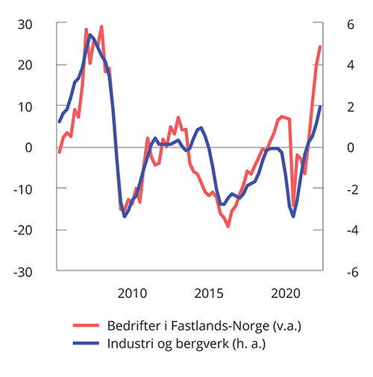
          - Kapasitetsutnyttelse. 1. kvartal 2005-1. kvartal 20221
1 Den røde linjen er basert på tall fra Norges Banks regionale nettverk, og viser andelen fastlandsbedrifter i nettverket som svarer at de vil ha problemer med å møte en vekst i etterspørselen. Den blå linjen er basert på tall fra SSBs konjunkturbarometer, og viser gjennomsnittlig kapasitetsutnyttelsesgrad i industrien. Begge seriene er angitt som avvik i prosentenheter fra sine gjennomsnitt i perioden 1. kvartal 2005 – 1. kvartal 2022.
Statistisk sentralbyrå og Norges Bank.
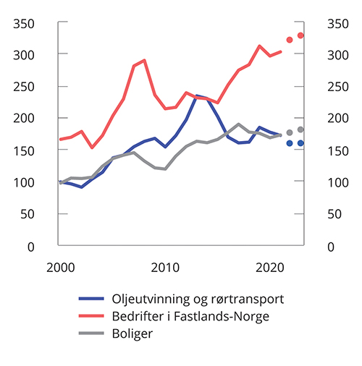
          - Investeringer. Faste 2017-priser. Mrd. kr. 2000-2023. Anslag for 2022 og 2023
Statistisk sentralbyrå.
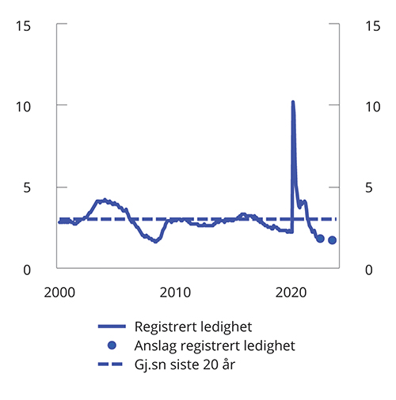
          - Registrert ledighet som prosent av arbeidsstyrken. Jan. 2006-april 2022. Sesongjustert. Årsanslag for 2022 og 2023
Nav og Finansdepartementet.
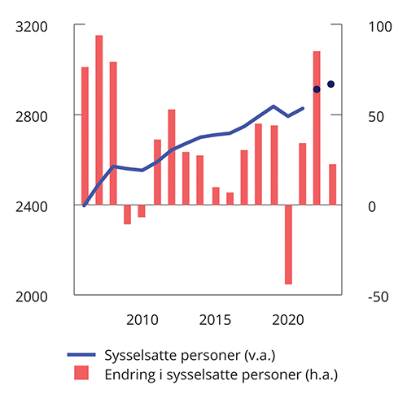
          - Utviklingen i sysselsettingen. 1 000 personer. 2006-2023. Anslag for 2022 og 2023
Statistisk sentralbyrå og Finansdepartementet.
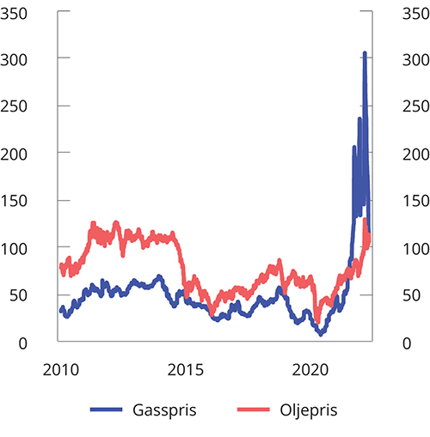
          - Råoljepris (Brent) og gasspris i Europa (NBP). USD per fat. Daglige observasjoner
Macrobond.
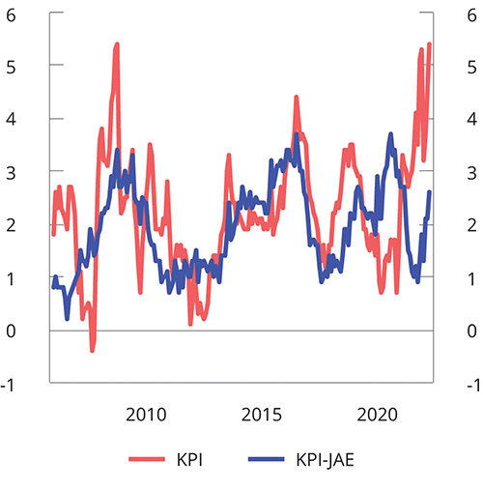
          - Inflasjon. Prosentvis endring fra samme måned året før. Januar 2006- april 2022
Statistisk sentralbyrå.
Kapasitetsutnyttelsen i norsk økonomi er høyere enn på lenge. Ikke siden oktober 2007 har en større andel av bedriftene i Norges Banks regionale nettverk meldt om full kapasitetsutnyttelse. Samtidig viser SSBs konjunkturbarometer at andelen industribedrifter som nå melder om kapasitetsproblemer er den høyeste siden tredje kvartal 2008, se figur 2.1. Flaskehalser i produksjon og leveranse av råvarer og andre innsatsfaktorer og begrenset tilgang på arbeidskraft bidrar til kapasitetsproblemene, og demper veksten i norsk økonomi. Halvparten av bedriftene i Norges Banks regionale nettverk melder om at knapphet på arbeidskraft begrenser produksjonen. Det er den største andelen siden høsten 2007. Utfordringene er størst blant bedrifter som tradisjonelt har brukt mye utenlandsk arbeidskraft, blant annet innen bygge- og anleggsvirksomhet.
Etter nedgang i 2020 tok bedriftsinvesteringene seg litt opp i 2021. Høy kapasitetsutnyttelse i næringslivet gir utsikter til fortsatt investeringsoppgang i år og neste år, se figur 2.2. Det ventes også betydelige investeringer i industrien de kommende årene som følge av klima- og energiomstilling. Etter kraftig nedgang i 2021 ventes kraftinvesteringene å falle videre i år, blant annet på bakgrunn av færre vindkraftutbygginger. Investeringer i overføringsnettet ventes å øke fremover, men økningen i år blir på langt nær nok til å veie opp for investeringsnedgangen i produksjonsanlegg. Investeringene i fastlandsbedriftene ventes samlet sett å øke raskere enn fastlands-BNP både i år og neste år.
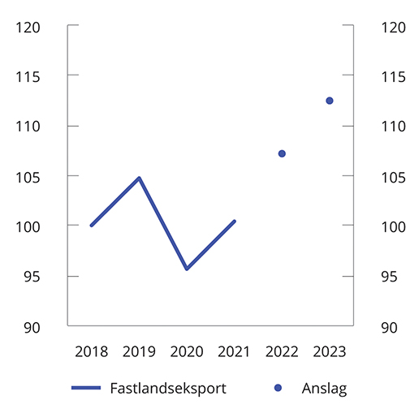
          - Eksport av varer og tjenester fra Fastlands-Norge. Volumindeks. 2018 = 100. 2018-2023. Årsanslag for 2022 og 2023
Statistisk sentralbyrå og Finansdepartementet.
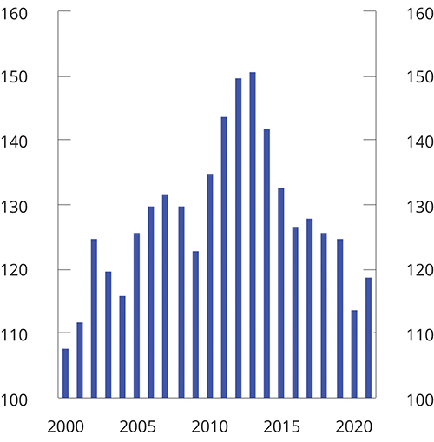
          - Timelønnskostnader i industrien i Norge i forhold til industrien hos handelspartnerne i felles valuta. Handelspartnerne i figuren = 100. 2000-2021
Det tekniske beregningsutvalget for inntektsoppgjørene (TBU).
Den registrerte arbeidsledigheten er lavere enn på lenge. Justert for normale sesongvariasjoner utgjorde antall helt ledige 1,9 pst. av arbeidsstyrken ved utgangen av april. Det er det laveste nivået siden høsten 2008. Antall delvis ledige har også kommet ned, og ligger nå på om lag samme nivå som før pandemien. Arbeidsledigheten, både antall registrerte helt ledige og AKU-ledigheten, ventes å holde seg på svært lave nivåer i år og neste år. Sysselsettingen har økt markert etter gjenåpningen av samfunnet våren 2021. Ifølge tall fra nasjonalregnskapet økte sysselsettingen med nærmere 100 000 personer gjennom andre halvår av 2021. Det er likevel fortsatt færre arbeidsinnvandrere på korttidsopphold i Norge enn før pandemien, og dette skaper knapphet på arbeidskraft. Arbeidsmarkedet er nærmere omtalt i avsnitt 2.2.
Lønnsveksten er kommet opp. Partene i frontfaget er i årets oppgjør kommet til enighet innenfor en ramme for årslønnsveksten i industrien på 3,7 pst. Det er den høyeste rammen siden 2008. Flere andre forhandlingsområder i privat sektor er kommet til enighet innenfor samme ramme for årslønnsveksten som i frontfaget. Frontfagsmodellen er nærmere omtalt i boks 2.2. I denne meldingen anslås årslønnsveksten til 3,7 pst. i 2022.
Inflasjonen har økt betydelig det siste året, se figur 2.6, og anslaget på konsumprisveksten er betydelig oppjustert siden i fjor høst. Det skyldes blant annet høyere priser på elektrisitet, men også den underliggende inflasjonen har økt raskere enn ventet. I denne meldingen anslås konsumprisveksten til 3,4 pst. i 2022. Det er en oppjustering på 2,1 prosentenheter siden i fjor høst. Strømstønadsordningen (fra og med desember 2021) og redusert alminnelige sats for elavgift i første kvartal i år er anslått å trekke ned KPI-veksten i 2022 med om lag 1,1 prosentenheter. Mange bedrifter opplever sterk kostnadsvekst. Høyere kostnader for bedriftene kan etter hvert bli veltet over i prisene til konsumentene. Prisene på fremtidige leveranser av kraft tyder på at elektrisitetsprisene kan bli relativt høye også i 2022.
Den økonomiske stillingen blant husholdningene er uvanlig god. Husholdningene har spart ekstraordinært mye under pandemien, se figur 2.9. I gjennomsnitt sparte hver husholdning om lag 110 000 kroner i årene 2020 og 2021 sett under ett. Husholdninger på tvers av hhv. aldersgrupper og husholdningstyper økte sine bankinnskudd fra 2019 til 2020, og dette fortsatte trolig også i fjor.
Store oppsparte midler og antatt økt kjøpekraft danner grunnlaget for høy vekst i det private forbruket fremover. Høy sysselsettingsvekst innebærer at inntektene øker også for de som har vært arbeidsledige eller av andre grunner har stått utenfor arbeidsmarkedet og nå kommer i jobb. Lønnsinntektene i 2022 anslås å øke mer enn ventet i fjor høst, ettersom både lønns- og sysselsettingsveksten er oppjustert. På den annen side vil høyere konsumprisvekst og økte renter bidra til å dempe veksten i husholdningenes kjøpekraft fremover. Utviklingen i husholdningenes realdisponible inntekt er nærmere omtalt i boks 2.3. Anslaget for det private forbruket forutsetter at husholdningene vrir sitt forbruk fra varer og konsum innenlands tilbake til tjenester og konsum utenlands. Tall fra Vipps og BankAxept tyder på at kortbruken i Norge så langt i år ligger høyere enn på samme tid i fjor, og også høyere enn før pandemien, men det er usikkerhet om hvor mye av økningen som skyldes hhv. pris og volum.
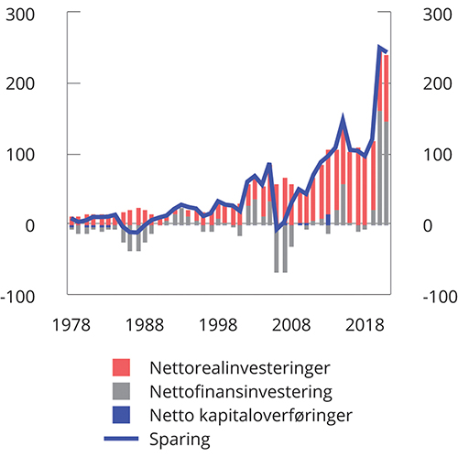
          - Fordeling av husholdningenes sparing. Mrd. kr. 1978–2021
Statistisk sentralbyrå.
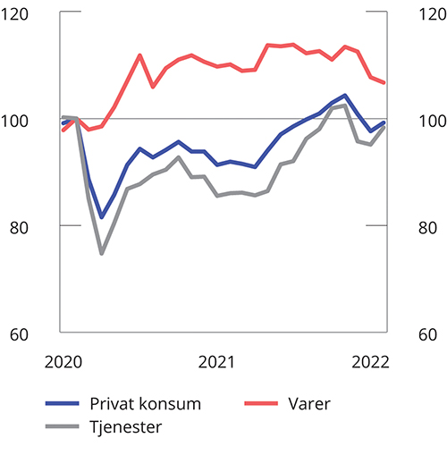
          - Husholdningenes konsum. Sesongjustert. Indeks. Februar 2020 = 100. Januar 2020-februar 2022
Statistisk sentralbyrå.
Boligprisene steg kraftig i første kvartal i år, etter å ha utviklet seg nokså svakt gjennom store deler av fjoråret. Den sterke boligprisveksten må ses i sammenheng med et svært lavt tilbud av boliger ved inngangen til året og at det så langt i år er lagt ut betydelig færre boliger for salg enn i tidligere år. Det lave utbudet henger trolig sammen med endringene i avhendingsloven, som trådte i kraft 1. januar i år, og ser ut til å ha forsinket prosessen med å legge boliger ut for salg. Uendrede boligpriser i april kan tyde på at balansen i boligmarkedet er i ferd med å bedre seg. Utviklingen i husholdningenes gjeld henger tett sammen med prisutviklingen i boligmarkedet. Gjeldsbelastningen i norske husholdninger er på et historisk høyt nivå og utgjør en sårbarhet i det norske finansielle systemet. Eiendomspriser, gjeld og finansiell stabilitet er nærmere omtalt i avsnitt 2.4 og 3.4.
Boliginvesteringene gikk opp i fjor etter flere år med nedgang. Målt som andel av fastlands-BNP er boliginvesteringene på nivå med snittet for de siste 10 årene. Høy prisvekst på byggevarer, mangel på arbeidskraft, lavere boligprisvekst og økte renter ventes å dempe oppgangen i boliginvesteringene fremover. Boliginvesteringene anslås likevel å vokse de neste par årene sett under ett, men mindre enn fastlands-BNP.
Krigen i Ukraina bidrar til usikkerhet om utviklingen i norsk og internasjonal økonomi. Det er svært uklart hvor lenge både krigen og sanksjonene mot Russland vil vare og hvor store utslagene i energi- og råvaremarkedene blir. Det er også usikkert hvor lenge og i hvilken grad produksjonen vil preges av flaskehalsene som har vært til stede helt siden pandemien brøt ut for over to år siden. Dersom olje- og gasspriser forblir høye over tid, vil dette isolert sett øke etterspørselsimpulsene til fastlandsøkonomien. Samtidig kan høye råvarepriser drive inflasjonen opp fra allerede høye nivåer. Den største risikoen for norsk økonomi er nå knyttet til overoppheting. Dersom den økonomiske politikken ikke strammes raskt nok inn, kan det føre til lavere aktivitet og sysselsetting og høyere arbeidsledighet lenger frem. Den økonomiske politikken er nærmere omtalt i avsnitt 3.1.

Arbeidsmarkedet
Arbeidsmarkedet strammet seg raskt til etter hvert som smitteverntiltakene ble gradvis avviklet. Den registrerte ledigheten er på det laveste nivået siden høsten 2008. Sysselsettingen har økt markert, og andelen av befolkningen som er i jobb har ikke vært høyere siden 2009. Etterspørselen etter arbeidskraft er høy, og mange bedrifter rapporterer at mangel på arbeidskraft begrenser produksjonen.
Utviklingen i arbeidsledigheten
Den gradvise gjenåpningen av samfunnet fra våren 2021 og sterk økonomisk vekst har gått sammen med et kraftig fall i arbeidsledigheten. De fleste av de arbeidsledige som har vært permittert, er nå tilbake i jobb. Mens det ved utgangen av april var registrert 8 400 helt og delvis permitterte, var det samlet sett i underkant av 80 000 permitterte på samme tid i fjor. Justert for normale sesongvariasjoner var det ved utgangen av april 2022 registrert 53 900 helt ledige personer, som tilsvarer 1,9 pst. av arbeidsstyrken. Det er 0,3 prosentenheter lavere enn ved årsskiftet, og vi må tilbake til høsten 2008 for å finne en like lav registrert ledighet. Sammenlignet med april i fjor har antall helt ledige gått ned med nærmere 60 000 personer, eller 2,1 prosentenheter målt som andel av arbeidsstyrken. Antallet delvis ledige har også gått ned, og er på om lag samme nivå som før pandemien. Justert for sesongvariasjoner var det ved utgangen av april registrert til sammen 94 500 helt eller delvis ledige og arbeidssøkere på tiltak, tilsvarende 3,2 pst. av arbeidsstyrken. Det er blitt færre ledige i alle yrkesgrupper det siste året, og det er nå bare innenfor reiseliv og transport at antall helt ledige er høyere enn før pandemien.
Antall personer som har vært sammenhengende helt ledig i minst seks måneder, har gått markert ned siden våren 2021 og er mer enn halvert siden mai 2021. Ved utgangen av april 2022 var langtidsledigheten på samme nivå som i april 2019. Sammenlignet med før pandemien er langtidsledigheten noe høyere blant innvandrere og personer som ikke har fullført videregående opplæring. Langtidsledigheten har i løpet av pandemien økt mest blant personer over 60 år. Dette kan være aldersgrupper som søker mindre aktivt etter arbeid, og har større vanskeligheter med å komme i jobb enn yngre aldersgrupper. Ledigheten har også gått raskt ned blant de som ble ledige i starten av pandemien, og mange har kommet seg ut i jobb. Nærmere 400 000 personer registrerte seg som arbeidssøkere i mars og april 2020. Ved utgangen av april 2022 var det kun om lag 8 000 av disse som hadde vært registrert som arbeidssøker sammenhengende siden starten av pandemien, se figur 2.11.
Den raske nedgangen i antall arbeidssøkere og den sterke etterspørselen etter arbeidskraft har ført til større knapphet på arbeidskraft. Halvparten av bedriftene i Norges Banks regionale nettverk melder om at knapphet på arbeidskraft begrenser produksjonen. Vi må tilbake til høsten 2007 for å finne lignende nivåer. De økte rekrutteringsproblemene kan ha sammenheng med at mange personer som jobbet i Norge på korttidsopphold, har forlatt landet under pandemien og ikke kommet tilbake. Se boks 2.4. for en nærmere beskrivelse av utviklingen for denne gruppen.
Arbeidsledigheten målt ved arbeidskraftundersøkelsen (AKU) gikk ikke opp like raskt som den registrerte ledigheten våren 2020. Det må ses i sammenheng med at helt permitterte først blir regnet som AKU-ledige etter en sammenhengende permitteringsperiode på tre måneder. AKU-ledigheten har også avtatt betydelig det siste året. AKU-ledigheten utgjorde 3,1 pst. av arbeidsstyrken i første kvartal 2022, justert for brudd og sesongvariasjoner. Det er 1,6 prosentenheter lavere enn i samme periode året før, og 0,4 prosentenheter lavere enn i fjerde kvartal 2021.
Utviklingen i sysselsettingen
Det har vært en kraftig økning i sysselsettingen siden våren 2021. Ifølge nasjonalregnskapet økte sysselsettingen med 100 000 personer gjennom andre halvår i fjor. Tall for registrerte lønnstakere tyder på at sysselsettingen har gått videre opp så langt i 2022. Sysselsettingen har tatt seg opp i alle næringer siden våren 2021, og veksten har vært særlig høy i næringer som hadde sterk reduksjon i sysselsettingen i starten av pandemien. For eksempel økte antall lønnstakere i overnattings- og serveringsvirksomhet med 30 000 personer fra mai 2021 til februar 2022, til tross for at smitteverntiltak førte til en nedgang i januar 2022. Selv om antall lønnstakere samlet sett var høyere i februar 2022 enn før pandemien, var det fortsatt næringer med færre lønnstakere enn i februar 2020, se figur 2.12. Det gjelder blant annet overnattings- og serveringsvirksomhet, transport og lagring og forretningsmessig tjenesteyting. Utfordringer med å rekruttere arbeidskraft kan være en årsak til at antall lønnstakere i disse næringene ikke er tilbake på nivået fra før pandemien. Som figur 2.13 viser, var beholdningen av ledige stillinger i fjerde kvartal 2021 betydelig høyere enn før pandemien, særlig innen overnattings- og serveringsvirksomhet.
Sysselsettingsandelen viser hvor stor andel av befolkningen i yrkesaktiv alder som er i arbeid ifølge AKU. Justert for brudd og sesongvariasjoner var sysselsettingsandelen i aldersgruppen 15-74 år 69,4 pst. i første kvartal 2022. Det er en økning på 2,8 prosentenheter fra samme periode året før. Andelen sysselsatte har økt mest i aldersgruppen 15-24 år det siste året. Ifølge registertall har om lag halvparten av oppgangen i sysselsettingen blant ungdom kommet innen overnattings- og serveringstjenester og i varehandelen. Det har også vært betydelig oppgang i sysselsettingsandelene i de andre aldersgruppene, herunder aldersgruppen 25-54 år. Den samlede sysselsettingsandelen er på sitt høyeste nivå siden 2009, se figur 2.14.
Utviklingen i arbeidsstyrken
Arbeidsstyrken defineres som summen av arbeidsledige og sysselsatte i AKU. Justert for sesongvariasjoner utgjorde arbeidsstyrken 71,6 pst. av befolkningen i aldersgruppen 15-74 år i første kvartal 2022. Det er 1,7 prosentenheter høyere enn i samme periode året før. Økningen i arbeidsstyrken er særlig sterk i aldersgruppen 15-24 år. Mange av disse er trolig ungdommer som jobber samtidig som de tar utdanning. Målt som andel av befolkningen i yrkesaktiv alder går arbeidsstyrken erfaringsmessig ned i en konjunkturnedgang. Når etterspørselen etter arbeidskraft avtar, vil normalt flere gå ut av arbeidsmarkedet eller utsette sin inntreden. Blant yngre personer kan den reduserte deltakelsen i arbeidsmarkedet ofte ha sitt motstykke i økt deltakelse i utdanning, mens eldre arbeidstakere kan forlate arbeidslivet og bli pensjonister eller motta andre trygdeytelser. Under koronapandemien har arbeidsstyrken samlet sett holdt seg oppe. Det må ses i sammenheng med den utstrakte bruken av permitteringer fremfor oppsigelser. Midlertidige regelverksendringer som ga flere rett til dagpenger, kan også ha bidratt til at færre av de som mistet jobben trakk seg ut av arbeidsmarkedet.
UDI har utarbeidet tre ulike scenarioer knyttet til antall fordrevne som kan komme fra Ukraina i 2022. Antall fordrevne varierer mellom 25 000 – 35 000 i det lave scenarioet, til 90 000 – 120 000 i det høye scenarioet. Norske kommuner er foreløpig anmodet om å bosette 35 000 i 2022, noe som er syv ganger høyere enn antallet flyktninger som årlig har blitt bosatt i norske kommuner de siste årene. Samtidig planlegges det for mottak av et betydelig høyere antall enn dette. Den økte bosettingen av fordrevne i norske kommuner vil isolert sett bidra til å øke arbeidsstyrken. En stor del av de fordrevne vil likevel være barn og eldre, som i liten grad vil påvirke arbeidsstyrken i år eller neste år. Samtidig vil mange av de fordrevne som er i arbeidsdyktig alder, i hovedsak kvinner, delta på introduksjonsprogrammet den første tiden etter bosetting. I denne meldingen legges det til grunn at økt bosetting av fordrevne i liten grad vil påvirke arbeidsstyrken og sysselsettingen i 2022, men at de vil kunne bidra noe mer i 2023.
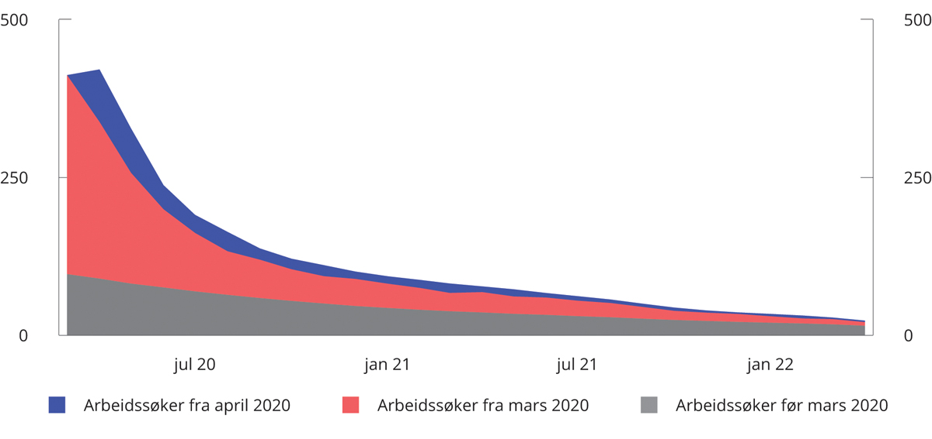
          - Antall som har vært sammenhengende arbeidssøker siden april 2020 eller tidligere. 1000 personer
Nav.
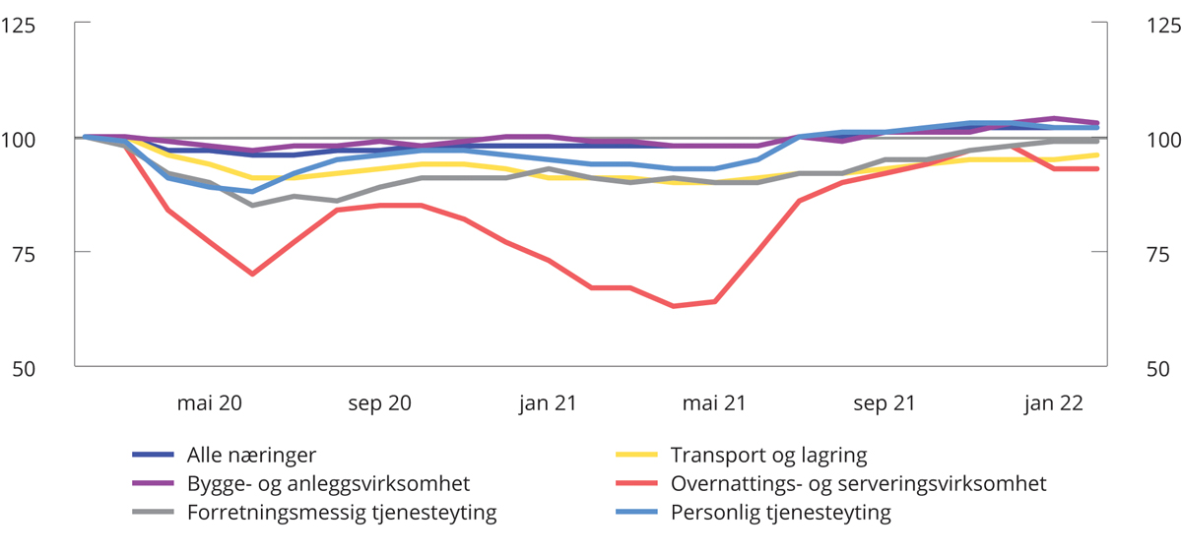
          - Antall lønnstakere i utvalgte næringer. Sesongjustert. Indeks. jan. 2020 = 100. jan. 2020 – feb. 2022
Statistisk sentralbyrå.
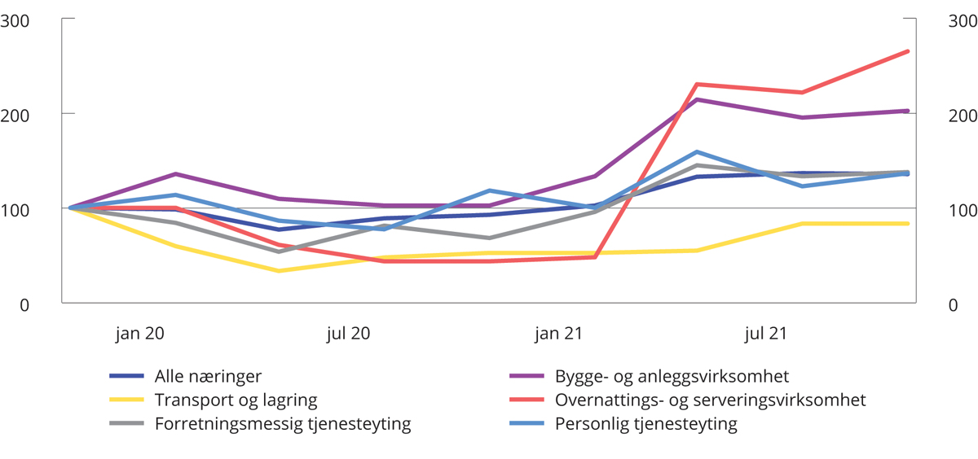
          - Beholdningen av ledige stillinger i utvalgte næringer. Sesongjustert. Indeks. 4. kv. 2019 = 100. 4. kv. 2019 – 4. kv. 2021.
Statistisk sentralbyrå.
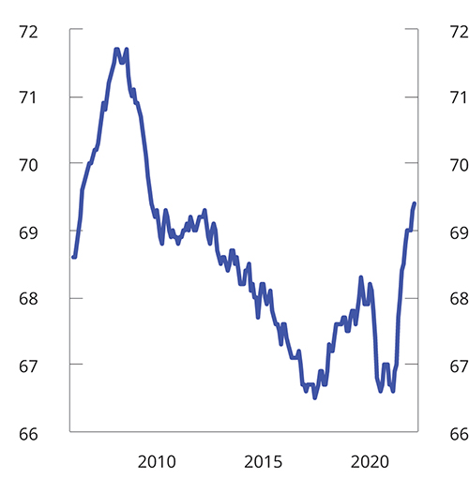
          - Antall sysselsatte som pst. av befolkningen 15-74 år. Sesong- og bruddjustert. Feb. 2006 – feb. 2022
Statistisk sentralbyrå.
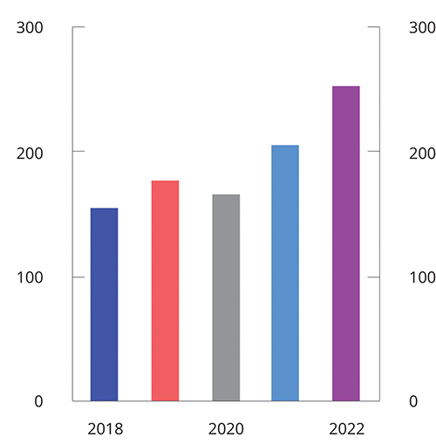
          - Tilgang på ledige stillinger fra januar til april. 1 000
Nav.
Utviklingen fremover
Tall fra Nav viser at tilgangen av ledige stillinger i første kvartal 2022 var rekordhøyt, se figur 2.15. Fremover venter vi at økt aktivitet i norsk økonomi vil bidra til enda større behov for arbeidskraft. Det kan tilsi at arbeidsmarkedet strammer seg ytterligere til.
Den sterke sysselsettingsveksten i andre halvår av 2021 har ført til at det var betydelig flere sysselsatte ved inngangen til 2022 enn gjennomsnittet i fjor. Det vil gi høy sysselsettingsvekst fra 2021 til 2022 selv uten videre oppgang i sysselsettingen gjennom året. Vi venter at sysselsettingen vil øke moderat fremover, blant annet som følge av en ytterligere nedgang i ledigheten og en gradvis økt tilgang på utenlandsk arbeidskraft i form av korttidsinnvandring. I denne meldingen anslås det en vekst i antall sysselsatte på 85 000 personer, eller 3,0 pst., fra 2021 til 2022. Fra 2022 til 2023 venter vi en vekst i sysselsettingen på 23 000 personer, eller 0,8 pst.
Den registrerte ledigheten er anslått til 1,8 pst. av arbeidsstyrken i gjennomsnitt i 2022 og 1,7 pst. i 2023. Det innebærer at den gjennomsnittlige registrerte ledigheten i 2023 ventes å være på det samme lave nivået som årsgjennomsnittet i 2008.
            - Utviklingen i arbeidsmarkedet. Prosentvis endring fra året før der ikke annet er angitt
07J1xt2
 | Nivå 2021 | Årlig gj.snitt 2015–2019 | 2020 | 2021 | 2022 | 2023
Etterspørsel etter arbeidskraft:
Utførte timeverk, mill. | 4 035 | 0,9 | -2,1 | 2,4 | 3,1 | 0,3
Sysselsetting, 1000 personer1 | 2 827 | 1,0 | -1,5 | 1,2 | 3,0 | 0,8
Tilgang på arbeidskraft:
Befolkning 15–74 år, 1000 personer | 4 024 | 0,8 | 0,5 | 0,3 | 0,3 | 0,4
Arbeidsstyrken, 1000 personer2 | 2 902 | 0,8 | 0,4 | 0,9 | 1,5 | 0,4
Nivå:
Yrkesdeltakelse (15–74 år)3,4 |  | 70,3 | 70,4 | 72,1 | 73,0 | 73,0
AKU-ledige5 |  | 4,2 | 4,6 | 4,4 | 3,3 | 3,2
… Gjennomsnitt siste 20 år |  | 3,9
Registrerte arbeidsledige6 |  | 2,8 | 5,0 | 3,1 | 1,8 | 1,7
… Gjennomsnitt siste 20 år |  | 3,0
1 Sysselsatte personer ifølge nasjonalregnskapet. Tilsvarer bosatte og ikke-bosatte personer som er sysselsatt i innenlandsk produksjonsvirksomhet.
2 Arbeidsstyrken ifølge AKU. Tilsvarer summen av antall sysselsatte og arbeidsledige personer bosatt i Norge. Ikke-bosatte lønnstakere sysselsatt i innenlandsk produksjonsvirksomhet inngår ikke i dette målet.
3 Tilsvarer arbeidsstyrken i prosent av befolkningen i aldersgruppen.
4 Anslag for yrkesdeltakelsen er basert på tall fra AKU etter omleggingen fra januar 2021 og er derfor ikke sammenlignbare med tall før 2021. Det er lagt til grunn at omleggingen har bidratt til å øke yrkesdeltakelsen med om lag 1,0 prosentenhet.
5 Anslag for AKU-ledigheten er basert på tall fra AKU etter omleggingen fra januar 2021 og er derfor ikke sammenlignbare med tall før 2021. Det er lagt til grunn at omleggingen har bidratt til å øke AKU-ledigheten, målt i forhold til arbeidsstyrken, med om lag 0,1-0,2 prosentenheter.
6 Justert for brudd i 2018.
Nav, Statistisk sentralbyrå og Finansdepartementet.

Internasjonal økonomi
Farten i internasjonal økonomi tok seg opp gjennom fjoråret etter hvert som smittetrykket i pandemien avtok. Nye restriksjoner knyttet til omikronvarianten dempet aktiviteten noe ved årsskiftet, men restriksjonene ble kortvarige i de fleste land. Aktivitetsnivået hos våre handelspartnere var høyt ved årets start, og arbeidsledigheten har i flere land kommet tilbake til de historisk lave nivåene før pandemien. BNP er i flere land tilbake på nivåene fra før pandemien.
Veksten ute vil bremses av Russlands invasjon av Ukraina. I kjølvannet av invasjonen har prisene på energi, matvarer og viktige metaller økt kraftig. På kort sikt er det tydelig at vekstutsiktene trekkes ned og inflasjonen opp, særlig i Europa. Europeiske land treffes hardest grunnet deres avhengighet av russisk gass, olje og kull. Pandemirelaterte flaskehalser på tilbudssiden, særlig i Kina, har allerede drevet inflasjonen høyt, og økende råvarepriser kombinert med mangel på innsatsvarer som følge av invasjonen gir ytterligere prispress internasjonalt, se boks 2.5.
Inflasjonen har fortsatt å stige siden i fjor høst som følge av sterk etterspørsel etter varer og tjenester, kombinert med flaskehalser på tilbudssiden. I takt med høy aktivitet og stramme arbeidsmarkeder, har inflasjonen i flere land nådd sitt høyeste nivå på flere tiår. Det er nå tiltakende tegn til lønnspress og stigende inflasjonsforventninger internasjonalt. Økende risiko for andrerunde effekter har utløst en raskere innstramming i pengepolitikken hos innflytelsesrike sentralbanker. Stigende inflasjon og høyere rentenivå internasjonalt bidrar til en svakere vekst i det private konsumet og strammere finansielle betingelser for bedriftene.
BNP for Norges handelspartnere anslås å vokse med 2,9 pst. i år og 2,3 pst. neste år. Sammenlignet med anslagene fra i fjor høst er det en nedjustering på 1,3 prosentenheter i år og 0,1 prosentenhet neste år. Nedjusteringen i år er først og fremst drevet av krigen i Ukraina, men også høyere inflasjon og raskere innstramming i pengepolitikken enn tidligere lagt til grunn bidrar. Selv om vekstutsiktene revideres ned, antas årsveksten hos våre handelspartnere i 2022 å være over gjennomsnittet for perioden 2010 – 2019 på 2,4 pst.
Anslagene for utviklingen ute er mer usikre enn vanlig. Det økonomiske forløpet påvirkes av krigen i Ukraina og hvordan dette påvirker tilgangen til blant annet gass, olje og kull. Den høye og vedvarende inflasjonen øker også faren for at ledende sentralbanker må stramme inn mer og raskere enn lagt til grunn. Nye virusvarianter kan dessuten gi nye smittebølger. De høye matvareprisene kan også øke risikoen for sosial uro, særlig i fremvoksende økonomier og utviklingsland. På den annen side kan finanspolitikken i Europa bidra med sterkere vekstimpulser enn lagt til grunn. Flere land har uttrykt intensjoner om økte forsvarsutgifter, mens en raskere utfasing av russisk olje og gass i Europa vil kunne utløse større investeringer i grønn omstilling i tiden fremover. Husholdningene kan også ønske å bruke en større del av de oppsparte midlene som de har lagt seg opp i løpet av pandemien enn lagt til grunn i anslagene.
Sterk gjeninnhenting i økonomien har gjort at arbeidsledigheten internasjonalt har hentet seg raskt inn. I euroområdet er ledigheten historisk lav, og i USA, Storbritannia og Sverige er den lavere enn nivået fra før pandemien. Etterspørselen etter arbeidskraft har vært høy i takt med gjenåpningen av samfunnet, og rekordmange utlyste stillinger i flere land peker mot fortsatt lav ledighet. Samtidig har tilbudet av arbeidskraft gått ned. I både USA og Storbritannia er sysselsettingsandelen fortsatt lavere enn før pandemien. Flere eldre har forlatt arbeidsstyrken ved å ta ut tidlig pensjon, og i USA har mange kvinner holdt seg hjemme grunnet nedstenginger av skoler og barnehager. Høy etterspørsel etter og lavere tilbud av arbeidskraft har gitt grunnlag for økt lønnspress i både USA og Storbritannia. Lønnsveksten er foreløpig konsentrert i lavtlønnede yrker, men kombinasjonen av høy inflasjon og stramme arbeidsmarkeder øker risikoen for en lønns-pris spiral. Samtidig indikerer lavere sysselsettingsandel og færre utførte timeverk at slakk i arbeidsmarkedet vil kunne dempe lønnspresset noe. Arbeidsledigheten blant våre handelspartnere anslås til 5,4 pst. i 2022 og 5,3 pst. i 2023.
Inflasjonen internasjonalt er på sitt høyeste på flere tiår, og det ligger an til et fall i reallønnsveksten i flere land, særlig i Europa. Allerede før krigen i Ukraina hadde veksten i konsumpriser ute overrasket på oppsiden over lengre tid. I euroområdet har energipriser trukket inflasjonen opp til det høyeste nivået noensinne, mens den underliggende prisveksten har vært mer moderat. I USA spilte energipriser også en viktig rolle, samtidig som underliggende inflasjon steg ettersom flaskehalser i verdikjedene førte til at tilbudssiden ikke klarte å holde tritt med den høye etterspørselen etter varer under pandemien. Denne dynamikken forsterkes nå av krigen i Ukraina. Prisøkningen på olje og gass har trukket energiprisene videre opp, og mangelen på innsatsvarer forverres av nedstenginger i Kina og flaskehalser i produksjonen av viktige innsatsfaktorer. Inflasjonsutslaget av høyere energipriser vil være sterkest i Europa, som importerer store deler av sitt energikonsum, mens USA påvirkes mindre ettersom de i større grad er selvforsynt med energi. Den høye inflasjonen gjør at reallønnsveksten i flere land vil være negativ og særlig europeiske husholdninger vil oppleve et fall i sin kjøpekraft. Konsumprisveksten hos våre handelspartnere ventes å avta mot sentralbankenes inflasjonsmål i 2023 i takt med fallende energipriser, men det er betydelig risiko for at andrerundeeffekter i form av høyere inflasjonsforventninger gir en lønns-prisspiral som gir grunnlag for mer vedvarende inflasjon.
Høy aktivitet, stramme arbeidsmarkeder og høy inflasjon har ført til en raskere innstramming i pengepolitikken enn forespeilet i fjor høst. Den amerikanske sentralbanken har fremskyndet nedtrappingen av verdipapiroppkjøpene betydelig og økte styringsrenten med 0,25 prosentenheter i mars og 0,5 prosentenheter i mai, mens den britiske sentralbanken har økt styringsrenten til 1 pst. og begynt å bygge ned balansene sine. Begge disse sentralbankene har signalisert ytterligere rentehevinger i år. Den europeiske sentralbanken (ESB) har begynt å trappe ned sine verdipapiroppkjøp, men ikke endret styringsrenten. Invasjonen av Ukraina har ført til en krevende avveining for sentralbankene. Lavere vekstutsikter gir grunnlag for saktere innstramming, mens høyere inflasjon øker risikoen for raskere innstramming senere om inflasjonen får tid til å feste seg. Samlet peker utviklingen mot et høyere rentenivå internasjonalt i årene fremover enn i det siste tiåret.
Finanspolitikken er på vei mot normalisering i takt med gjenåpningen av økonomien, men krigen i Ukraina tilfører nytt press på offentlige budsjetter. På kort sikt vil mottak av ukrainske flyktninger øke offentlige utgifter, spesielt blant østeuropeiske land. De høye energiprisene i kjølvannet av invasjonen har også utløst flere finanspolitiske tiltak for å skjerme husholdninger og bedrifter, spesielt i Europa. På lengre sikt vil EUs plan om å gjøre seg uavhengig av russisk energi (REPower EU) kunne medføre betydelige offentlige investeringer i grønn omstilling. Samtidig som invasjonen medfører økte offentlige utgifter, må bruken balanseres mot å unngå overoppheting i økonomien og mindre budsjettrom i lys av høy gjeld ut av pandemien. IMF anslår at det globale gjeldsnivået vil nå 94,4 pst. av globalt BNP i 2022, en kraftig økning siden før pandemien, men en nedgang fra fjorårets nivå på 97 pst. I takt med en normalisering av finanspolitikken anslås det strukturelle underskuddet blant avanserte økonomier i gjennomsnitt å nå 4 pst. av BNP i år, en nedgang fra fjorårets underskudd på over 6 pst.
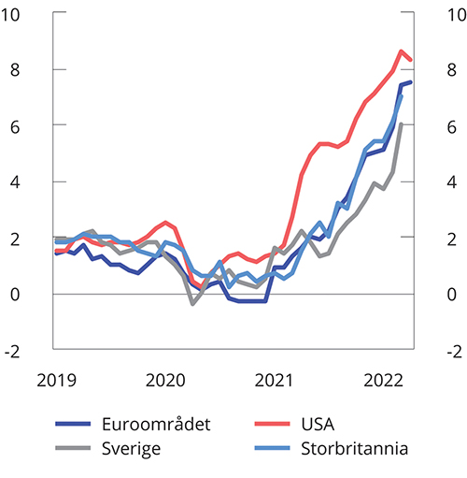
          - Konsumprisvekst internasjonalt. 12-månedersvekst i konsumprisindeksen. Jan. 2019 – apr. 2022
Macrobond.
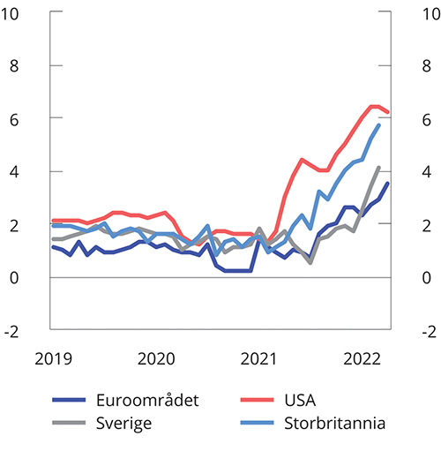
          - Underliggende konsumprisvekst (utenom energi- og matvarepriser). 12-månedersvekst. jan. 2019 – apr. 2022
Macrobond.
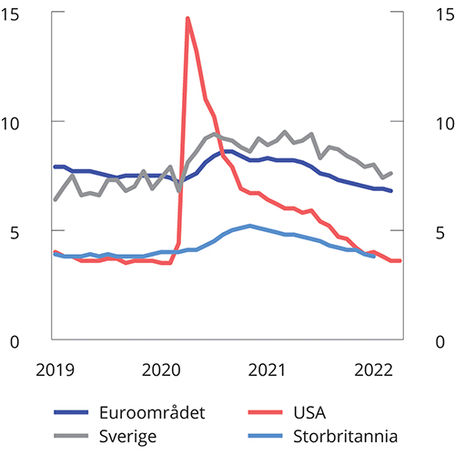
          - Arbeidsledighet som andel av arbeidsstyrken. Prosent. jan. 2019 – apr. 2022
Macrobond.
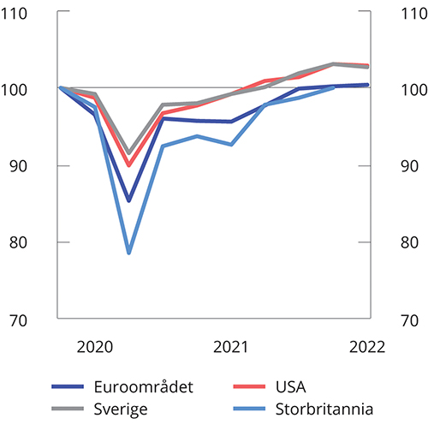
          - Kvartalsvekst i BNP. 4. kvartal 2019 = 100. 4. kvartal 2019 – 1. kvartal 2022
Macrobond.
Den økonomiske aktiviteten i USA økte kraftig i fjor, og det er tegn til et betydelig underliggende press i økonomien. Konsumprisveksten var i mars på sitt høyeste siden 1981, og den underliggende inflasjonen har økt kraftig. Høye energipriser har drevet KPI-veksten, samtidig som kombinasjonen av oppdemmet etterspørsel og flaskehalser på tilbudssiden har ført til prisvekst blant stadig flere varer og tjenester. Høy økonomisk aktivitet har også drevet en rask innhenting på arbeidsmarkedet. Ledigheten er tilbake til nivået fra før pandemien, og det er tydelig tegn til lønnspress. Den amerikanske sentralbanken har derfor strammet inn pengepolitikken betydelig raskere enn anslått i fjor høst, og det signaliseres ytterligere innstramminger fremover. Høyere styringsrente vil slå ut i strammere finansiering til bedriftene og husholdningene, og dermed legge en demper på den økonomiske aktiviteten. Bidraget fra krigen i Ukraina vil i hovedsak komme gjennom redusert etterspørsel etter amerikanske varer og tjenester fra Europa, men USAs egen energiproduksjon og minimale handelsaktivitet med Russland skjermer amerikansk økonomi fra mer alvorlige konsekvenser. BNP-anslaget for USA er revidert noe ned for 2022 og 2023, sammenlignet med i fjor høst, blant annet fordi vekstbidraget fra offentlig konsum ventes å bli lavere enn tidligere anslått. Samtidig har inflasjonen overrasket på oppsiden og reduserer husholdningenes kjøpekraft.
            - Hovedtall for internasjonal økonomi. Prosentvis endring fra året før, der ikke annet er angitt
06J1xt2
 | 2019 | 2020 | 2021 | 2022 | 2023
Bruttonasjonalprodukt:
Handelspartnerne1 | 1,7 | -3,6 | 5,5 | 2,9 | 2,3
Euroområdet | 1,1 | -6,1 | 5,3 | 2,7 | 2,3
USA | 2,2 | -3,5 | 5,7 | 3,7 | 2,3
Storbritannia | 1,4 | -9,9 | 7,4 | 3,7 | 1,2
Sverige | 1,4 | -2,8 | 4,8 | 2,9 | 2,7
Japan | 0,3 | -4,6 | 1,6 | 2,4 | 2,3
Kina | 5,8 | 2,3 | 8,1 | 4,4 | 5,1
Konsumpriser:
Handelspartnerne2 | 1,8 | 1,0 | 3,1 | 6,4 | 3,6
Euroområdet | 1,2 | 0,3 | 2,6 | 5,1 | 2,1
USA | 1,8 | 1,2 | 4,7 | 7,7 | 2,9
Storbritannia | 1,8 | 0,9 | 2,6 | 7,4 | 5,3
Sverige (KPIF) | 1,8 | 0,5 | 2,7 | 4,8 | 2,2
Arbeidsledighet:3
Handelspartnerne4 | 5,1 | 6,1 | 5,8 | 5,4 | 5,3
Euroområdet | 7,6 | 7,9 | 7,7 | 7,3 | 7,1
USA | 3,7 | 8,1 | 5,4 | 3,5 | 3,5
Storbritannia | 3,8 | 4,5 | 4,5 | 4,2 | 4,6
Sverige | 6,8 | 8,3 | 8,8 | 7,8 | 7,2
Memo:
BNP-vekst i verdensøkonomien | 3,0 | -3,3 | 6,1 | 4,6 | 3,6
1 Norges 25 viktigste handelspartnere sammenveid med andeler av norsk eksport av tradisjonelle varer.
2 Norges 25 viktigste handelspartnere sammenveid med konkurranseevnevekter fra OECD.
3 I prosent av arbeidsstyrken.
4 Norges 22 viktigste handelspartnere (kun OECD-land) vektet etter arbeidsstyrkens størrelse i landene.
IMF, OECD, Eurostat og Finansdepartementet.
I euroområdet ble veksten i 2021 sterkere enn anslått. Gjeninnføringen av smitteverntiltak bremset veksten ved årsskiftet, men tidlige indikatorer og foreløpige nasjonalregnskapstall tyder på at aktiviteten holdt seg godt oppe i første kvartal. Fjorårets sterke gjeninnhenting har gitt utslag i et stramt arbeidsmarked. Arbeidsledigheten er på sitt laveste noensinne, og antallet utlyste stillinger er rekordhøyt. Utsiktene fremover påvirkes av krigen i Ukraina. De økonomiske konsekvensene varierer mellom landene i valutaområdet, blant annet fordi avhengigheten av russisk energiimport og omfanget av handelsaktivitet med Russland og Ukraina er forskjellig, men for alle land trekker krigen vekstutsiktene ned og inflasjonen kraftig opp. Konsumprisveksten nådde 7,4 pst. i mars og ventes å øke ytterligere. Høyere inflasjon demper det private konsumet betydelig. På den annen side kan økt offentlig forbruk knyttet til økte forsvarsutgifter, mottak av flyktninger fra Ukraina og Europas skifte vekk fra russisk energi trekke veksten opp. BNP i euroområdet anslås å vokse med 2,8 pst. i år og 2,3 pst. neste år.
I likhet med euroområdet gikk britisk økonomi gjennom en sterk gjeninnhenting i fjor, men vekstutsiktene i år er revidert ned grunnet enda høyere inflasjon enn i euroområdet. Inflasjonen er i stor grad drevet av høye energipriser, men prisen på øvrige varer og tjenester har også økt markert. Underliggende prisvekst nådde 5,7 pst. i mars, den høyeste veksten siden 1992. Den britiske sentralbanken har hevet styringsrenten tre ganger siden desember og signalisert ytterligere innstramming i pengepolitikken, noe som vil dempe investeringsaktivitet og privat forbruk også fremover. Selv om det er tegn til økt lønnsvekst, reduserer de økte prisene husholdningenes kjøpekraft. Samlet indikerer dette en betydelig tregere vekst i det private konsumet i år enn tidligere anslått.
Kinesisk økonomi preges fortsatt av pandemien. Kinas nulltoleranseregime i smittehåndteringen har blitt satt under sterk press av omikronvarianten. Flere byer har blitt midlertidig stengt ned i år, blant annet landets største by Shanghai. Nedstengningene har vart forholdsvis lenge og legger en demper på den økonomiske aktiviteten, særlig gjennom lavere privat konsum. Nedstengningene forverrer samtidig flaskehalser internasjonalt. I tillegg til pandemien holdes vekstutsiktene nede av en gjeldstynget eiendomssektor. Myndighetenes strategi for å redusere gjeldsnivåene har dempet investeringsaktiviteten i eiendomssektoren, en viktig driver av kinesisk vekst de siste årene. Færre investeringer i eiendom demper også aktiviteten i kinesisk industri. Strenge pandemitiltak gjør at BNP-vekstanslaget for i år er revidert ned til 4,4 pst. for inneværende år og 5,1 pst. neste år.
Svensk økonomi hentet seg raskt inn i 2021 og var tilbake på nivået fra før pandemien allerede i tredje kvartal. Omikronrestriksjonene dempet aktiviteten noe ved inngangen til 2022, men rask gjenåpning og et stramt arbeidsmarked gjør at svensk økonomi nå er inne i en mild høykonjunktur. Krigen i Ukraina vil trekke privat konsum og bedriftenes investeringer noe ned, men vekstutsiktene er fortsatt gode. Økte offentlige utgifter knyttet til mottak av flyktninger og høyere militærutgifter vil i stor grad motvirke effekten av lavere vekst i privat konsum. Fallet i investeringene dempes noe ved at industrieksporten vil nyte godt av økte forsvarsutgifter og klimainvesteringer i Europa. Både konsumprisveksten og underliggende inflasjon har allerede nådd et høyt nivå i Sverige, men ventes å nå en topp i andre kvartal før den gradvis nærmer seg riksbankens mål om 2 pst. prisvekst i takt med lavere energipriser og at internasjonale flaskehalser løses opp.
Dansk økonomi står sterkt til tross for krigens utbrudd. Tjenestekonsumet og aktiviteten i industrien kom seg raskt etter omikronbølgen, og økonomien er nå preget av svært lav arbeidsledighet og høy kapasitetsutnyttelse. Andelen bedrifter som holdes igjen av mangel på arbeidskraft er dobbelt så høy som før finanskrisen, og presset i arbeidsmarkedet ventes å opprettholdes fremover. Bruk av oppsparte midler i husholdningene bidrar til å holde privat konsum oppe til tross for høy inflasjon. Inflasjonen anslås til 3,8 pst. i 2022. Dansk BNP ventes å vokse med 2,3 pst. i år og 1,7 pst. neste år.

Eiendomspriser og gjeld
Boligprisene steg kraftig i første kvartal i år, etter å ha utviklet seg nokså svakt gjennom store deler av fjoråret, se figur 2.20. Den sterke prisveksten må ses i sammenheng med tilbudssiden i boligmarkedet. Det var få boliger til salgs ved inngangen til året, se figur 2.21, og færre boliger enn vanlig er lagt ut for salg i år. Det lave utbudet henger trolig sammen med den nye avhendingsloven, som trådte kraft i kraft 1. januar, og som stiller strengere krav til tilstandsrapporter ved boligsalg. De nye kravene ser ut til å ha forsinket prosessen med å legge ut boliger for salg. Det har bidratt til et midlertidig redusert tilbud av boliger og skapt prispress i markedet.
I mars var det derimot en betydelig økning i antallet boliger som ble lagt ut for salg, og fra mars til april var boligprisene uendret. Det kan tyde på at flaksehalsene på tilbudssiden avtar og at balansen i boligmarkedet er i ferd med å bedre seg. Salget av boliger har så langt i år vært på nivå med gjennomsnittet for de siste ti årene. Omsetningstiden, som er tiden det tar fra en bolig annonseres til den blir solgt, har falt de siste månedene og er nå på et lavt nivå sammenliknet med tidligere år.
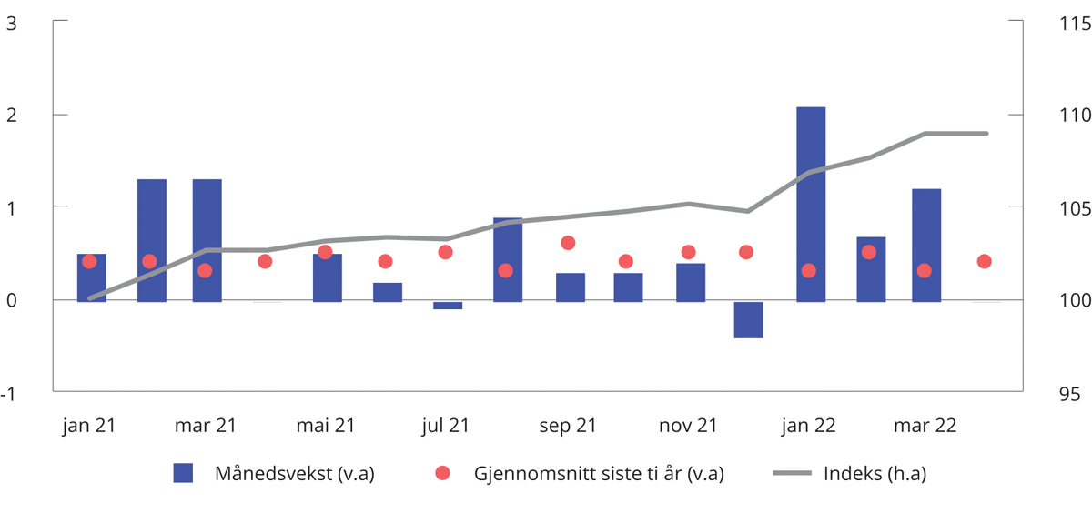
          - Sesongjustert månedsvekst og prisindeks for bruktboliger. Januar 2021 = 100. Prosent.
Eiendom Norge.
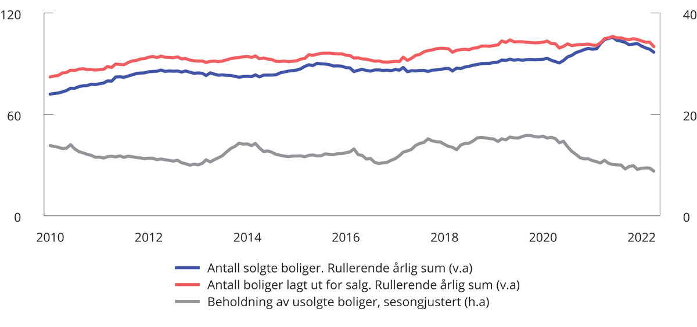
          - Omsetning og boliger lagt ut for salg. Januar 2010 – april 2022. Antall i tusen.
Eiendom Norge.
Norges Bank har hevet renten tre ganger siden september 2021, og varslet flere renteøkninger i tiden fremover. Høyere boliglånsrenter vil isolert sett redusere husholdningenes kjøpekraft i boligmarkedet og vil kunne dempe veksten i boligprisene.
Utviklingen i husholdningenes gjeld henger tett sammen med prisutviklingen i boligmarkedet, og de to størrelsene kan gjensidig forsterke hverandre. Økte boligpriser gir høyere panteverdier på boliger og kan dermed gi husholdningene større tilgang på lån, som igjen kan bidra til økte boligpriser. Erfaringer tilsier at slike selvforsterkende mekanismer kan trekke boligpriser og gjeld opp mot nivåer som ikke er bærekraftige over tid.
Gjelden i norske husholdninger har lenge vokst raskere enn inntektene. Gjeldsbelastningen har kommet opp på et høyt nivå, både historisk og sammenlignet med andre land, se også kapittel 3.4. Husholdningenes gjeldsvekst tiltok noe i den første perioden av pandemien, da det var høy aktivitet og prisvekst i boligmarkedet, men har avtatt det siste året.

Petroleumssektoren
Det har vært store prisbevegelser i energimarkedene det siste året. Sterk vekst i etterspørselen og nedbygging av globale oljelagre har gått sammen med en markert økning i oljeprisen. Krigen i Ukraina har bidratt til at oljeprisen har løftet seg videre. Målt i kroner har oljeprisen flere ganger de siste månedene vært over 1000 kroner per fat. Oljeprisen har aldri tidligere vært så høy målt i kroner. Målt i dollar har oljeprisen de siste ukene ligget på omtrent samme nivå som før oljeprisfallet i 2014.
Det knytter seg uvanlig stor usikkerhet til utviklingen i oljeprisen, og usikkerheten er særlig knyttet til krigen i Ukraina. USA, Canada, Storbritannia og Australia har innført sanksjoner mot russisk olje. Europakommisjonen har foreslått å innføre tilsvarende sanksjoner, men avventer endelig formell beslutning. Selv uten sanksjoner avstår mange aktører fra å kjøpe russisk olje, og russiske oljeleveranser til Europa er derfor blitt redusert. Det er usikkert hvor mye av oljen som Russland ikke får solgt i Europa som omdirigeres til andre markeder. Det knytter seg også usikkerhet til produksjonen i OPEC fremover. OPEC og en del andre produsentland (OPEC+) har siden i fjor sommer gradvis avviklet produksjonskuttene som ble innført da oljeprisen falt kraftig våren 2020. Planen er at produksjonskuttene skal fases ut innen september. Flere av landene har de siste månedene ikke klart å oppfylle sine kvoter, og de landene som har ledig kapasitet har holdt seg strengt til planen. I USA har skiferoljeproduksjonen tatt seg opp siden 2020, produksjonen har respondert mindre på oppgangen i oljeprisen enn historiske erfaringer skulle tilsi. Det har trolig sammenheng med at oljeselskapene i USA er blitt mer fokusert på inntjening enn vekst i produksjonen. Som tiltak for å redusere høye olje- og innenlandske bensinpriser har USA annonsert og iverksatt store reduksjoner i de strategiske petroleumslagrene. Som vanlig preges tilbudssiden også av uforutsette produksjonsavbrudd. Den siste tiden har produksjonen i Kasakhstan gått ned som følge av værforhold, mens produksjonen i Libya er blitt trukket ned av politisk uro i landet.
I denne meldingen er det beregningsteknisk lagt til grunn at oljeprisen de nærmeste årene vil utvikle seg i tråd med prisene i terminmarkedet slik de var i midten av mars. Det innebærer en oljepris på 99 dollar per fat i år målt i faste 2022-priser. Det tilsvarer 885 kroner per fat, se figur 2.23. Anslaget er 326 kroner, eller 58 pst. høyere enn i fjor høst.
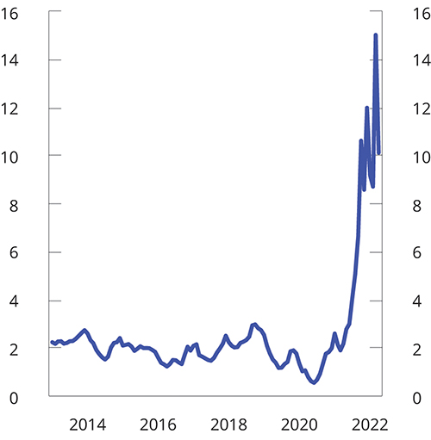
          - Gasspris i Europa (NBP). Kroner per Sm3. Januar 2013 – april 2022
Macrobond.
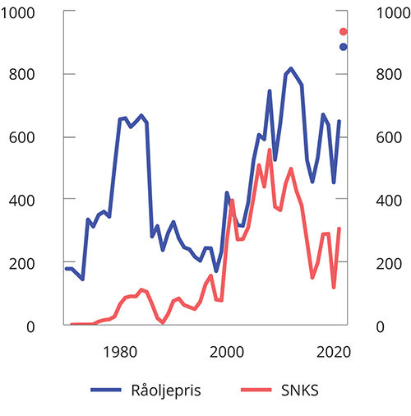
          - Oljepris per fat og SNKS. I mrd. 2022-kroner. 1970-2022
Kilder: Macrobond, Olje- og energidepartementet, Oljeskattekontoret og Finansdepartementet.
Det har vært store svingninger i gassprisen i Europa de siste årene. Etter å ha vært på et historisk lavt nivå sommeren 2020, økte gassprisen kraftig gjennom 2021. Det må ses i sammenheng med sterk vekst i etterspørselen etter pandemien, også etter LNG i Asia, temperatur og værforhold i Europa og høyere priser på kull. Etter Russlands invasjon av Ukraina økte gassprisen videre og var i mars på det høyeste nivået noensinne. Det må ses i sammenheng med usikkerhet knyttet til fremtidige leveranser av gass fra Russland til EU.
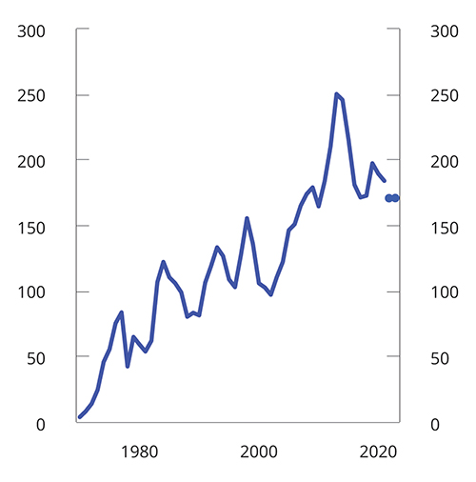
          - Petroleumsinvesteringer. Mrd. 2022-kroner. 1970-2022
Kilde: SSB, Oljedirektoratet, Olje- og energidepartementet og Finansdepartementet.
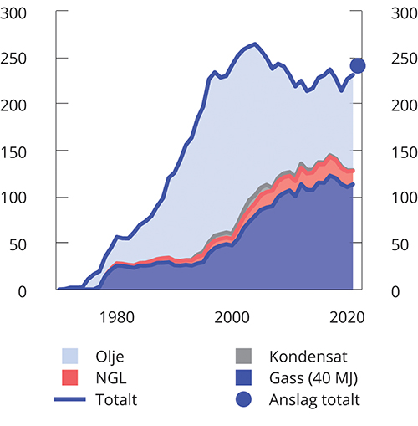
          - Produksjon av petroleum på norsk sokkel. Mill. Sm3 o.e. 1970-2022
Kilde: Norsk Petroleum, Oljedirektoratet og Olje- og energidepartementet.
Over en tredjedel av EUs gassimport i 2021 kom fra Russland. Både landene i Øst-Europa og Tyskland er svært avhengige av russisk energi. Større forstyrrelser i gassleveransene fra Russland til Europa vil få store konsekvenser for energiforsyningen i Europa. En rask reduksjon i gasstilførselen kan inntreffe som følge av fysisk skade på rørledningene som følge av krigen, eller som et resultat av at Russland velger å redusere eller stanse eksporten. Russland har stilt krav om at de europeiske importlandene må betale for russisk gass i rubler i stedet for euro og dollar. Dette har blitt avvist av mange land. Russland stanset i slutten av april eksporten av rørgass til Polen og Bulgaria. Men de største leveransene fra Russland til Europa går fortsatt som normalt.
EU-kommisjonen har offentliggjort planer for å gjøre seg mindre avhengig av gassimport fra Russland. Målet er å redusere importen av gass fra Russland med 2/3 fra i fjor til i år. Det skal skje gjennom økt import av flytende naturgass (LNG) og rørgass fra andre produsenter, økt egenproduksjon av biometan, samt tiltak for å redusere energietterspørselen. Det knytter seg stor usikkerhet til gjennomføringen av disse planene.
Gassprisene på kontinentet er kommet noe ned den siste tiden og er nå på om lag samme nivå som i fjerde kvartal 2021. Det må trolig ses i sammenheng med at de russiske gassleveransene til Europa i all hovedsak går som normalt på tross av krigen. Også god tilførsel av LNG og mildt vær har bidratt at prisene har gått ned.
For norsk gasseksport er det i denne meldingen lagt til grunn en gjennomsnittlig pris på 7,6 kroner per Sm3 i år. Det er en oppjustering på 300 pst., eller 5,7 kroner per Sm3 siden i fjor høst.
Petroleumsinvesteringene har falt noe de to siste årene, etter å ha økt kraftig i 2019, se figur 2.24. Rapportering fra selskapene til Oljedirektoratet tilsier at investeringene vil falle også i år. De midlertidige endringene i petroleumsskatteloven som ble vedtatt av Stortinget i 2020 har gitt oljeselskapene økte muligheter til å gjennomføre planlagte investeringsprosjekter, og bidratt til å begrense nedgangen. I tiltakspakken gis det gunstig beskatning for alle utbygginger det leveres plan for utbygging og drift (PUD) for innen utgangen av året. Det vil kunne bidra til at det blir levert PUD på mange prosjekter i år og trekke opp investeringene til neste år. I denne meldingen anslås petroleumsinvesteringene å falle med vel 7 pst. i år, for deretter å holde seg om lag uendret til neste år. Det innebærer at nivået anslås høyere både i år og neste år enn i fjor høst.
Produksjonen av petroleum på norsk sokkel har økt de to siste årene, etter et kraftig fall i 2019, se figur 2.25. Oljeproduksjonen økte i fjor til sitt høyeste nivå siden 2010. Av petroleumsproduksjonen i fjor var 49 pst. gass, 44 pst. olje og 7 pst. NGL og kondensater. I denne meldingen anslås petroleumsproduksjonen å øke markert i år. De største feltene som ventes å starte opp på norsk kontinentalsokkel i 2022, er Johan Sverdrup-feltets fase 2 og Njord-feltet (med satellittene Hyme, Bauge og Fenja). Disse vil stort sett bidra med olje, men også noe gass, til eksportmarkedene.
Norsk gassproduksjon har blitt enda viktigere for europeisk energisikkerhet som følge av krigen i Ukraina. Norske felt og produsenter kan gi et viktig bidrag i dagens situasjon ved å opprettholde høy produksjon av olje og gass. De høye prisene gir selskapene sterke insentiver til å utnytte produksjonskapasiteten på feltene, og det meste av ikke-kritisk vedlikehold har blitt utsatt.
For regjeringen er det viktig å legge best mulig til rette for at selskapene, innenfor rammene av sikker og forsvarlig produksjon i henhold til regelverket kan opprettholde dagens høye produksjon også fremover. Dette har blant annet blitt gjort ved at Olje- og energidepartementet, etter søknad fra rettighetshaverne, har fattet vedtak om justerte produksjonstillatelser for enkelte felt. Disse vedtakene vil ikke øke samlet daglig eksport av gass fra norsk sokkel vesentlig, men legger til rette for at dagens høye leveransenivå kan videreføres fremover.
Totalt har norsk gassproduksjon i første kvartal vært nærmere 8 pst. over Oljedirektoratets anslag som ble utarbeidet ved årsskiftet. På den annen side har NGL-produksjonen vært lavere. I denne meldingen anslås gassproduksjonen til om lag 122 mrd. Sm3 i 2022, mot 113 mrd. Sm3 i fjor. Forventet oppstart av Hammerfest LNG utgjør en betydelig del av økningen fra i fjor. Beregningsteknisk er det lagt til grunn at Hammerfest LNG produserer like mye per måned som det siste året det var i full produksjon. Samlet sett anslås petroleums-produksjonen på norsk sokkel til 240 mrd. Sm3 i 2022, opp fra 231 mrd. Sm3 i 2021.
Statens netto kontantstrøm fra petroleumsvirksomheten anslås til 933 mrd. kroner i 2022, se figur 2.23. Av anslaget på statens netto kontantstrøm i 2022 utgjør skatter og avgifter 58 pst., nettoinntektene fra Statens direkte økonomiske engasjement (SDØE) 39 pst. og utbytte fra Equinor 3 pst. Anslaget på statens netto kontantstrøm er justert opp med 656 mrd. kroner, eller 237 pst. siden i fjor høst. Oppjusteringen skyldes i hovedsak høyere anslag på olje- og gassprisene.
              - Situasjonen i bygge- og anleggsnæringen
Bygg og anlegg er blant næringene der aktiviteten holdt seg nokså godt oppe igjennom pandemien. Etter nedgangen i 1. halvår 2020 har aktiviteten innen bygge- og anleggsnæringen ifølge nasjonalregnskapet økt i fire av de fem påfølgende kvartalene.
Ifølge NHOs medlemsundersøkelse fra april betrakter 89 pst. av bedriftene i Byggenæringens Landsforening den generelle markedssituasjonen som god eller tilfredsstillende. Ifølge Norges Banks regionale nettverk er bygg og anlegg blant næringene der rekrutteringsproblemer er størst. Det skyldes trolig at tilgangen på utenlandsk arbeidskraft er lavere enn før pandemien.
Samtidig som aktiviteten er høy og det er vanskelig å få tak i arbeidskraft, opplever mange bedrifter høy vekst i prisene på innsatsvarene, herunder stål, betong og energi. Utviklingen i verdens råvaremarkeder tyder på at prisene på innsatsvarer kan ta seg ytterligere opp fremover. Videre bidrar det stramme arbeidsmarkedet til å øke prisen på arbeidskraft. Selv om noen bedrifter i stor grad får kompensert for kostnadsøkninger gjennom prisregulering i kontraktene, opplever mange at kostnadsøkningene demper lønnsomheten. Noen bedrifter opererer også med fastprisavtaler.
Flere store offentlige bygg- og infrastrukturprosjekter vil også fremover bidra til høy etterspørsel innen bygg og anlegg. Samtidig har offentlige investeringer i infrastruktur og bygg økt mye de siste årene, og ligger på et høyt nivå sammenlignet med andre land. Regjeringen varsler ifb. RNB en gjennomgang av byggeprosjekter i statlig sivil sektor, med mål om å redusere kostnadene til slike prosjekter og unngå ytterligere press i norsk økonomi. Frem mot høstens statsbudsjett vil regjeringen også gjennomgå planene for samferdselsinvesteringer.
Det er fortsatt høy aktivitet innen boligbygging, men økte byggekostnader og utsikter til høyere renter, kan dempe veksten i boligbyggingen. Flere kontakter i Norges Banks regionale nettverk har uttrykt usikkerhet om igangsettingene fremover.
Om lag halvparten av medlemmene i Byggenæringens Landsforening venter en uendret markedssituasjon det neste halve året. 17 pst. venter en forbedring, mens 29 pst. venter en forverring. Bygg- og anleggsnæringen er omstillingsdyktig og godt tilpasset å møte endringer i etterspørsel. Antallet nyetableringer (og konkurser) har over tid ligget på et høyt nivå sammenlignet med andre næringer.
[Boks slutt]
              - Frontfagsmodellen og behovet for innstramminger i den økonomiske politikken
Frontfagsmodellen innebærer at konkurranseutsatt næringsliv, representert ved eksportindustrien, forhandler først og danner en norm for lønnsveksten i de forhandlingsområdene som følger etter. Det bidrar til at lønnsveksten over tid ikke overstiger det konkurranseutsatt næringsliv kan leve med. Det er særlig viktig når økonomien utsettes for store negative sjokk. Vårt system for lønnsdannelse har bidratt til at Norge over tid har hatt lavere arbeidsledighet og høyere sysselsetting enn mange andre land. Gjennom en koordinert lønnsdannelse kan partene ta hensyn til makroøkonomien og vurdere hvordan lønnsveksten påvirker økonomien og arbeidsmarkedet.
Bedriftene melder nå om knapphet på arbeidskraft, og antall ledige stillinger er aldri blitt målt høyere. Knappheten på arbeidskraft forsterkes av at arbeidsinnvandringen er vesentlig lavere enn før pandemien. I en slik situasjon vil frontfagsmodellen alene ikke holde igjen lønnsveksten. Det er penge- og finanspolitikken som har hovedansvaret for konjunkturstyringen. Pengepolitikken sikrer økonomien et nominelt anker. Lønnsdannelsen spiller også en sentral rolle, og virker sammen med finans- og pengepolitikken i konjunkturstyringen og i å sikre prisstabilitet. I dagens situasjon med lav ledighet og stor knapphet på arbeidskraft vil det være lønnsomt for bedriftene å tilby høyere lønn for å få tak i nok arbeidskraft. Det kan i en situasjon med sterkt press i arbeidsmarkedet trekke lønnsveksten over anslaget på rammen fra frontfaget.
Det er store velferdsmessige kostnader ved konjunktursvingninger, og den økonomiske politikken bør bidra til en stabil økonomisk utvikling. I en høykonjunktur med lav ledighet, mangel på arbeidskraft og tendenser til stigende pris- og lønnvekst må penge- og finanspolitikken bidra til å dempe aktiviteten. Motsatt bør penge- og finanspolitikken bidra til å øke den økonomiske aktiviteten i en lavkonjunktur med høy ledighet og lav pris- og lønnsvekst.
Høy bruk av oljepenger i en situasjon med stor knapphet på arbeidskraft, vil kreve overflytting av ressurser, først og fremst arbeidskraft, fra konkurranseutsatt næringsliv til skjermet virksomhet. Det kan bare skje gjennom høyere lønnsvekst enn i utlandet eller sterkere valutakurs, og dermed svekket konkurranseevne.
[Boks slutt]
              - Husholdningenes disponible realinntekt
Husholdningenes lønnsinntekter falt betydelig under pandemien, men økte overføringer fra det offentlige kompenserte for noe av bortfallet, se figur 2.26. Lavere renter bidro også til å trekke opp husholdningenes disponible inntekter. Samlet sett økte husholdningenes disponible realinntekt utenom aksjeutbytte med 2,2 pst. i 2020, opp fra 1,6 pst. i 2019. Til sammenligning var veksten de foregående 10 årene i gjennomsnitt 2½ pst. per år.
En varslet økning av skatt på utbytte med virkning fra inntektsåret 2022 ga store uttak av aksjeutbytte i norske husholdninger i 2021. Det trakk opp husholdningenes disponible inntekt med anslagsvis 1,2 pst. Korrigert for aksjeutbytte var veksten i husholdningenes disponible realinntekt nesten den samme i 2021 som i 2020, på rundt 2¼ pst. Mye av oppgangen i 2021 skyldes økte lønnsinntekter, særlig som følge av økt sysselsetting, men økt lønnsvekst trakk også opp.
Til tross for høyere prisvekst og økte renter ventes husholdningene å få en vekst i disponibel realinntekt utenom aksjeutbytte på 1,2 pst. i 2022. Oppgangen er lavere enn i de to foregående årene, og dette må særlig ses i sammenheng med økte renter. Veksten i 2022 er likevel høyere enn veksten på 0,2 pst. i 2016, da norsk økonomi opplevde et tilbakeslag som følge av det markerte oljeprisfallet to år tidligere.
Høyere rente ventes å trekke ned den disponible inntekten til husholdningene med 1,3 pst. fra 2021 til 2022. For husholdninger som har større rentebærende fordringer enn gjeld, vil høyere rente derimot gi større inntekter.
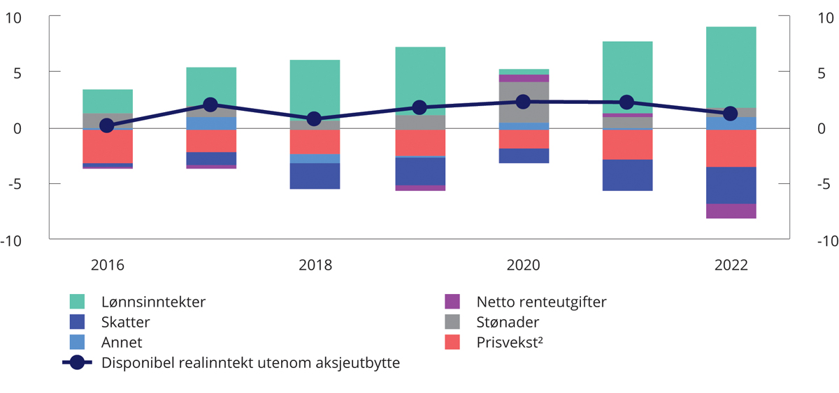
          - Husholdningenes1 disponible realinntekt utenom aksjeutbytte. Endring fra foregående år i prosent og bidrag i prosentenheter. Anslag for 2022
1 Husholdninger omfatter også ideelle organisasjoner.
2 Nasjonalregnskapets deflator for privat konsum.
Statistisk sentralbyrå og Finansdepartementet.
[Boks slutt]
              - Lønnstakere på korttidsopphold i Norge
Det er særlig arbeidsgivere innen bygge- og anleggsvirksomhet og forretningsmessig tjenesteyting (vikarbyråer) som rekrutterer ikke-bosatte lønnstakere. I 2019 var vel halvparten av denne gruppen registrert som lønnstakere i disse næringene. Innen industri, transport og lagring og overnattings- og serveringsvirksomhet er det også ansatt en del lønnstakere som ikke er bosatt.
Etter utvidelsen av EØS-området i 2004 har antallet lønnstakere på korttidsopphold i Norge økt markert. I ti-årsperioden fram til 2014 økte antallet lønnstakere i denne gruppen med om lag 65 000 personer. I årene etter 2016 fortsatte oppgangen frem til starten av koronapandemien. I fjerde kvartal 2019 var det registrert om lag 95 000 lønnstakere på korttidsopphold. Det er 16 000 flere lønnstakere enn i samme periode i 2016. Den økte arbeidsinnvandringen fra denne gruppen har bidratt til å dekke en stor del av arbeidskraftbehovet i flere næringer. Samtidig viser ulike undersøkelser at økt arbeidsinnvandring også kan svekke jobbmulighetene for bosatte arbeidstakere som konkurrerer om jobber med arbeidsinnvandrere.
Pandemien førte til et brått fall i arbeidskraftbehovet, og mange arbeidsinnvandrere på korttidsopphold dro tilbake til sine hjemland. Innreiserestriksjoner bidro samtidig til betydelig lavere tilstrømming av ikke-bosatte lønnstakere til Norge. I fjerde kvartal 2020 var det registrert 79 000 ikke-bosatte lønnstakere. Det er om lag 16 000 færre enn i samme periode i 2019. Antallet bosatte innvandrere med botid under ett år ble også betydelig redusert i denne perioden, se figur 2.27.
Nedgangen i antall ikke-bosatte lønnstakere ser ut til å ha stoppet opp gjennom fjoråret, og i fjerde kvartal 2021 var det registrert om lag like mange lønnstakere i denne gruppen som i tilsvarende kvartal året før. Samtidig var det i fjerde kvartal 2021 registrert 8 000 flere bosatte lønnstakere med botid under ett år sammenliknet med tilsvarende kvartal året før. Det er nå tegn til at antall ikke-bosatte lønnstakere øker i Norge. I 1. kvartal 2022 var det registrert i underkant av 8 000 flere lønnstakere i denne gruppen enn i samme kvartal i fjor. Det var likevel fortsatt vel 10 000 personer lavere enn i samme periode i 2020, dvs. rett før virusutbruddet i Norge.
Det lavere antallet ikke-bosatte lønnstakere har bidratt til å øke knappheten på arbeidskraft. Sammen med økt etterspørsel etter arbeidskraft har presset i flere deler av arbeidsmarkedet blitt forsterket, se nærmere omtale i avsnitt 2.2. Siden første kvartal 2020 har antall ikke-bosatte lønnstakere blitt redusert innen flere næringer, se figur 2.28. Samtidig kan færre ikke-bosatte lønnstakere også ha gjort det enklere for allerede bosatte å komme i jobb, og det kan være med på å forklare at sysselsettingsandelen nå ligger betydelig høyere enn før pandemien. I bygge- og anleggsvirksomhet har det bl.a. vært en betydelig økning i antall bosatte lønnstakere, både blant innvandrere og blant den øvrige befolkningen i denne perioden. Det kan heller ikke utelukkes at noe av nedgangen blant ikke-bosatte lønnstakere skyldes at flere i denne gruppen har blitt registrert som bosatt. Tall fra SSB viser at blant de 184 000 lønnstakere som ble registrert som ikke-bosatte i løpet av 2019, var det 32 000 som ble regnet som bosatt to år etter. Det er mer enn 4 000 flere enn tilsvarende overgang fra 2017 til 2019.
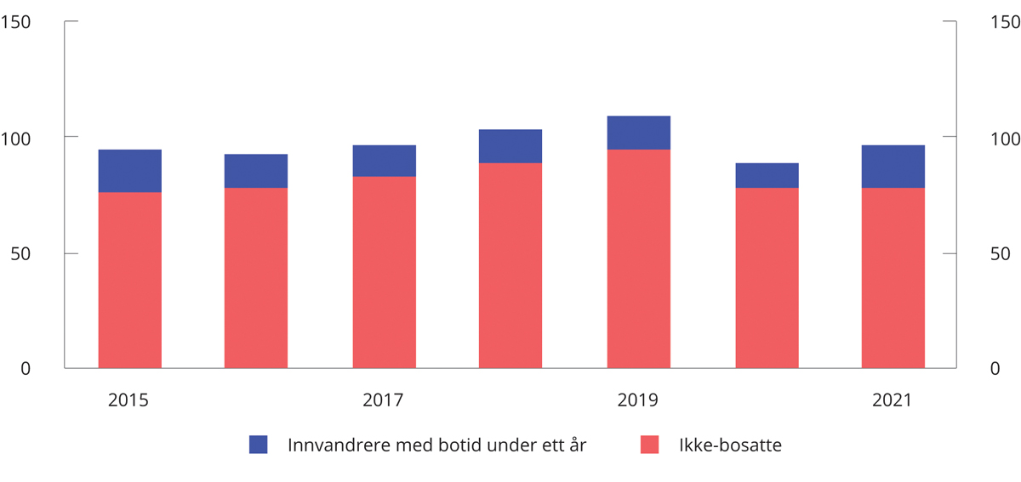
          - Sysselsetting blant innvandrere med kort botid eller som ikke er bosatt. Per 4. kvartal. 1 000 personer
Statistisk sentralbyrå.
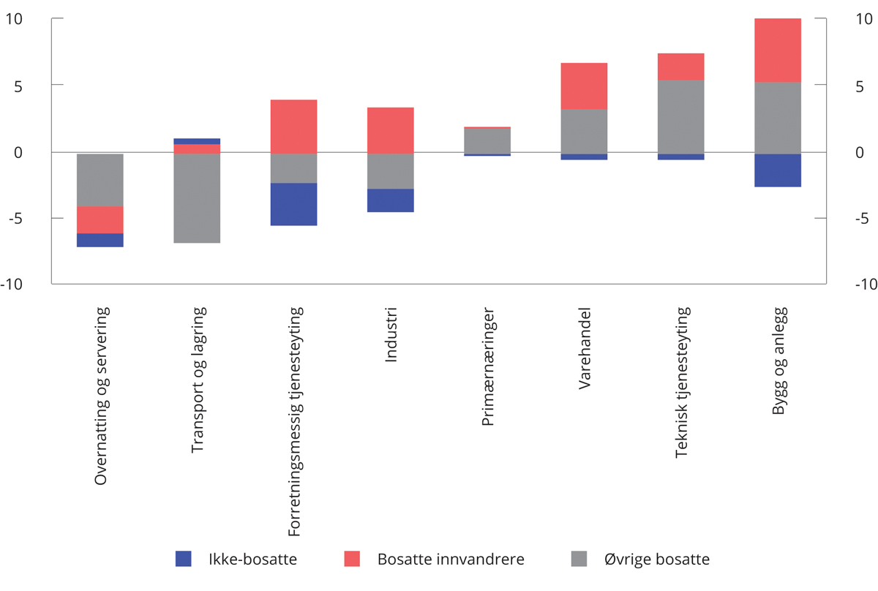
          - Endring i antall lønnstakere fra 1. kvartal 2020 til 1. kvartal 2022. 1 000 personer
Statistisk sentralbyrå.
[Boks slutt]
              - Økonomiske konsekvenser for internasjonal økonomi av Russlands invasjon av Ukraina
Omfanget av de økonomiske konsekvensene fra krigen er usikre, men det er tydelig at krigen trekker veksten ned og inflasjonen opp, særlig i Europa. Krigen vil påvirke økonomien gjennom flere kanaler, men vil utøve sterkest effekt gjennom råvaremarkedene. Dette må ses i lys av Russland og Ukraina rolle som store produsenter av noen viktige innsatsvarer. Viktigst for Europa er produksjonen av gass, olje og kull. Globalt er dessuten disse to landene store produsenter av metaller og matvarer. Russland sto i 2020 for ca. 45 pst. av verdens palladiumsproduksjon, og 10 pst. av verdens hveteproduksjon og 12 pst. av verdens oljeproduksjon. Umiddelbart etter invasjonen har prisen på disse råvarene økt kraftig. Dette trekker inflasjonen opp, særlig i Europa, samtidig som økte kostnader reduserer husholdningenes kjøpekraft og konsum, og dermed trekkes den økonomiske veksten ned.
Samtidig spiller Russland en viktig rolle som energiforsyner til Europa. I 2021 sto de for i overkant av 40 pst. av Europas gassimport, 27 pst. av oljeimporten og 46 pst. av kullimporten. I europeiske land der andelen er enda større, er det stor risiko for lavere økonomisk aktivitet dersom energitilførselen kuttes kraftig ned. Energi er en viktig innsatsvare i de fleste sektorer, og mangel på energi, særlig gass, vil kunne skape en rasjoneringssituasjon og tvinge industriproduksjonen betydelig ned. Usikkerheten er stor, og europeiske land har måttet legge kriseplaner i tilfelle gasstilførselen fra Russland stopper opp. Gassprisene i Europa er fortsatt svært høye, men har siden midten av april holdt seg på et klart lavere nivå enn i de første ukene etter at Russland invaderte Ukraina. Det strømmer fortsatt gass gjennom alle rørledningene fra Russland til Europa, selv om det er redusert tilførsel i rørene gjennom Polen og Ukraina.
Økt prisnivå og mangel på innsatsvarer vil dempe produksjonen av varer og tjenester. Lavere tilbud av stålkabler til bilproduksjon har allerede bremset europeisk bilproduksjon, og mangel på neongass fra Ukraina kan forsterke mangelen på halvledere. En slik mangel kan også bidra til å forverre de globale flaskehalsene i verdikjedene, som under pandemien har vært en viktig driver for høy inflasjon. Denne effekten forsterkes av at internasjonal frakt må omdirigeres grunnet krigen. Dette vil resultere i høyere produksjonskostnader hos bedriftene, som trekker i retning av høyere priser og lavere produksjon av varer og tjenester.
Handelsaktiviteten i Europa trekkes ned både av krigen og de økonomiske sanksjonene. Økonomiske resesjoner i både Russland og Ukraina reduserer etterspørselen etter europeiske varer og tjenester. Land som Hviterussland, Armenia, Litauen og Latvia selger en stor andel av sin eksport til Russland og vil lide av mindre russisk etterspørsel. Sanksjonene bidrar også til å trekke handelen ned. Etter at Russland har blitt stengt ute av det internasjonale betalingssystemet SWIFT, vil det bli vanskeligere for land som er avhengig av russisk import å få tak i og betale for russiske varer. For eksempel er land som Egypt, Tyrkia og Kazakhstan svært avhengig av russiske matvarer, og mangelen på mat kan gi grobunn for økt sosial uro. Effekten på handelsaktiviteten ventes å være konsentrert i noen spesifikke markeder, herunder metaller, edle gasser og matvarer, særlig hvete.
Økt usikkerhet reduserer også bedriftenes investeringer. Lavere forventede etterspørsel kombinert med strammere finansieringskrav i lys av økt risiko vil dempe investeringene fra særlig europeiske bedrifter.
Krigen har også finansielle konsekvenser. Rentenivået på statsgjeld til østeuropeiske land har økt betydelig etter invasjonens begynnelse, og valutaen til land med mye russisk handel har depresiert kraftig som følge av økt risiko. Økt usikkerhet vil også kunne utløse en bredere reprising av finansielle aktiva. En flukt mot trygge aktiva vil treffe fremvoksende økonomier og utviklingsland hardest, særlig der offentlig gjeld er høy og denominert i utenlandsk valuta. Internasjonale aksjebørser har vært volatile i kjølvannet av invasjonen, men krigen har ikke trigget noen større korreksjon.
[Boks slutt]

Den økonomiske politikken
Norsk økonomi er i en høykonjunktur med lav ledighet og tiltakende lønns- og prisvekst. I en høykonjunktur bør den økonomiske politikken strammes inn. Norges Bank har økt renten og anslår videre renteoppgang fremover. Regjeringen legger stor vekt på en trygg økonomisk styring. De ekstraordinære utgiftene som følger av situasjonen vi nå står i, må prioriteres innenfor en samlet ansvarlig økonomisk ramme. Det er viktig av hensynet til norsk økonomi. Økt offentlig pengebruk i en situasjon med høy aktivitet i økonomien og mangel på tilgjengelige ressurser, kan forsterke presset på priser og lønninger og dermed legge en større del av ansvaret for å stramme inn i den økonomiske politikken på pengepolitikken. En ansvarlig økonomisk politikk er også viktig for å bevare bærekraften i statsfinansene over tid.

Budsjettpolitikken
Budsjettpolitikken skal legge til rette for en balansert utvikling i norsk økonomi, både på kort og lang sikt. Handlingsregelen gir en langsiktig rettesnor for bærekraftig bruk av midlene i Statens pensjonsfond utland, og legger opp til en bruk av fondsmidler som over tid skal være om lag i takt med den forventede realavkastningen av fondet, anslått til 3 pst. På kort sikt skal bruken av fondsmidlene tilpasses situasjonen i økonomien og jevne ut svingninger i etterspørselen etter varer og tjenester. Rammeverket for finanspolitikken er beskrevet i boks 3.1 og 3.2.

Innretning av budsjettet i 2022
I regjeringens tilleggsproposisjon om statsbudsjettet i fjor høst var det planlagt at de ekstraordinære økonomiske koronatiltakene i all hovedsak skulle fases ut i 2021, noe som ville innebære en nedtrapping av den høye oljepengebruken fra pandemien. Da omikronbølgen slo inn mot slutten av fjoråret og strenge smitteverntiltak måtte gjeninnføres, ble det likevel behov for å forlenge økonomiske koronatiltak inn i første halvår i år. Sammen med budsjettendringene som er foreslått og vedtatt hittil i år knyttet til høye strømpriser og krig i Ukraina, ligger oljepengebruken an til å bli høyere enn planlagt i fjor høst. Forslagene er hver for seg godt begrunnet, men kommer samtidig med at økonomien er i høykonjunktur.
Siden Saldert budsjett 2022 har det vært foreslått og vedtatt ekstraordinære tiltak for om lag 60 mrd. kroner, med 24,7 mrd. kroner til midlertidige koronatiltak, 20,5 mrd. kroner til strømstøtte og 14,4 mrd. kroner til styrking av den sivile og militære beredskapen og for å kunne ta imot et stort antall personer på flukt fra Ukraina. For å unngå at finanspolitikken skal bidra til å øke presset i økonomien, har regjeringen lagt vekt på å finne inndekning for de økte utgiftene, uten å gjennomføre velferdskutt eller store skatte- og avgiftsøkninger. For mange utgiftsposter er det igangsatt aktivitet, og det er krevende å ta utgiftene ned midt i et budsjettår. Regjeringen har likevel tatt aktive grep som har bedret budsjettet med 17,5 mrd. kroner. Rammetilskuddet til kommunesektoren er satt ned med 11,5 mrd. kroner, siden kommunesektoren har forbigående høye og uventede skatteinntekter i 2022 som skyldes ekstraordinært høye aksjeutbytter mot slutten av fjoråret. Videre er andre utgifter redusert med om lag 2 mrd. kroner, og det er funnet inndekning for 4 mrd. kroner ved å omprioritere innenfor bistandsrammen. Det er ikke gjort endringer i skatte- og avgiftsreglene for å dekke inn økte utgifter. Slike endringer er praktisk krevende å gjennomføre midt i et budsjettår, og bør vurderes helhetlig i de ordinære budsjettrundene.
Også andre anslagsendringer har bidratt til å bedre budsjettet siden det ble lagt frem i fjor høst, som for eksempel at anslaget for strukturelle skatteinntekter mv. er oppjustert med 11,2 mrd. kroner, at anslaget for statens utbytteinntekter er oppjustert med 7,8 mrd. kroner og at anslagene for økonomiske støttetiltak fra pandemien er nedjustert. I motsatt retning trekker en oppjustering i anslaget for utgiftene i folketrygden på 10,2 mrd. kroner, som isolert sett svekker budsjettbalansen.
Staten mottar store inntekter fra strømproduksjonen når strømprisene er høye, herunder økte skatteinntekter fra kraftselskapene og økte utbytter fra Statkraft, men en stor del av disse inntektene betales etterskuddsvis. Som følge av forventinger om noe høyere strømpriser over tid, er det nå lagt til grunn et varig høyere nivå på skatteinntektene fra kraftselskapene. Sammen med andre justeringer bidrar det til oppjusteringen av anslaget på strukturelle skatteinntekter mv. på 11,2 mrd. kroner, som omtalt over. Dermed er utgiftene til regjeringens strømstøtteordning delvis motsvart av økte inntekter som følge av høyere strømpriser i den strukturelle budsjettbalansen.
            - Den strukturelle oljekorrigerte budsjettbalansen.1 Mill. kroner
05J1xt2
 | 2019 | 2020 | 2021 | 2022
Oljekorrigert underskudd i statsbudsjettet | 227 623 | 370 525 | 368 969 | 303 391
+ Netto renter og overføringer fra Norges Bank. Avvik fra trend | 6 513 | 8 936 | 981 | 586
+ Særskilte regnskapsforhold | 6 099 | 2 000 | -4 987 | 2 690
+ Skatter og ledighetstrygd.2 Avvik fra trend | -16 463 | -20 382 | -10 578 | 45 520
= Strukturelt oljekorrigert budsjettunderskudd | 223 772 | 361 080 | 354 385 | 352 186
Målt i prosent av trend-BNP for Fastlands-Norge | 7,3 | 11,4 | 10,8 | 10,3
Endring fra året før i prosentenheter (budsjettindikator)3 | 0,4 | 4,1 | -0,6 | -0,5
Memo:
Formuesinntekter i Statens pensjonsfond. Anslått trend | 229 277 | 244 635 | 267 811 | 290 438
Strukturelt underskudd medregnet formuesinntekter | -5 505 | 116 444 | 86 574 | 61 749
Målt i prosent av trend-BNP for Fastlands-Norge | -0,2 | 3,7 | 2,6 | 1,8
1 Se vedlegg 1 i Nasjonalbudsjettet 2021 for nærmere beskrivelse av hvordan det strukturelle oljekorrigerte underskuddet beregnes.
2 Korreksjonene er påvirket av tilpasninger til endringer i skattereglene.
3 Positive tall indikerer at budsjettet virker ekspansivt. Indikatoren tar ikke hensyn til at ulike inntekts- og utgiftsposter kan ha ulik betydning for aktiviteten i økonomien.
Finansdepartementet.
Samlet sett anslås oljepengebruken, målt ved den strukturelle, oljekorrigerte budsjettbalansen, i 2022 til 352 mrd. kroner, se tabell 3.1 og figur 3.1. Det er om lag 30 mrd. kroner mindre enn slik det så ut før revidert nasjonalbudsjett, men fortsatt om lag 30 mrd. kroner mer enn anslått i regjeringens tilleggsproposisjon fra i fjor høst. For 2022 anslås oljepengebruken å utgjøre 10,3 pst. av verdiskapingen i fastlandsøkonomien, en økning fra 7,3 pst. før pandemien.
Budsjettimpulsen i 2022 anslås til -0,5 pst., målt ved endringen i det strukturelle oljekorrigerte budsjettunderskuddet som andel av trend-BNP for Fastlands-Norge. I regjeringens opprinnelige budsjettopplegg for 2022 var impulsen anslått til -2,6 pst. Litt under halvparten av endringen skyldes høyere oljepengebruk i 2022, og litt over halvparten skyldes lavere oljepengebruk i 2021, jf. omtale i kap. 3.1.2. Samlet sett ligger oljepengebruken i 2022 anslagsvis rundt 108 mrd. kroner høyere enn i 2019 (målt i faste 2022-kroner) selv om en stor andel av de midlertidige økonomiske koronatiltakene er trappet ned. Koronatiltak som vil belaste budsjettet første halvår 2022 vil i hovedsak ikke bli videreført i fremtidige budsjetter.
            - Hovedtall i statsbudsjettet og Statens pensjonsfond. Mrd. kroner
05J2xt2
 | Regnskap |  |  | Anslag
 | 2019 | 2020 | 2021 | 2022
Totale inntekter | 1 407,4 | 1 288,8 | 1 502,7 | 2 267,6
1 Inntekter fra petroleumsvirksomhet | 283,2 | 134,4 | 312,2 | 960,0
1.1 Skatter og avgifter | 140,4 | 35,4 | 91,8 | 544,4
1.2 Andre petroleumsinntekter | 142,9 | 99,0 | 220,4 | 415,6
2 Inntekter utenom petroleumsinntekter | 1 124,2 | 1 154,4 | 1 190,5 | 1 307,6
2.1 Skatter og avgifter fra Fastlands-Norge | 1 030,9 | 1 054,2 | 1 099,5 | 1 203,2
2.2 Andre inntekter | 93,3 | 100,2 | 91,0 | 104,4
Totale utgifter | 1 378,1 | 1 552,5 | 1 584,2 | 1 638,0
1 Utgifter til petroleumsvirksomhet | 26,3 | 27,6 | 24,7 | 27,0
2 Utgifter utenom petroleumsvirksomhet | 1 351,8 | 1 524,9 | 1 559,4 | 1 611,0
Overskudd i statsbudsjettet før overføring til Statens pensjonsfond utland | 29,3 | -263,7 | -81,5 | 629,6
– Netto kontantstrøm fra petroleumsvirksomheten | 256,9 | 106,8 | 287,5 | 933,0
= Oljekorrigert overskudd | -227,6 | -370,5 | -369,0 | -303,4
+ Overført fra Statens pensjonsfond utland | 228,6 | 417,4 | 390,1 | 303,4
= Overskudd i statsbudsjettet | 0,9 | 46,9 | 21,1 | 0,0
+ Netto avsatt i Statens pensjonsfond utland | 28,4 | -310,6 | -102,6 | 629,6
+ Rente- og utbytteinntekter mv. i Statens pensjonsfond1 | 247,5 | 224,5 | 223,7 | 245,2
= Samlet overskudd i statsbudsjettet og Statens pensjonsfond1 | 276,7 | -39,2 | 142,2 | 874,8
Memo:
Markedsverdien av Statens pensjonsfond utland2 | 8 243 | 10 086 | 10 907 | 12 340
Markedsverdien av Statens pensjonsfond2 | 8 483 | 10 355 | 11 199 | 12 673
Folketrygdens forpliktelser til alderspensjoner2,3 | 8 722 | 8 941 | 9 201 | 9 634
1 Inneholder ikke kursgevinster eller -tap.
2 Ved inngangen til året.
3 Nåverdien av allerede opptjente rettigheter til fremtidige alderspensjonsutbetalinger i folketrygden.
Finansdepartementet og Statistisk sentralbyrå.
Selv om det strukturelle oljekorrigerte underskuddet normalt omtales som bruken av fondsmidler, er det det oljekorrigerte underskuddet som utgjør det faktiske uttaket fra Statens pensjonsfond utland, jf. omtalen i boks 3.1. Det oljekorrigerte underskuddet anslås til 303 mrd. kroner i 2022.
Statsbudsjettets underliggende reelle utgiftsvekst i 2022 anslås til 0,8 pst., mot et anslag på -3,2 pst. i Saldert budsjett.
Statens netto kontantstrøm fra petroleumsvirksomheten er anslått til 933 mrd. kroner i 2022, opp fra et anslag på 277 mrd. kroner i fjor høst. Oppjusteringene skyldes særlig de høye nivåene på gassprisene, men også høye oljepriser.
Statens pensjonsfond utland (SPU) var 12 340 mrd. kroner ved inngangen til 2022, om lag som lagt til grunn i regjeringens budsjettforslag. Mens høye olje- og gasspriser innebærer økte inntekter fra petroleumsvirksomheten, har uroen i internasjonale finansmarkeder hittil i år redusert verdien av SPU, og det er en risiko for at markedsverdien av fondet kan falle videre. Bruken av oljepenger i 2022 anslås å utgjøre 2,9 pst. av kapitalen i fondet ved inngangen til året, opp fra anslått 2,6 pst. i fjor høst.
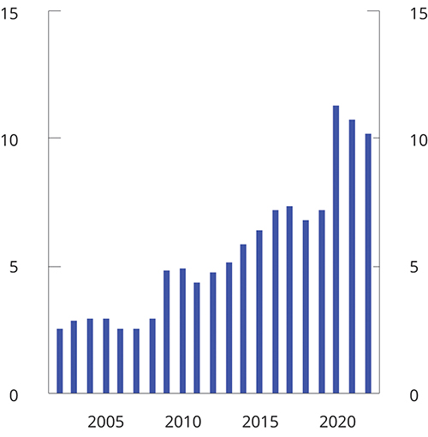
          - Strukturelt oljekorrigert budsjettunderskudd. Prosent av trend-BNP for Fastlands-Norge
Finansdepartementet.
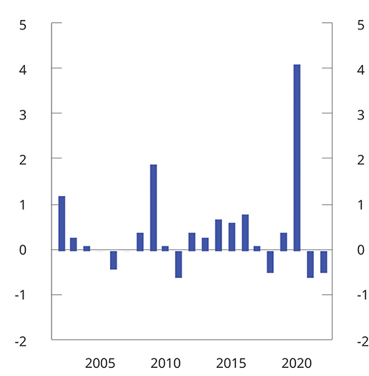
          - Budsjettimpuls
Finansdepartementet.
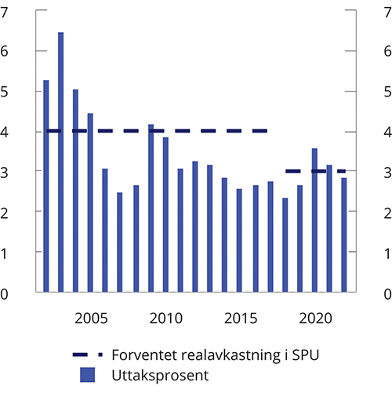
          - Strukturelt oljekorrigert budsjettunderskudd. Prosent av Statens pensjonsfond utland
Finansdepartementet.
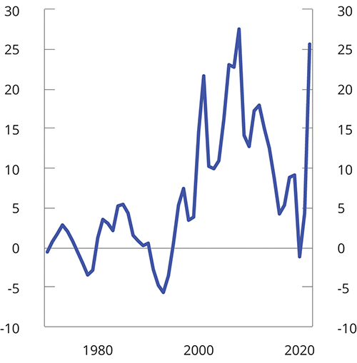
          - Samlet overskudd i statsbudsjettet og Statens pensjonsfond. Prosent av trend-BNP for Fastlands-Norge
Finansdepartementet.
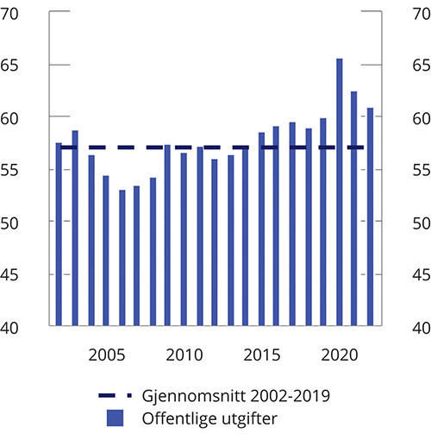
          - Utgifter i offentlig forvaltning. Prosent av BNP for Fastlands-Norge
1 Statsforvaltningen utgjør sammen med kommuneforvaltningen offentlig forvaltning.
Finansdepartementet og Statistisk sentralbyrå.
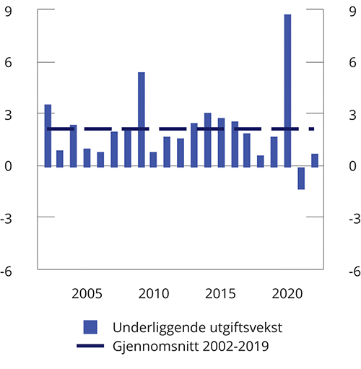
          - Statsbudsjettets reelle, underliggende utgiftsvekst. Prosentvis endring fra året før
Finansdepartementet og Statistisk sentralbyrå.
De oppsparte midlene i SPU har gitt Norge økonomisk handlefrihet til å håndtere de ulike krisene som har oppstått de siste årene. Fondsverdien er nå mer enn tre ganger så stor som verdiskapingen i fastlandsøkonomien, og fondsinntektene har blitt en viktigere finansieringskilde for statsbudsjettet enn tidligere. Figur 3.7 viser verdiøkningen siden fondet ble etablert. Før koronapandemien dekket uttaket fra fondet drøyt 15 pst. av utgiftene på statsbudsjettet, mens det anslås at om lag 20 pst. av utgiftene i år dekkes av bruk av fondsmidler, se figur 3.8.
Med et anslått oljekorrigert underskudd på 303 mrd. kroner og en netto kontantstrøm fra petroleumsvirksomheten på 933 mrd. kroner, anslås en netto overføring fra statsbudsjettet til SPU på 630 mrd. kroner i 2022, se tabell 3.2. Det samlede overskuddet i statsbudsjettet og SPU anslås til 875 mrd. kroner i 2022, som tilsvarer om lag 26 pst. av trend-BNP for Fastlands-Norge. I 2020 var det et samlet underskudd i statsbudsjettet og SPU. Endringene er således store på kort tid.
De siste årene har noen utgifter vært ekstraordinære og midlertidige, mens andre utgiftsposter kan ventes å øke på mer varig basis, som for eksempel utgifter til beredskap og forsvar. Bærekraftige statsfinanser fordrer at det finnes inndekning for økte utgifter, og at krisetiltak ikke gir varig høyere utgiftsnivå i offentlig sektor.
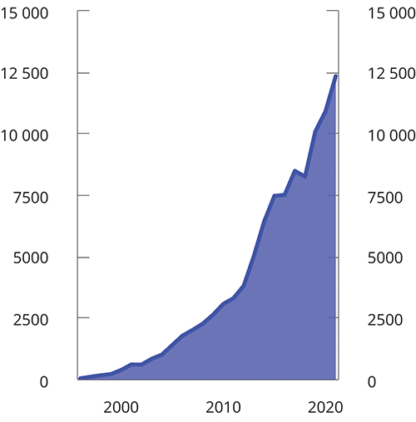
          - Markedsverdien av Statens pensjonsfond utland. Mrd. kroner
Norges Bank Investment Management og Finansdepartementet.
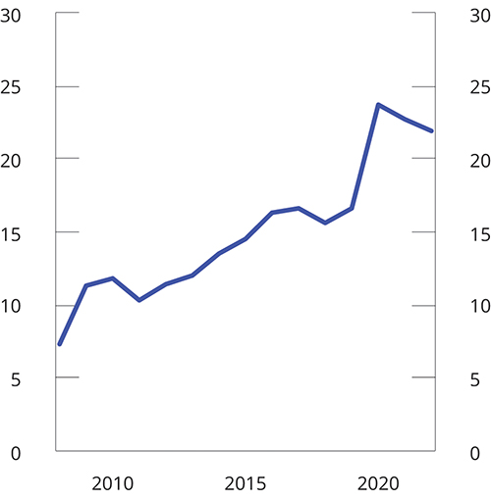
          - Bruken av fondsmidler som andel av utgifter i statsbudsjettet.1 Prosent
1 Utgifter utenom petroleumsvirksomhet.
Norges Bank Investment Management og Finansdepartementet.
Frem mot høstens statsbudsjett vil regjeringen gjennomgå planene for byggeprosjekter i statlig sivil sektor. Disse investeringene har økt over flere år og er nå kommet opp på et høyt nivå. Enkelte prosjekter er særlig store og kostbare, samtidig som samfunnsnytten ofte er mindre enn kostnadene. Investeringene må innrettes mer nøkternt fremover, også i lys av at handlingsrommet i finanspolitikken gjør det krevende å finansiere alle prosjektene som nå er under planlegging. Det er samtidig utfordringer med kostnadskontroll og kostnadsøkninger. I en situasjon med press i arbeidsmarkedet og kraftige prisøkninger på innsatsfaktorer, bl.a. som følge av krigen i Ukraina, kan staten bidra til å avlaste presset i markedet ved å redusere egen aktivitet. Som et første skritt av en bredere gjennomgang vil regjeringen redusere omfanget av flere statlige byggeprosjekter, se omtale i proposisjonen med tilleggsbevilgninger og omprioriteringer ifb. RNB. Frem mot høstens statsbudsjett vil regjeringen også gjennomgå planene for samferdselsinvesteringer. Målet er å redusere kostnadene til slike prosjekter, få bedre kostnadskontroll og unngå ytterligere press i norsk økonomi.
Det er flere hensyn som må vektlegges i vurderingen av innretningen av finanspolitikken, herunder hensynet til en stabil økonomisk utvikling og hensynet til at formuen skal komme både nåværende og fremtidige generasjoner til gode, se nærmere drøfting om hensyn og avveiinger ved bruk av fondsmidler i boks 3.2. I vurderingen av hvor mye oljepenger som skal brukes i det enkelte budsjettår, tillegges situasjonen i norsk økonomi stor vekt, og det legges mindre vekt på kortsiktige endringer i fondsverdien. Mer varige endringer i fondsverdien vil derimot påvirke det langsiktige finansieringsbidraget vi kan vente å få fra SPU.
Finanspolitikken må ta høyde for et langvarig fall i fondsverdien. De siste årene har fondsverdien økt raskt, og mer enn den forventede realavkastningen. Det er lite sannsynlig at dette fortsetter, og hittil i år har vi sett et markert fall i fondsverdien. Vi må være forberedt på at fondsverdien kan falle videre når vi er inne i en periode der sentralbankene varsler økte styringsrenter, og inflasjonen er høy. Når overføringer fra fondet til statsbudsjettet finansierer så mye som over 20 pst. av statens utgifter, vil også et mulig fall i fondsverdien bli mer krevende å håndtere. Både hensynet til stabilitet i norsk økonomi, et mulig videre fall i fondsverdien og hensynet til at fondsuttaket skal deles over generasjoner, taler for forsiktighet i bruken av fondsmidler. Rådgivende utvalg for finanspolitiske analyser har belyst denne problemstillingen i sin første rapport, fra februar 2022, se boks 3.3 om utvalgets vurderinger og Finansdepartementets videre oppfølging.
            - Nøkkeltall i budsjettet for 2021. Anslag gitt på ulike tidspunkt. 1 Mrd. kroner
06J1xt2
 | Saldert | RNB21 | NB22 | Nysaldert | Regnskap
Samlet overskudd i statsbudsjettet og Statens pensjonsfond | -63,0 | -63,7 | -23,3 | 111,9 | 142,2
Oljekorrigert underskudd | 396,6 | 427,0 | 412,8 | 390,1 | 369,0
Strukturelt oljekorrigert underskudd | 344,6 | 408,5 | 397,2 | 380,5 | 354,3
Prosent av trend-BNP Fastlands-Norge | 10,4 | 12,5 | 12,1 | 11,6 | 10,8
Prosent av fondskapitalen | 3,3 | 3,7 | 3,6 | 3,5 | 3,2
Memo:
Budsjettindikator (prosentenheter)2 | -2,0 | 0,8 | 0,6 | 0,1 | -0,6
Reell, underliggende utgiftsvekst (prosent) | -3,1 | 1,9 | 1,0 | 0,5 | -1,3
1 Saldert budsjett 2021 vedtatt høsten 2020 (Saldert), vedtatt Revidert nasjonalbudsjett 2021 etter stortingsbehandlingen av RNB21, Nasjonalbudsjettet 2022 (NB22), Stortingets vedtak om ny saldering av Statsbudsjettet 2021 (nysaldert) og Statsrekneskapen 2021 (regnskap).
2 Endring i strukturelt oljekorrigert budsjettunderskudd målt som andel av trend-BNP for Fastlands-Norge. Positivt tall indikerer at budsjettet virker ekspansivt. Indikatoren tar ikke hensyn til at ulike inntekts- og utgiftsposter kan ha ulik betydning for aktiviteten i økonomien.
Finansdepartementet.

Oppdaterte tall for budsjettet i 2021
Gjennom pandemien har det vært betydelige revisjoner i anslagene for de finanspolitiske indikatorene. Svekkelsen av budsjettbalansen i 2021 anslås nå mindre enn i fjor høst, se tabell 3.3. Bruken av oljepenger, målt ved det strukturelle oljekorrigerte underskuddet, er nedjustert med 43 mrd. kroner til 354,3 mrd. kroner i 2021. Inntektene har vist seg å bli høyere enn tidligere anslått og utgiftene lavere. Målt som andel av verdiskapingen i fastlandsøkonomien anslås oljepengebruken i 2021 nå til 10,8 pst. i 2021, ned fra et anslag på 12,1 pst. i fjor høst. Budsjettimpulsen i 2021 beregnes nå til -0,6 pst., ned fra anslått 0,6 pst. i Nasjonalbudsjettet 2022.
Den faktiske overføringen fra Statens pensjonsfond utland, det oljekorrigerte budsjettunderskuddet, endte på 369 mrd. kroner. Dette er også lavere enn ventet i fjor høst.

Utviklingen i offentlige finanser de siste årene
Overskuddet i offentlig forvaltning måles i nasjonalregnskapet ved nettofinansinvesteringene. For Norge anslås nettofinansinvesteringene i offentlig forvaltning til om lag 1 021 mrd. kroner i 2022. Det tilsvarer 22,6 pst. av BNP, se tabell 3.4. I 2021 var netto finansinvesteringer i offentlig forvaltning på om lag 401 mrd. kroner.
Utviklingen i overskuddet i offentlig forvaltning påvirkes i stor grad av inntektene fra petroleumsvirksomheten og rente- og utbytteinntektene i Statens pensjonsfond. Utenom disse inntektene har staten i nyere tid hatt et underskudd. I tråd med lov om Statens pensjonsfond dekkes dette underskuddet av en overføring fra Statens pensjonsfond utland til statsbudsjettet. Også kommuneforvaltningen har hatt negative nettofinansinvesteringer de siste årene. Det skyldes hovedsakelig høye bruttorealinvesteringer.
            - Nettofinansinvesteringer i offentlig forvaltning.1 Mill. kroner og prosent av BNP
04J1xt2
 | 2020 | 2021 | 2022
A. Nettofinansinvesteringer i statsforvaltningen, påløpt verdi | -66 070 | 396 901 | 1 083 535
Samlet overskudd i statsbudsjettet og Statens pensjonsfond | -39 191 | 142 209 | 874 803
Oljekorrigert overskudd på statsbudsjettet | -370 525 | -368 969 | -303 391
Netto kontantstrøm fra petroleumsvirksomheten | 106 825 | 287 513 | 933 001
Rente- og utbytteinntekter mv. i Statens pensjonsfond | 224 510 | 223 665 | 245 193
Overskudd i andre stats- og trygderegnskap | 22 143 | 5 995 | 8 686
Definisjonsforskjell statsregnskapet/nasjonalregnskapet2 | -49 022 | 248 697 | 200 046
B. Nettofinansinvesteringer i kommuneforvaltningen, påløpt verdi | -22 145 | 3 627 | -62 133
Kommuneforvaltningens overskudd, bokført verdi | -24 830 | -16 240 | -40 699
C. Offentlig forvaltnings nettofinansinvesteringer (A+B) | -88 215 | 400 527 | 1 021 403
Målt som andel av BNP | -2,6 | 9,7 | 22,6
1 Inkluderer statsforvaltningens påløpte, men ikke bokførte skatter, bl.a. knyttet til petroleumsvirksomhet. Det er videre korrigert for at kapitalinnskudd i forretningsdrift, herunder statlig petroleumsvirksomhet, regnes som finansinvesteringer i nasjonalregnskapet.
2 Tabellen er basert på nasjonalregnskapets definisjoner som benytter påløpte størrelser. Forskjellen i 2020 og 2021 skyldes at påløpte skatter og avgifter, herunder petroleumsskatter, er betydelig lavere enn bokførte størrelser i 2020 og dette reverseres i 2021.
Statistisk sentralbyrå og Finansdepartementet.
En mye brukt indikator for budsjettbalanse i europeiske land er netto finansinvesteringer i prosent av BNP. Landene i OECD og euroområdet har i gjennomsnitt hatt et visst underskudd i offentlige budsjetter. OECD anslår at medlemslandene samlet vil ha underskudd i offentlig forvaltning tilsvarende 5,2 pst. av BNP i 2022.
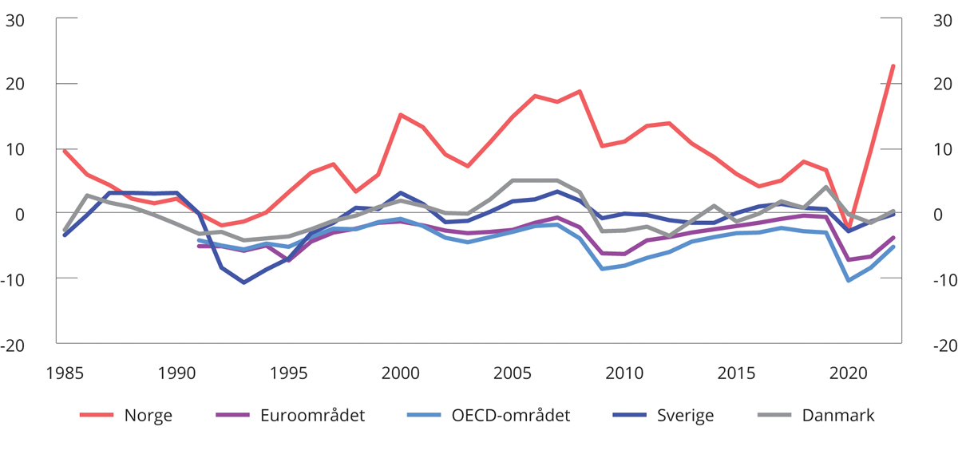
          - Offentlig forvaltnings nettofinansinvesteringer. Prosent av BNP
Finansdepartementet og OECD.
Norge har et skatte- og avgiftsnivå som er høyere enn gjennomsnittet i OECD, men som historisk har vært lavere enn flere av de nordiske landene målt som andel av landets verdiskaping, se figur 3.10. Andelen skatte- og avgiftsinntekter vil variere noe avhengig av blant annet i hvilken grad offentlige pensjons- og trygdeutbetalinger er skattepliktige.
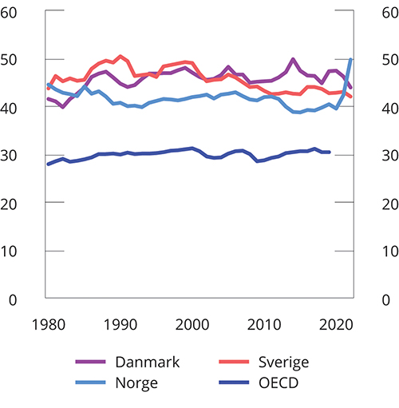
          - Offentlige skatte- og avgiftsinntekter. Prosent av BNP
Finansdepartementet, Finansdepartementet (Sverige), Finansministeriet og OECD.
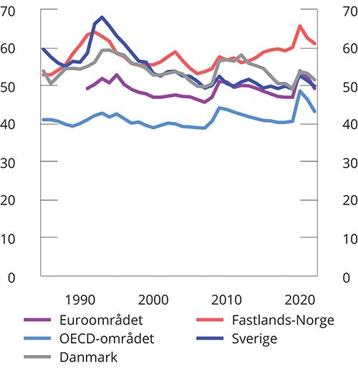
          - Utgifter i offentlig forvaltning. Prosent av BNP
Finansdepartementet og OECD.
            - Statens pensjonsfond utland, 3 prosent realavkastning og strukturelt oljekorrigert budsjettunderskudd. Mrd. kroner og prosent
11J2xt2
 | Løpende priser |  |  |  | Faste 2022-priser |  |  |  | Strukturelt underskudd
 | Statens pensjonsfond utland ved inngangen til året1 | 3 pst. av fondskapitalen | Strukturelt oljekorrigert budsjettunderskudd |  | 3 pst. av fondskapitalen | Strukturelt oljekorrigert budsjettunderskudd | Avvik fra 3 pst.-banen |  | Pst. av trend-BNP for Fastlands-Norge | Pst. av fondskapitalen
2001 | 386,6 | - | 17,1 |  | - | 34,3 | 3,2 |  | 1,4 | 4,4
2002 | 619,3 | - | 32,9 |  | - | 63,4 | 15,7 |  | 2,6 | 5,3
2003 | 604,6 | - | 39,4 |  | - | 72,9 | 28,1 |  | 2,9 | 6,5
2004 | 847,1 | - | 43,5 |  | - | 78,2 | 17,3 |  | 3,0 | 5,1
2005 | 1 011,5 | - | 45,9 |  | - | 80,1 | 9,5 |  | 3,0 | 4,5
2006 | 1 390,1 | - | 42,7 |  | - | 71,9 | -21,8 |  | 2,6 | 3,1
2007 | 1 782,8 | - | 44,9 |  | - | 72,2 | -42,5 |  | 2,6 | 2,5
2008 | 2 018,5 | - | 55,1 |  | - | 83,5 | -38,8 |  | 3,0 | 2,7
2009 | 2 279,6 | - | 95,2 |  | - | 139,0 | 5,9 |  | 4,9 | 4,2
2010 | 2 642,0 | - | 103,1 |  | - | 145,3 | -3,6 |  | 5,0 | 3,9
2011 | 3 080,9 | - | 95,8 |  | - | 130,2 | -37,3 |  | 4,4 | 3,1
2012 | 3 307,9 | - | 110,6 |  | - | 145,6 | -28,6 |  | 4,8 | 3,3
2013 | 3 824,5 | - | 123,8 |  | - | 157,8 | -37,1 |  | 5,2 | 3,2
2014 | 5 032,4 | - | 147,0 |  | - | 181,8 | -67,2 |  | 5,9 | 2,9
2015 | 6 430,6 | - | 169,2 |  | - | 204,6 | -106,4 |  | 6,5 | 2,6
2016 | 7 460,8 | - | 198,0 |  | - | 233,7 | -118,5 |  | 7,3 | 2,7
2017 | 7 509,9 | - | 208,1 |  | - | 240,6 | -106,6 |  | 7,4 | 2,8
2018 | 8 484,1 | 254,5 | 202,6 |  | 285,9 | 227,6 | -58,3 |  | 6,9 | 2,4
2019 | 8 243,4 | 247,3 | 223,8 |  | 269,7 | 244,0 | -25,7 |  | 7,3 | 2,7
2020 | 10 086,2 | 302,6 | 361,1 |  | 325,1 | 388,0 | 62,9 |  | 11,4 | 3,6
2021 | 10 907,1 | 327,2 | 354,4 |  | 337,6 | 365,6 | 28,0 |  | 10,8 | 3,2
2022 | 12 340,1 | 370,2 | 352,2 |  | 370,2 | 352,2 | -18,0 |  | 10,3 | 2,9
1 I fremskrivingen av fondskapitalen etter 2021 er det beregningsteknisk lagt til grunn en årlig realavkastning på 3 pst. og at strukturelt underskudd tilpasses denne banen.
Finansdepartementet.
Fra 2019 til 2021 økte norske offentlige utgifter som andel av fastlands-BNP fra 60 pst. til om lag 62,5 pst. Økningen skyldes både økte offentlige utgifter og redusert verdiskaping i fastlandsøkonomien. Lavere utgifter og høyere verdiskaping gjør at offentlig utgifter som andel av BNP er ventet å avta til 61,0 pst. av BNP for Fastlands-Norge i 2022, se figur 3.11.
              - Det finanspolitiske rammeverket
I likhet med de fleste andre land har Norge et finanspolitisk rammeverk som stiller krav til budsjettets balanse. Rammeverket i Norge er i tillegg tilpasset den spesielle situasjonen vi har med store, midlertidige petroleumsinntekter og store fondsinntekter.
Hensikten med vårt finanspolitiske rammeverk er å omgjøre petroleumsressursene til en varig inntektskilde for det norske folk. Det gjøres ved at inntektene fra petroleumsvirksomheten ikke brukes løpende over statsbudsjettet, men spares i Statens pensjonsfond utland (SPU), og at vi over tid bare bruker realavkastningen fra fondet over statsbudsjettet.
Hvordan petroleumsformuen spares i SPU og innfases i økonomien, er hjemlet i lov om Statens pensjonsfond. Loven sikrer at statens netto kontantstrøm fra petroleumsvirksomheten i sin helhet overføres fra statsbudsjettet til SPU og at midlene i fondet bare kan overføres til statsbudsjettet etter vedtak i Stortinget. Fondets avkastning inntektsføres direkte i fondet.
Overføringen tilsvarer det oljekorrigerte underskuddet på statsbudsjettet, som vedtas av Stortinget i forbindelse med behandlingen av statsbudsjettet, se figur 3.12.
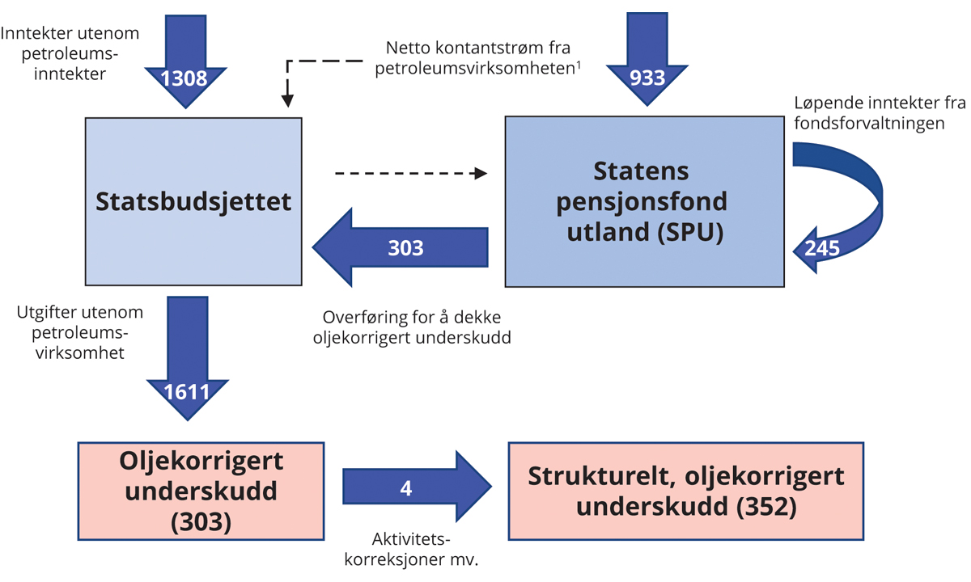
          - Kontantstrømmene mellom statsbudsjettet og SPU. Tall fra Revidert nasjonalbudsjett 2022. Mrd. kroner
1 Statens inntekter fra petroleumsvirksomhet inngår i statsbudsjettet før netto kontantstrøm fra petroleumsvirksomheten overføres til SPU, illustrert ved de stiplede linjene, men dette er forenklet i illustrasjonen.
Finansdepartementet.
Handlingsregelen har siden 2001 gitt en retningslinje for uttak fra fondet:
- Bruken av fondsmidler skal over tid følge den forventede realavkastningen av Statens pensjonsfond utland.
- Det skal legges stor vekt på å jevne ut svingninger i økonomien for å sikre god kapasitetsutnyttelse og lav arbeidsledighet.
Forventet realavkastning er anslått til 3 pst. Handlingsregelen legger til rette for at realverdien av fondet opprettholdes, til nytte for både nålevende og fremtidige generasjoner.
Det finanspolitiske rammeverket bidrar til å skjerme statsbudsjettet fra kortsiktige svingninger i petroleumsinntektene, og gir handlefrihet i finanspolitikken til å motvirke økonomiske tilbakeslag. Avveiingene i finanspolitikken er drøftet i boks 3.2.
Det strukturelle underskuddet og automatiske stabilisatorer
Handlingsregelen og «bruken av oljepenger» knyttes til det det strukturelle oljekorrigerte budsjettunderskuddet, og ikke det oljekorrigerte. Det legger til rette for at de automatiske stabilisatorene i budsjettet får virke. I en høykonjunktur er skatte- og avgiftsinntektene høye og utgiftene til ledighetstrygd lave, mens det er motsatt i en lavkonjunktur. I det strukturelle underskuddet på statsbudsjettet korrigeres det for slike konjunkturmessige forhold. Det gjør at finanspolitikken automatisk får virke ekspansivt i nedgangstider og innstrammende i oppgangstider, slik at finanspolitikken bidrar til å stabilisere den økonomiske utviklingen. Virkningene av de automatiske stabilisatorene kan være betydelig. Forskjellen mellom det oljekorrigerte og det strukturelle oljekorrigerte budsjettunderskuddet er de automatiske stabilisatorene, samt noen mer tekniske og regnskapsmessige forhold, se boks 3.1 i Meld. St. 1 (2021–2022) og Vedlegg 1 side 195 i Nasjonalbudsjettet 2022 for nærmere beskrivelse.
Hvordan kan oljepengene brukes?
Bestemmelsen i loven om Statens pensjonsfond om at fondsmidlene bare anvendes til en beløpsmessig overføring til statsbudsjettet etter vedtak i Stortinget sikrer åpenhet rundt beslutninger og bruken av fondets midler, ved at de inngår og synliggjøres i statsbudsjettet og statsregnskapet. Det sikrer at midlene fra fondet inngår i en helhetlig budsjettprosess og ikke øremerkes spesielle formål, og hindrer at fondet skal bli en alternativ finansieringskilde for utgifter som ikke når opp i den ordinære budsjettprosessen. Så lenge det er midler i fondet, skal et underskudd i statsbudsjettet dekkes ved overføringer derfra, og ikke ved låneopptak, jf. lov om Statens pensjonsfond.
Midlene i fondet plasseres utelukkende i utlandet som en finansiell investering med sikte på høyest mulig avkastning over tid, innenfor en moderat risiko. At inntektene plasseres i utlandet, legger til rette for forutsigbarhet i markedet for norske kroner. Det hindrer at fondsoppbyggingen i seg selv blir en kilde til ustabilitet i norsk økonomi.
Siden handlingsregelen ble etablert i 2001, har sterk vekst i fondskapitalen gitt rom for en betydelig økning i bruken av midler fra fondet. Med rammeverket har vi lykkes i å frikoble opptjeningen av petroleumsinntektene fra bruken av dem.
[Boks slutt]
              - Hensyn og avveiinger ved bruk av fondsmidler
Intensjonen bak handlingsregelen har ligget fast siden 2001: vi bevarer formuen og bruker avkastningen. Slik kommer formuen både nåværende og fremtidige generasjoner til gode.
Handlingsregelen uttrykker at bruken av fondsmidler over tid skal følge den forventede realavkastningen av SPU, anslått til 3 pst. Dersom en skulle brukt 3 pst. av fondet i det enkelte år, ville endringer i fondsverdien fra ett år til det neste gitt utslag i budsjettene og økonomien. I det enkelte år skal bruken av fondsmidler tilpasses den økonomiske situasjonen slik at finanspolitikken kan bidra til å jevne ut svingninger i økonomien for å sikre god kapasitetsutnyttelse og lav arbeidsledighet.
Fondsmidlene skal brukes på en måte som gir en god avveiing mellom bruk i dag og bruk over tid, og som legger til rette for en stabil utvikling i norsk økonomi. I vurderingen av bruken av fondsmidler må disse tre hensynene veies mot hverandre, illustrert i figur 3.13. Bruk av fondsmidler i dag må avveies mot hensynet til at formuen også skal kunne brukes i fremtiden. En bruk som bevarer realverdien av fondet, vil balansere disse hensynene. Samtidig må bruken av fondsmidler tilpasses slik at vi får en mest mulig stabil utvikling i norsk økonomi, både i det enkelte år og over tid. Konjunktursituasjonen tillegges derfor stor vekt i vurderingen av pengebruken fra ett år til det neste. Hensynet til en stabil utvikling innebærer også at særskilt store endringer i fondsverdien eller det strukturelle oljekorrigerte underskuddet må fordeles over flere år for å unngå en brå innstramming som vil kunne skape ustabilitet i økonomien.
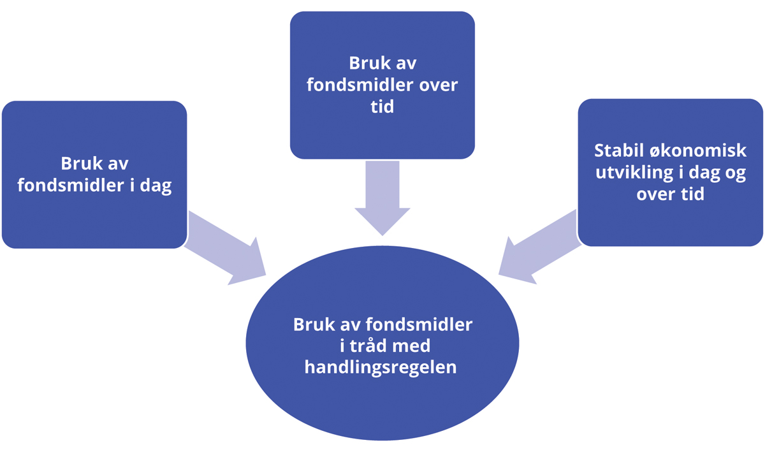
          - Hensyn som må avveies ved fastsettelsen av bruk av fondsmidler
Finansdepartementet.
Avveiingene mellom de tre hensynene er blitt mer krevende etter hvert som fondet har fått større betydning for offentlige budsjetter og økonomien. I takt med at petroleumsressurser er hentet opp av bakken og omplassert i finansiell formue, har svingninger i petroleumspriser fått mindre å si for statens inntekter. Endringer i markedsverdien av SPU har fått gradvis større betydning. Fondet er nå over tre ganger så stort som fastlandsøkonomien. Uttaket fra fondet utgjør rundt 10 pst. av fastlandsøkonomien og finansierer om lag 20 pst. av statens utgifter. Samtidig er fondsverdien en usikker størrelse. Bare siden årsskiftet til utgangen av april har avkastningen av referanseindeksen til SPU vært -10 prosent målt i lokal valuta. Fondets økende betydning for finansiering av velferdsstaten gjør oss mer sårbare for varige fall i fondsverdien. Når fremtidige petroleumsinntekter etter hvert forventes å bli mindre, er det mindre sannsynlig at et fall i fondsverdien vil oppveies av påfyll av petroleumsinntekter, slik vi har opplevd tidligere. Rådgivende utvalg for finanspolitiske analyser var også opptatt av dette i sin første uttalelse om vurderingen av langsiktig bærekraft i statsfinansene, se omtale i boks 3.3.1
I praksis har bruken av fondsmidler eller «oljepenger», målt ved det strukturelle oljekorrigerte underskuddet, i det enkelte år avveket fra den forventede realavkastningen, se figur 3.14. I praktiseringen av handlingsregelen og avveiingen mellom de ulike hensynene er det nødvendig med betydelig grad av skjønnsutøvelse.
1 Se også Uttalelse 2022 fra Rådgivende utvalg for finanspolitiske analyser, 3. februar 2022.
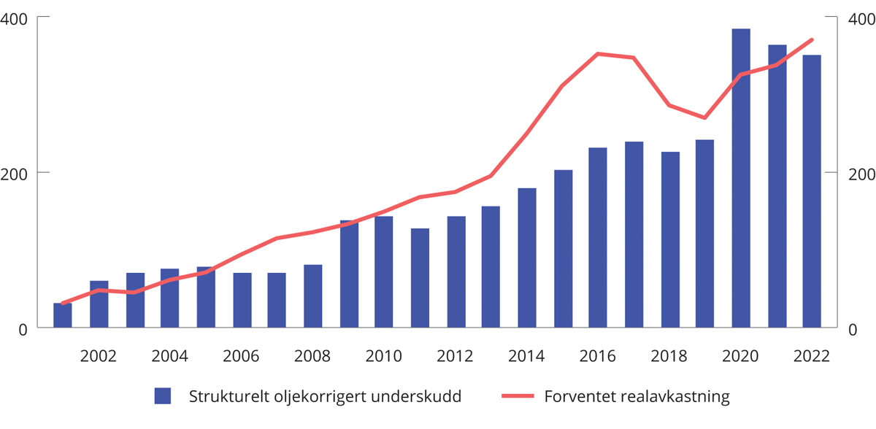
          - Historisk utvikling i strukturelt oljekorrigert budsjettunderskudd og den langsiktige rettesnoren.1 Mrd. 2022-kroner
1 I 2001 var anslaget på forventet realavkastning 4 prosent. Fra og med nasjonalbudsjettet for 2018, lagt frem i oktober 2017, ble anslaget nedjustert til 3 prosent.
Finansdepartementet.
I Perspektivmeldingen 20212 ble det vist til at uttaket i normalår, som vil være de fleste år, bør ligge under 3 pst. for at fondsuttaket over tid skal være 3 pst. Å bruke litt mindre enn forventet realavkastning i normale tider, vil gi en ekstra sparing som kan tæres på dersom fondet skulle falle i verdi. Det vil gjøre det mulig å gradvis tilpasse bruken til en lavere fondsverdi. En gradvis tilpasning av uttaket gir isolert sett et høyere uttak enn forventet realavkastning over en periode, men denne merbruken vil da kunne motsvares av den ekstra sparingen i normale tider slik at bruken over tid kan tilsvare forventet realavkastning av fondet. I Perspektivmeldingen 2021 og i Nasjonalbudsjettet 2022 ble usikkerheten om utviklingen i fondsverdien fremover ivaretatt i de langsiktige fremskrivingene ved å ta utgangspunkt i en verdi på fondet som lå litt lavere enn markedsverdien. Rådgivende utvalg for finanspolitiske analyser pekte på at en rettesnor basert på et beregnet bærekraftig nivå på kontantstrømmen til fondet også vil være en metode for å redusere usikkerheten knyttet til endringer i markedsverdien.
Erfaringer har vist at det generelt kan være vanskeligere å redusere pengebruken på statsbudsjettet enn å øke den. En finanspolitikk som ikke er symmetrisk over konjunktursykelen vil alt annet likt tære på fondsverdien over tid. Med en ekstra sparing i normale tider vil det kunne gjøres et større uttak fra fondet ved store tilbakeslag i økonomien. For eksempel har vi hatt større handlefrihet i møte med koronapandemien fordi bruken av fondsmidler i årene før krisen lå under den forventede avkastningen av fondet.
I Figur 3.15 illustreres disse drivkreftene i et stilisert diagram. En måte å ivareta hensynene til opprettholdbare uttak i dag og i fremtiden, samt en stabil utvikling i økonomien, er å la fondsuttaket ligge under den den forventede realavkastningen i normale tider. Figuren viser også hvordan denne avveiingen avhenger av usikkerhet i fondsverdien og hvordan motkonjunkturpolitikken føres. Jo større usikkerhet det er om utviklingen i fondsverdien og jo mer asymmetri det er i motkonjunkturpolitikken, desto lavere bør fondsuttaket være i en normal konjunktursituasjon. Det forsterkes jo større vekt man legger på stabilitet i økonomien og forutsigbarhet i finanspolitikken. Det vil også være andre usikkerhetsmomenter som trekker i retning av å være forsiktig i pengebruken i normale tider.
2 Meld. St. 14 (2020–2021) Perspektivmeldingen 2021.
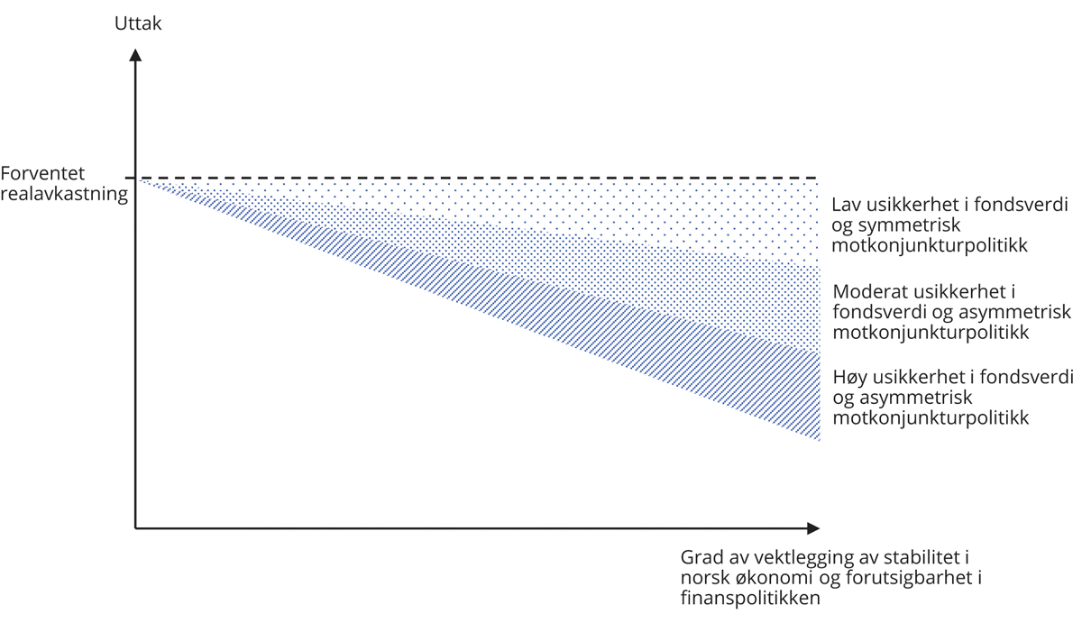
          - Stilisert illustrasjon av hvordan nivået på fondsuttaket i en normal konjunktursituasjon påvirkes av usikkerhet i fondsverdien, hvilken motkonjunkturpolitikk det er ønskelig å utføre og hvor stor vekt man legger på grad av stabilitet i norsk økonomi og forutsigbarhet i finanspolitikken
Finansdepartementet.
Det er mer enn 20 år siden handlingsregelen ble introdusert. Selv om store endringer har skjedd siden den gang, så har retningslinjen tjent oss godt. Den er enkel å forstå, og det er bred politisk oppslutning om den. Rammeverket for finanspolitikken og lov om Statens pensjonsfond har bidratt til at vi har verdens største statlige fond, som gir oss muligheter få andre land er forunt og som er en viktig støtdemper i norsk økonomi.
Handlingsregelen staker ut en kurs for bruk av petroleumsformuen. Hvordan handlingsregelen best kan operasjonaliseres, har vært diskutert og debattert så lenge retningslinjen har vært praktisert, bl.a. av Thøgersen-utvalget (2015)3 og nylig Rådgivende utvalg for finanspolitiske analyser.
Departementet arbeider løpende med vurderinger av bærekraften i statsfinansene. Det er viktig med en bred og solid forankring om det rammeverket finanspolitikken skal basere seg på i fremtiden. Retningslinjen for bruk av fondsmidler er et politisk styringsverktøy som skal forankre hensynene og de avveiingene som gjøres ved bruk av fondsmidler over tid.
3 Se NOU 2015: 9 Finanspolitikk i en oljeøkonomi.
[Boks slutt]
              - Uttalelse fra Rådgivende utvalg for finanspolitiske analyser
Rådgivende utvalg for finanspolitiske analyser (tidligere Modell- og metodeutvalget) har siden 2011 gitt råd til Finansdepartementet i modell- og metodemessige spørsmål knyttet til makroøkonomi og finanspolitikk. Sommeren 2021 ble utvalgets mandat utvidet til å også å gi faglige vurderinger og råd om langsiktig bærekraft i statsfinansene og om finanspolitikken er forenelig med slike hensyn. Utvalget skal ifølge mandatet gi en årlig, kort uttalelse om disse vurderingene. Utvalgets navn ble også endret til Rådgivende utvalg for finanspolitiske analyser. Utvalget la frem sin uttalelse med en vurdering av den langsiktige bærekraften i statsfinansene 3. februar 2022. Nedenfor oppsummeres noen av utvalgets vurderinger og tilrådninger på disse områdene.
Om bærekraften i statsfinansene og fremtidig inndekningsbehov
Utvalget trekker frem at Norge har håndtert petroleumsinntektene på en meget god måte, slik at den norske stat er i en «usedvanlig gunstig finansiell posisjon», men bemerker at Norge har et betydelig inndekningsbehov fram mot 2060, jf. beregninger presentert i Perspektivmeldingen 2021. Utvalget fremhever at et fremtidig inndekningsbehov ikke betyr at politikken så langt har vært feilslått, men påpeker at politikken fremover må innrettes slik at det er liten risiko for at vi kommer i en situasjon der finanspolitikken ikke er bærekraftig, og det blir behov for omfattende innstramninger. Utvalget fremhever viktigheten av et effektivt skattesystem og peker på at det er rom for forbedringer i sysselsettingspolitikken.
Om finanspolitikken i 2020–2022
Ifølge utvalget var det effektivt og fordelingsmessig fornuftig å ha omfattende økonomiske tiltak for å bekjempe pandemien og dempe belastningen for husholdninger og bedrifter. Et viktig prinsipp for slike krisetiltak er at de er midlertidige. Det er en risiko at støttetiltakene kan ha skapt forventninger om tilsvarende støttetiltak under mindre alvorlige kriser i fremtiden.
Utvalget trekker også frem at pengebruken utenom de økonomiske pandemitiltakene har økt raskere under pandemiårene enn i tiden før. Utvalget bemerker at dette står i kontrast til det stramme handlingsrommet fremover. Samtidig etterlyser utvalget mer informasjon om pengebruken.
I forhandlingene på Stortinget etter Nasjonalbudsjettet 2022 ble det bedt om et oppdatert anslag på utbytte fra Statkraft, som ga 2,3 mrd. kroner i økte midler. Utvalget påpeker at det kan være problematisk å selektivt velge enkelte anslag som oppdateres når andre anslag ikke oppdateres.
Utvalget skriver at petroleumsskatteloven vedtatt av Stortinget sommeren 2020 (oljeskattepakken) medfører økonomiske insentiver til å gjennomføre prosjekter som både er samfunnsøkonomisk ulønnsomme og gir et finansielt tap for staten. Utvalget tilråder at oljeskattepakken fases ut så raskt som mulig.
Strømtiltakene som er innført, har ifølge utvalget en intuitiv appell, men peker på en annen mulig innretning der støtten gis uavhengig av strømforbruket, slik at man i større grad opprettholder insentivene til å spare strøm.
Om handlingsregelen og oljefondets sårbarhet
Utvalget peker at oljepengebruken utgjør en større del av finansieringen av statsbudsjettet enn tidligere, og at det er usikkerhet om fremtidige petroleumsinntekter. Det er risiko knyttet til både dagens anslag for fondets realavkastning (3 pst.) og muligheten for store, vedvarende fall i fondsverdien.
Utvalget peker på at det er mulig å håndtere denne risikoen på ulike måter. En mulighet er å ha en sikkerhetsmargin i anslaget på forventet realavkastning eller eventuelt å bygge opp en buffer, som kan brukes dersom fondet skulle falle kraftig i verdi. En annen mulighet er å beregne oljepengebruken på bakgrunn av et bærekraftig nivå på fondets kontantstrøm (renteinntekter, utbytte mv.). Det er også mulig å redusere aksjeandelen.
Utvalget peker på at en investor med uendelig horisont ikke bør tilpasse seg endringer i fondsverdien som avspeiler lavere avkastningskrav (renter), og at en retningslinje basert på et beregnet bærekraftig nivå på kontantstrømmen til fondet vil være mer stabil enn en retningslinje basert på fondets markedsverdi. Utvalgsflertallet trekker samtidig frem flere utfordringer med en eventuell slik omlegging og tilrår at det bør gjennomføres en faglig utredning.
Departementets oppfølging
Utvalgets uttalelse, som ble overlevert til finansministeren 3. februar, drøfter problemstillinger for norsk økonomi og utfordringer i finanspolitikken. Det er viktig med en bred og solid forankring om rammeverket for finanspolitikken. Utvalgets rapport gir et bidrag i denne sammenhengen. Departementet vil i Nasjonalbudsjettet 2023 ta sikte på å gi en nærmere analyse av en kontantstrømregel og ulike alternativer i lys av de hensynene som ligger til grunn for handlingsregelen, jf. boks 3.2. Handlingsregelen ble introdusert i 2001 og har tjent oss godt. Det er bred politisk oppslutning om intensjonen bak handlingsregelen om at formuen skal komme både nåværende og fremtidige generasjoner til gode. Eventuelle justeringer i operasjonaliseringen av regelen må vurderes grundig.
På enkelte av de punktene utvalget tar opp, har det allerede skjedd endringer:
- I Prop. 88 LS (2021–2022) foreslår regjeringen en omlegging av de ordinære reglene i særskatten til en kontantstrømskatt. Regjeringen vil i tråd med anmodningsvedtak nr. 687 i stortingssesjonen 2019–2020 komme tilbake til Stortinget i 2023 med en evaluering av bl.a. lokale, regionale og netto nasjonale ringvirkninger/sysselsetting ved nye prosjekter som omfattes av de midlertidige reglene.
- Strømstøtteordningen ble innført for å hjelpe husholdninger med å håndtere rekordhøye strømpriser. Stortinget har vedtatt at den midlertidige ordningen skal videreføres til og med mars 2023. Samtidig arbeider regjeringen med langsiktige tiltak som skal gi trygghet for norske strømkunder. I tilleggsmeldingen til Energimeldingen (Meld. St. 11 (2021–2022)) varslet regjeringen at situasjonen i kraftmarkedet vil følges opp langs tre spor: Umiddelbare tiltak for å avhjelpe årets situasjon, en grundig gjennomgang av årsaker og risiko for liknende situasjoner med forslag til tiltak og et arbeid med å sikre en langsiktig utvikling i kraftforsyningen i tråd med regjeringens politiske mål.
[Boks slutt]
              - Effekten av ekspansiv finanspolitikk i en høykonjunktur
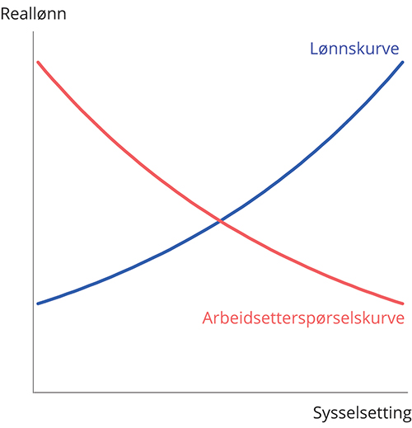
          - Lønnsdannelsen i NORA. Reallønnen settes i skjæringspunktet mellom en lønnskurve og etterspørselskurven etter arbeidskraft
Finansdepartementet.
Finanspolitikken påvirker norsk økonomi og bidrar til å øke eller dempe den økonomiske aktiviteten. Samtidig virker finanspolitikken i et samspill med økonomien, og effekten av finanspolitikken kan avhenge av den økonomiske situasjonen. I en lavkonjunktur med lav kapasitetsutnytting og mye ledige ressurser kan en ekspansiv finanspolitikk bidra til å øke etterspørselen og sysselsettingen, uten at lønns- og prisveksten blir for sterk. I en høykonjunktur med høy kapasitetsutnytting og lite ledige ressurser vil en ekspansiv finanspolitikk bidra til å øke etterspørselspresset i økonomien, samtidig som det er mindre mulighet for vekst i sysselsettingen. I en slik situasjon kan den ekspansive politikken i større grad slå ut i økt lønnsvekst, enn hva som ville vært tilfelle i en mer normal, eller i en svakere, konjunktursituasjon. Økt etterspørsel og økte lønninger vil samtidig bidra til økte priser. I en situasjon med høy kapasitetsutnyttelse kan i tillegg produktiviteten falle noe dersom man skal øke kapasiteten ytterligere, og det kan gi enda raskere prisvekst. Både aktivitetsveksten og den økte inflasjonen tilsier at renta må settes opp, slik at en økning i realrenten kan stabilisere økonomien. Det vil dempe veksten i økonomien, og dempe effekten av finanspolitikken i en høykonjunktur.1
Det er krevende å tallfeste den isolerte effekten av en endring i finanspolitikken over konjunktursykelen. Den makroøkonomiske modellen NORA2 kan brukes til å belyse effekten av finanspolitikken i ulike konjunktursituasjoner. I NORA fastsettes lønningene i forhandlinger mellom en fagforening og konkurranseutsatt sektor. Arbeidstakernes forhandlingsmakt øker når arbeidsledigheten går ned. I en situasjon der arbeidsledigheten i utgangspunktet er lav og det er knapphet på arbeidskraft, vil forhandlingsmakten til arbeidstakerne bli særlig sterk, se figur 3.16 (lønnskurven er konveks). Økt etterspørsel i en slik situasjon vil dermed gi en sterkere lønnsvekst sammenlignet med en normal situasjon.
Virkningene av en ekspansiv finanspolitikk i NORA i en normalsituasjon (blå linjer) og i en høykonjunktur (røde linjer) er vist i figur 3.17–3.22.3 De grå linjene illustrerer effektene av å anta at produktiviteten avtar noe dersom produksjonen skal økes ytterligere når kapasitetsutnyttingen allerede er høy.4 I denne analysen defineres ekspansiv finanspolitikk som økt offentlig kjøp av varer og tjenester (økt produktinnsats), se figur 3.20. Økt kjøp av varer og tjenester finansieres med økt oljepengebruk. Den økte pengebruken vil også føre til at priser på alle andre offentlige utgifter øker, samt at skattegrunnlaget påvirkes. I analysen legges det til grunn at budsjettunderskuddet ikke kan øke utover den direkte økningen i oljepengebruken, som følger av økte kjøp av varer og tjenester. Indirekte effekter på statens inntekter og utgifter, som følger av blant annet endrede priser og lønninger, er antatt dekket inn via endrede overføringer til husholdningene.
1 Flere empiriske studier finner at den finanspolitiske multiplikatoren er motsyklisk, dvs. at den er høyere i en nedgangs- eller lavkonjunktur og lavere i en oppgangs- eller høykonjunktur, se f.eks. Auerback og Gorodnichenko (2012), «Measuring the output responses to fiscal policy», American Economic Journal: Economic Policy, 4(2):1-27, og Berge, De Ridder og Pfajfar (2021), «When is the fiscal multiplier high? A comparison of four business cycle phases», European Economic Review, Elsevier, vol. 138(C). Aursland, Frankovic, Birol og Saxegaard (2020) «State-dependent fiscal multipliers in NORA – A DSGE model for fiscal policy analysis in Norway», Economic Modelling, Elsevier, vol. 93(C), p. 321-353 finner at multiplikatoren er større i nedgangskonjunktur pga. av lønnsrigiditeter og fordi renten når sin nedre grense.
2 NORA (NORwegian fiscal policy Analysis model) er en makroøkonomisk modell som kan brukes til å analysere hvordan finanspolitikken påvirker sentrale makroøkonomiske størrelser på mellomlang sikt. Modellen er foreløpig kalibrert og det arbeides med å tallfeste modellen på norske data.
3 Normalsituasjon er gitt ved modellens langsiktige likevekt. Analysen av effekten i en høykonjunktur tar utgangspunkt i en situasjon med høy produksjon og sysselsetting, generert av et sjokk til husholdningenes konsumpreferanser. Endringene er beregnet fra modellens langsiktige likevekt.
4 I beregningene er det antatt at total faktorproduktivitet samvarierer med utviklingen i sysselsettingen. Når sysselsettingen er på sitt høyeste, er produktiviteten 0,1 pst. lavere enn utgangspunktet.

I modellen vil økt offentlig etterspørsel gi økt produksjon og sysselsetting. Høyere sysselsetting og lavere ledighet øker fagforeningens forhandlingsmakt og gir økt lønnsvekst. I scenarioet med en høykonjunktur, hvor ledigheten allerede er lav, øker lønnsveksten mer enn i en normalsituasjon. Som beskrevet over, vil sterkere etterspørsel og høyere lønninger føre til økt inflasjon og høyere rente. Figurene viser at både inflasjonen og renta øker mer dersom økonomien er i en høykonjunktur, og enda noe mer dersom det antas at produktiviteten også avtar når sysselsettingen øker.
Høyere lønninger bidrar til økte lønnsutgifter for det offentlige, mens det øker skatteinntektene fra skatt på lønnsinntekt. Lavere overskudd i bedriftene gir lavere selskapsskatt, og sammen med økte priser på offentlig innkjøp og investeringer gir det samlet sett en svekkelse av budsjettbalansen. I analysen er det antatt dekket inn via reduserte overføringer til husholdningene. Budsjettbalansen svekkes mer i en høykonjunktur, som tilsier et større fall i overføringer til husholdningene.
Økt sysselsetting og reallønnsvekst bidrar til økt kjøpekraft i husholdningene, og konsumet øker det første året. Økt rente og lavere overføringer fra det offentlige reduserer imidlertid konsumet på noe sikt, og konsumet blir lavere enn det var før økningen i offentlig etterspørsel. Nedgangen i konsumet på sikt er markert sterkere i en høykonjunktur sammenlignet med i en normalsituasjon.
Det er stor usikkerhet knyttet til tallfestingen av effektene.
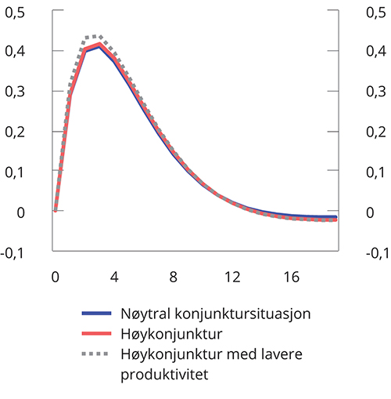
          - Sysselsettingsandel. Endring i prosentenheter. Kvartal
Finansdepartementet.
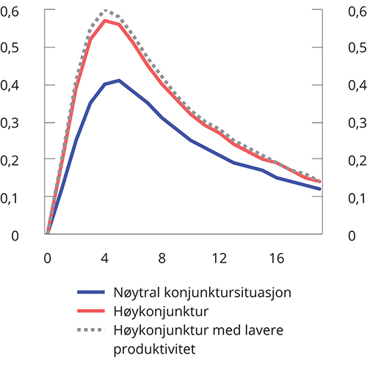
          - Reallønn. Prosentvis endring. Kvartal
Finansdepartementet.
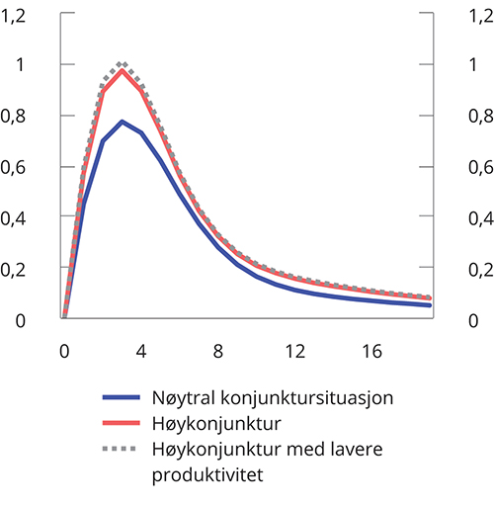
          - Nominell rente. Endring i prosentenheter. Kvartal
Finansdepartementet.
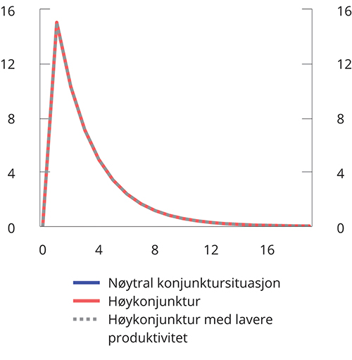
          - Offentlig konsum. Prosentvis endring. Kvartal
Finansdepartementet.
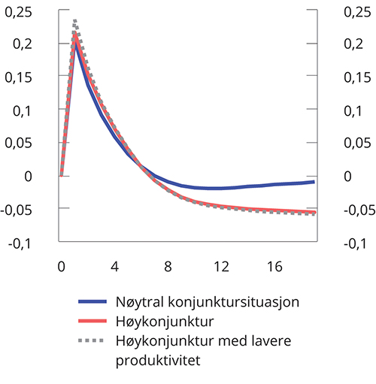
          - Privat konsum. Prosentvis endring. Kvartal
Finansdepartementet.
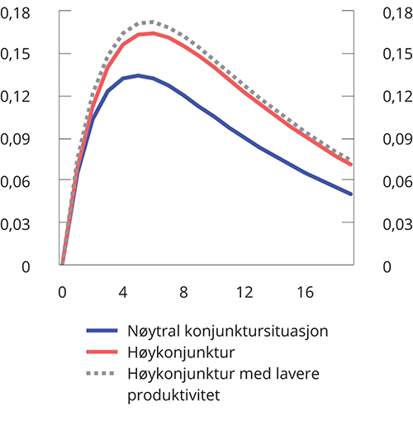
          - Inflasjon (årlig). Endring i prosentenheter. Kvartal
Finansdepartementet.
[Boks slutt]
              - Aktivitetsvirkninger av finanspolitikken 2020-2022
Endringen i det strukturelle oljekorrigerte budsjettunderskuddet som andel av verdiskapningen i fastlandsøkonomien måler om bruken av oljepenger vokser raskere eller saktere enn trendveksten i økonomien.
I det strukturelle oljekorrigerte budsjettunderskuddet er det sett bort fra automatiske stabilisatorer, dvs. at utgiftene til ledighetstrygd øker og skatteinntektene faller i en lavkonjunktur, og motsatt. Ved vurderinger av finanspolitikkens samlede virkning på aktivitetsnivået i økonomien bør også effektene av de automatiske stabilisatorene i budsjettet inkluderes. Det må videre tas høyde for at endringer i ulike offentlige inntekter og utgifter kan ha ulike virkninger på aktivitetsnivået, og at finanspolitikken i et enkelt år har effekt på økonomien over flere år.
Tabell 3.6 og 3.7 oppsummerer resultater fra budsjetteffektberegninger på de makroøkonomiske modellene KVARTS og NORA.1 KVARTS, som er estimert på norske data, er departementets prognosemodell. NORA er en modell for finanspolitiske analyser som foreløpig er kalibrert, men ikke estimert. Det er jevnt over større tregheter i KVARTS enn i NORA, som gjør at førsteårseffektene av endringer i finanspolitikken er sterkest i sistnevnte, mens virkningene er større over tid i KVARTS.
Beregningene viser utslagene på fastlands-BNP av budsjettimpulser målt ved hvordan veksten i offentlige inntekter og utgifter avviker fra trendveksten i økonomien. Den samlede virkningen av finanspolitikken på aktivitetsnivået er beregnet ved hjelp av de finanspolitiske multiplikatorene i de to modellene.
Beregningene indikerer at finanspolitikken i perioden 2020–2022 samlet sett bidrar til å trekke opp aktivitetsnivået i 2022 med 0,3 pst. ifølge NORA og 0,9 pst. ifølge KVARTS.2
Budsjettimpulsen var svært høy i 2020. Det er i all hovedsak knyttet til store overføringer til husholdninger og bedrifter dette året, og betydelig utslag i automatiske stabilisatorer.3 Det gir ifølge KVARTS og NORA relativt begrensede effekter på etterspørsel og produksjon i 2020, mens effekten blir sterkere i de to påfølgende årene.
Budsjettimpulsen er negativ i 2021. Ifølge KVARTS-beregningen virker finanspolitikken i 2021 likevel positivt på aktvitetsnivået samme år. Det skyldes at budsjetteffektberegningene tar høyde for at ulike utgifter og inntekter virker forskjellig, og over tid. Det er en negativ virkning av økte skatte- og avgiftsinntekter, men virkningen er relativt svak det første året og vil bli sterkere i 2022. Positive impulser fra offentlig konsum, som har en høyere og mer umiddelbar effekt på aktivitetsnivået, vil derfor dominere i 2021. I NORA, som har raskere gjennomslag, vil virkningen av finanspolitikken i 2021 på aktivitetsnivået i 2021 være nøytralt.
Verken i KVARTS- eller NORA-beregningene er det tatt hensyn til at overføringer til arbeidsledige i stor grad er erstatning for tapt lønn, og derfor i mindre grad vil bli spart sammenliknet med hvordan husholdningssektoren i gjennomsnitt tilpasser seg ved inntektsøkninger. Dersom det forutsettes at overføringene til husholdningene (i første rekke dagpenger) gir umiddelbar økning i det private forbruket, fremskyndes den ekspansive effekten, og finanspolitikken virker raskere på aktiviteten. Målt samlet over de tre årene blir likevel den finanspolitiske effekten om lag den samme som vist i tabell 3.6 og tabell 3.7, fordi finanspolitikken da har mindre virkning de neste årene.
1 For en oversikt over modellegenskaper og finanspolitiske multiplikatorer i KVARTS, se blant annet vedlegg C i Bjertnæs, G., Brasch T. von, Cappelen, Å., Holmøy, E., Slettebø, O., Sletten, P. og Zhu\lanova, J. (2021) Covid 19, tapt verdiskaping og finanspolitikkens rolle, Statistisk sentralbyrå, Rapporter 2021/13. Modellen NORA er dokumentert i artikkelen NORA – A Microfounded Model for Fiscal Policy Analysis in Norway, som er tilgjengelig på regjeringens nettsider.
2 For begge modellene er dette noe høyere enn i tilsvarende beregninger i NB22, jf. at de finanspoliske impulsene som omfattes av budsjetteffektberegningene nå er større for de tre årene sett under ett sammenliknet med impulsene som lå til grunn for beregningene i NB22. I beregningene er det ikke tatt hensyn til at veksten i skatt på utbytte i 2021 ser ut til å bli høyere sammenlignet med foreløpige inntektsregnskapstall fra SSB.
3 Modellsammenhengene som er benyttet i beregningene, bygger på historiske erfaringer som på mange måter kan ha blitt satt ut av spill under pandemien. Beregningene fanger ikke opp hvordan de ekstraordinære krisetiltakene kan ha bidratt til at konkurser unngås og til at sysselsettingen normaliseres på vei ut av pandemien. Aktivitetsvirkninger av oljeskattepakken fra juni 2020 er heller ikke inkludert i beregningene.
            - Budsjettvirkninger på fastlands-BNP ifølge KVARTS. Prosent
05J2xt2
 | Budsjettimpuls1 | Virkninger på fastlands-BNP
 |  | 2020 | 2021 | 2022
Budsjettimpuls 2020 | 3,2 | 0,1 | 0,6 | 1,0
Budsjettimpuls 2021 | -1,5 |  | 0,3 | 0,0
Budsjettimpuls 2022 | -0,5 |  |  | -0,1
Samlet 2020, 2021 og 20222 | 1,2 | 0,1 | 0,8 | 0,9
Finansdepartementet.
            - Budsjettvirkninger på fastlands-BNP ifølge NORA. Prosent
05J2xt2
 | Budsjettimpuls1 | Virkninger på fastlands-BNP
 |  | 2020 | 2021 | 2022
Budsjettimpuls 2020 | 3,2 | 0,4 | 0,5 | 0,6
Budsjettimpuls 2021 | -1,5 |  | 0,0 | -0,3
Budsjettimpuls 2022 | -0,5 |  |  | -0,1
Samlet 2020, 2021 og 20222 | 1,2 | 0,4 | 0,5 | 0,3
1 Budsjettimpulsene i tabellen skiller seg fra den tradisjonelle «budsjettimpulsen» målt ved endringer i strukturelt oljekorrigert underskudd, blant annet fordi de automatiske stabilisatorene inkluderes.
2 På grunn av avrundinger kan summering av enkeltelementene ovenfor avvike fra summen presentert i denne raden.
Finansdepartementet.
[Boks slutt]

Kommuneforvaltningens økonomi

Utviklingen i kommuneøkonomien
Kommunesektoren er i en god økonomisk situasjon. Høyere inntektsvekst og lavere utgifter enn ventet i budsjettene over flere år har bidratt til gode driftsresultat og oppbygging av betydelige sparefond (disposisjonsfond).
Foreløpige regnskapstall for 2021 viser et netto driftsresultat på 4,7 pst. for sektoren som helhet, det sterkeste siden 2006 og godt over anbefalingen fra Det tekniske beregningsutvalget for kommunal og fylkeskommunal økonomi (TBU), se figur 3.23. For kommunene anslås resultatet til 4,3 pst. og for fylkeskommunene anslås det til 7,4 pst. Det er variasjon på tvers av kommuner og fylkeskommuner. Rundt 12 pst. av kommunene hadde negativt driftsresultat i 2021, en nedgang fra 18 pst. året før, mens samtlige fylkeskommuner hadde et positivt netto driftsresultat.
God kommuneøkonomi de senere årene gjenspeiles i flere økonomiske indikatorer, se figur 3.23–3.28. Antall kommuner i Register om betinget godkjenning og kontroll (ROBEK) har ligget lavt i historisk sammenheng over lengre tid, og ved inngangen til mai i år var det 17 kommuner i registeret, se figur 3.24. Foreløpige regnskapstall for 2021 tyder på det vil bli færre kommuner i registeret i løpet av året.
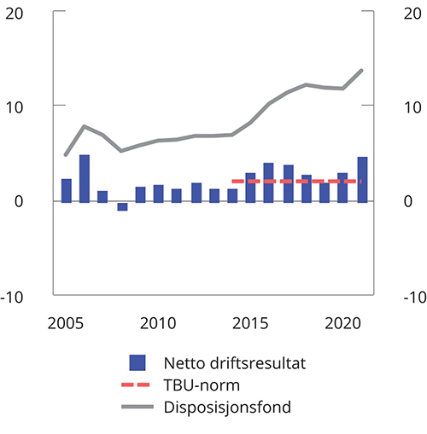
          - Netto driftsresultat og disposisjonsfond i kommunesektoren.1 Prosent av driftsinntekter
1 F.o.m. 2014 ble merverdiavgiftskompensasjon fra investeringer ikke lenger inntektsført i driftsregnskapet, og TBUs anbefaling f.o.m. 2014 er 2 pst. for sektoren samlet. Tallene er korrigert for endringen i regnskapsføringen, slik at de er sammenliknbare.
Kommunal- og distriktsdepartementet, Finansdepartementet og Statistisk sentralbyrå.
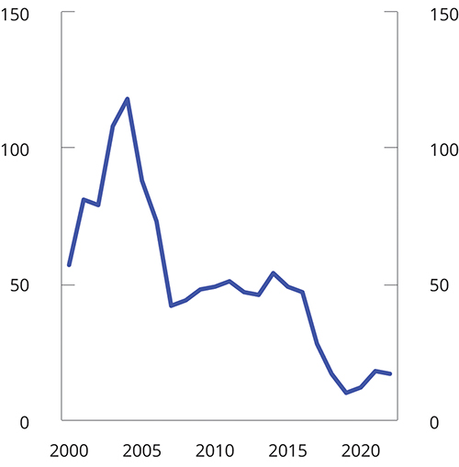
          - Antall kommuner i ROBEK1
1 Alle tall er per 31. desember i det respektive år, med unntak av 1. januar 2001 da registeret ble opprettet og 1. mai 2022.
Kommunal- og distriktsdepartementet, Finansdepartementet og Statistisk sentralbyrå.
Investeringsnivået i kommunesektoren er forholdsvis høyt etter noen år med sterk investeringsvekst før pandemien. Høye realinvesteringer gjenspeiles i et underskudd før lånetransaksjoner (negative nettofinansinvesteringer). Under pandemien falt investeringene, som bidro til en nedgang i dette underskuddet. Høy investeringsvekst i årene før pandemien har også bidratt til at sektorens gjeldsnivå har økt over tid.
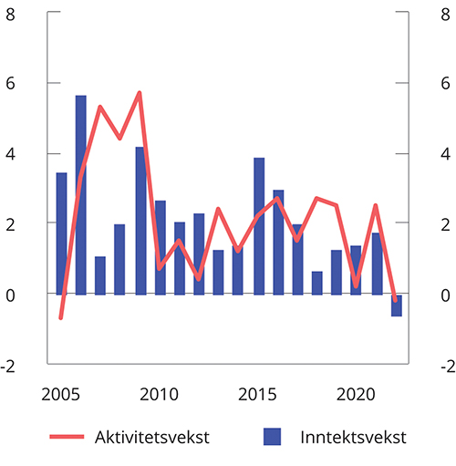
          - Kommunesektorens samlede inntekter og aktivitet. Reell vekst i prosent1
1 Tallene er korrigert for større oppgaveoverføringer.
Kommunal- og distriktsdepartementet, Finansdepartementet og Statistisk sentralbyrå.
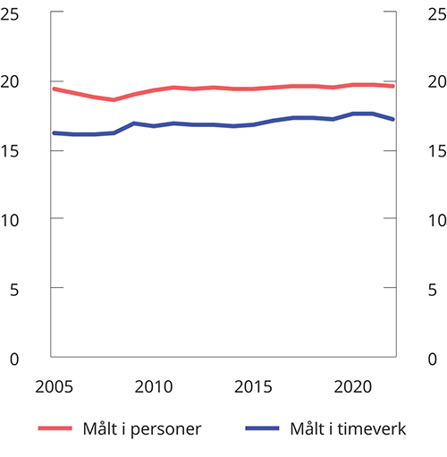
          - Sysselsetting i kommunesektoren som andel av samlet sysselsetting. Prosent
Kommunal- og distriktsdepartementet, Finansdepartementet og Statistisk sentralbyrå.
Som andel av samlet sysselsetting har sysselsettingen i kommunene vært stabil over lengre tid. Siden en relativt stor andel av kommuneansatte jobber deltid, er kommunesektorens andel av den totale sysselsettingen noe større målt i personer enn i timeverk.
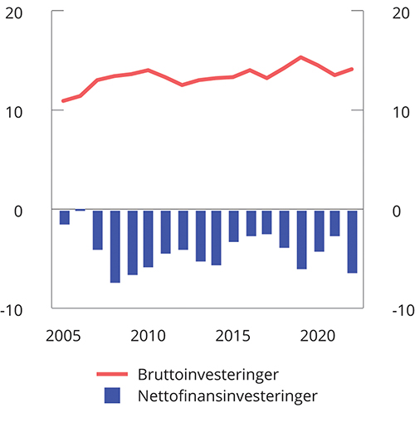
          - Kommunesektorens bruttoinvesteringer og nettofinansinvesteringer. Prosent av inntekter
Kommunal- og distriktsdepartementet, Finansdepartementet og Statistisk sentralbyrå.
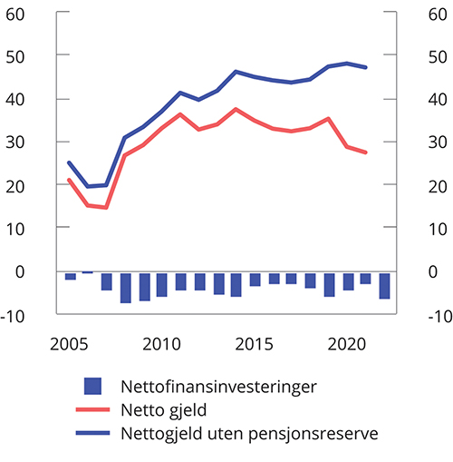
          - Nettofinansinvesteringer og nettogjeld i kommunesektoren. Prosent av inntekter
Kommunal- og distriktsdepartementet, Finansdepartementet og Statistisk sentralbyrå.
Etter en svak aktivitetsvekst i pandemiens første år (2020) tok den samlede aktiviteten i kommunesektoren seg opp igjen med en beregnet vekst på 2,5 pst. i 2021, på nivå med årene før pandemien. Fjorårets vekst var i stor grad drevet av vekst i produktkjøp og utførte timeverk, mens investeringsnivået isolert sett trakk ned.
Siden 2015 har netto driftsresultat for sektoren, med unntak av i ett år, ligget godt over TBUs anbefaling, noe som har bidratt til at kommunene har spart betydelige midler i disposisjonsfond, se figur 3.23. Ved utgangen av 2021 utgjorde disposisjonsfondene om lag 87 mrd. kroner, tilsvarende 13,7 pst. av driftsinntektene. I perioden 2015 til 2021 har disposisjonsfondene økt mer enn veksten i frie inntekter korrigert for oppgaveendringer mv. og merkostnader til pensjon og demografi, se figur 3.29. Økningen i disposisjonsfondene er særlig stor i 2021, som trolig har sammenheng med at skatteinngangen ble betydelig høyere enn lagt til grunn i budsjettene.
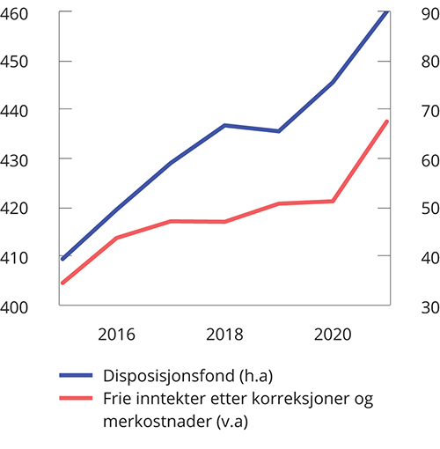
          - Disposisjonsfond og frie inntekter korrigert for oppgaveendringer mv. og midlertidige tiltak samt økte merkostnader til demografi og pensjon. Mrd. 2022-kroner
Statistisk sentralbyrå og Finansdepartementet.
Det er variasjoner i størrelsen på disposisjonsfondene mellom kommunene. Færre enn 1 av 10 kommuner hadde ved utgangen av 2021 et disposisjonsfond som utgjorde mindre enn 2,5 pst. av brutto driftsinntekter, mens 8 av 10 kommuner hadde et fond som utgjorde 6 pst. eller mer av brutto driftsinntekter. Kommunene har disposisjonsfond for å kunne håndtere uforutsatte utgifter, inntektssvikt og usikkerhet generelt, og hva som er et rimelig nivå på fondene varierer fra kommune til kommune blant annet avhengig av den økonomiske situasjonen i kommunen. En analyse fra Menon og Telemarksforskning tilsier at et minimumsnivå på disposisjonsfondene for de fleste kommuner bør ligge mellom 2,5 til 6 pst.
Realveksten i kommunesektorens frie inntekter har blitt betydelig sterkere enn ventet flere år på rad, godt løftet av høy skattevekst. Merkostnadene til pensjon og demografi er samtidig blitt lavere enn ventet i samme periode. Samlet har høy inntektsvekst og lav kostnadsvekst bidratt til å styrke kommuneøkonomien med i gjennomsnitt 6,7 mrd. 2022-kroner per år i perioden 2014–2021 sammenlignet med det som lå til grunn i de opprinnelige budsjettene, se figur 3.30. Til sammenligning er det i samme periode i gjennomsnitt anslått et årlig handlingsrom på 0,6 mrd. 2022-kroner, utenom satsinger begrunnet innenfor veksten i frie inntekter, ved fremleggelse av de årlige budsjettene.
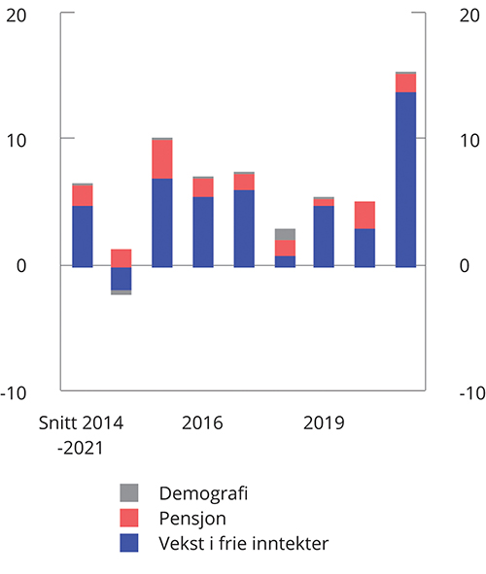
          - Merinntekter og mindreutgifter i mrd. 2022-kroner. Avvik mellom anslag i saldert budsjett og oppdaterte tall for realveksten i frie inntekter1 2, merkostnader til demografi3 og pensjon
1 Korrigert for midlertidige tiltak og oppgaveendringer.
2 Endringer i skatt, rammetilskudd og kommunal deflator fanges opp i endringer i realveksten i frie inntekter.
3 Avvikene for demografikostnadene som finansieres av de frie inntektene i årene 2014–2017 er anslått til 75 pst. av avvikene for de totale merkostnadene til demografi slik de er anslått av TBU.
Kommunal- og distriktsdepartementet, Finansdepartementet og TBU.
Veksten i frie inntekter i 2021 og 2022
I 2021 ble realveksten i kommunesektorens inntekter uvanlig høy. Anslaget for inntektsveksten ble oppjustert til hver budsjettstasjon. Frie inntekter økte med 15,2 mrd. kroner i 2021. Til sammenligning ble det i det opprinnelige budsjettet for 2021 anslått at sektoren skulle øke sine inntekter med 1,6 mrd. kroner, dvs. en uforutsett økning på 13,6 mrd. kroner. Samlede inntekter anslås å ha økt med 10,5 mrd. kroner i 2021, mot 1,3 mrd. kroner i det opprinnelige budsjettopplegget. Samlede inntekter består av frie inntekter, øremerkede tilskudd, gebyrer og andre inntekter. Kostnadsveksten i kommunesektoren var 4,3 pst. i 2021, mens den ble anslått til 3,3 pst. i Nasjonalbudsjettet 2022.
Oppjusteringen av de frie inntektene i 2021 skyldes at skatteinngangen ble høyere enn ventet. Det må ses i sammenheng med raskere bedring i arbeidsmarkedet enn ventet, samt trolig også noe ekstra innbetalt forskuddsskatt som følge av tilpasninger til skatteskjerpelsen på utbytte mv. (økt oppjusteringsfaktor) fra 1.1.2022.
Også i 2022 ventes inntektene i kommunesektoren å bli høye. Kommunene fikk tilført ekstra midler i regjeringens tilleggsproposisjon i fjor høst, som la opp til et betydelig økt handlingsrom i kommuneøkonomien i 2022 sammenlignet med foregående år.
Tilpasning til skjerpelsen i utbyttebeskatningen påvirker også skatteinntektene i 2022, ettersom en betydelig del av denne skatten først innbetales i år. Anslaget for skatt på inntekt og formue i 2022 er blitt oppjustert med 21 mrd. kroner siden saldert budsjett. Anslagsvis 14–16 mrd. kroner av økningen skyldes en markert økning i utbetalte utbytter til personlige skattytere i 2021, se figur 3.31. De ekstraordinære skatteinntektene fra utbytter mv. er midlertidig og kommer etter et år med uvanlig og uventet høy merskattevekst som bidro til de sterkeste driftsresultatene i kommunesektoren på 15 år. De ekstraordinære skatteinntektene kommer også i en situasjon der norsk økonomi er i høykonjunktur. For å unngå at den samlede offentlige pengebruken blir for høy gitt den økonomiske situasjonen, foreslår regjeringen at 11,5 mrd. kroner av merinntekten fra tilpasningen til endret utbytteskatt skal tilfalle staten gjennom reduksjon i rammetilskuddet.
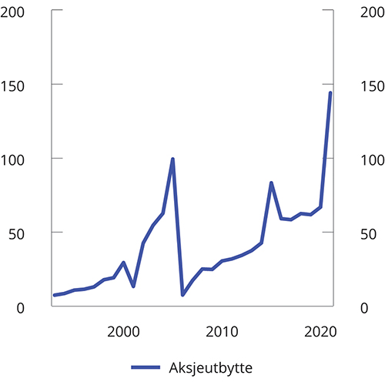
          - Aksjeutbytte bosatte personer 17 år og eldre. Tall for 2021 er foreløpige tall for skattepliktig utbytte. Mrd. kroner
Statistisk sentralbyrå og Skatteetaten.
Utbyttene er skjevt fordelt mellom kommunene. Inntektsutjevningssystemet bidrar til at alle kommunene får ta del i skatteinntektene. For å sikre en mest mulig jevn fordeling av merinntekten etter nedtrekket av rammetilskuddet foreslår regjeringen at reduksjonen i rammetilskuddet fordeles slik at de kommunene som har høyest skatteinntekt fra utbytter mv. etter inntektsutjevning, også får det største nedtrekket. Regjeringen foreslår at 25 pst. av nedtrekket gjøres per innbygger og 75 pst. gjøres etter en fordeling av beregnet bruttogevinst etter skatteutjevning basert på utbyttetall for 2021. Det bidrar til at nedtrekket i stor grad speiler gevinsten av de økte skatteinntektene, se nærmere omtale i Kommuneproposisjonen 2023. Hvis det senere viser seg at nedtrekket er større enn merinntekten etter utjevning for enkeltkommuner, vil regjeringen sørge for at de blir kompensert i etterkant.
Samtidig med at skatteinntektene har økt siden Saldert budsjett 2022, har også kostnadene økt mer enn ventet. Kostnadsveksten for 2022 anslås nå til 3,7 pst, en økning fra 2,5 pst. i NB22. Denne oppjusteringen tilsvarer anslagsvis 5,4 mrd. kroner.
Samlet sett anslås de frie inntektene nå 4,1 mrd. kroner høyere enn i Saldert budsjett, når merinntekten fra økte skatter er inkludert og nedtrekket i rammen og økt kostnadsvekst er tatt høyde for.
Den uventede sterke merskatteveksten i siste halvdel av 2021 gjør at realinntekten i 2022 vil falle fra 2021, på tross av at inntektene i 2022 ventes å være på et historisk høyt nivå, se figur 3.32. Anslag for realveksten i kommunesektorens inntekter i 2022, når det er tatt hensyn til oppgaveoverføringer og ekstrabevilgninger til korona mv., viser en reduksjon i de frie inntektene på 8,9 mrd. kroner sammenlignet med det ekstraordinært høye nivået i 2021. Sammenliknet med 2019 er det reelle inntektsnivået (frie inntekter etter korreksjoner) i 2022 nær 6 mrd. kroner høyere.
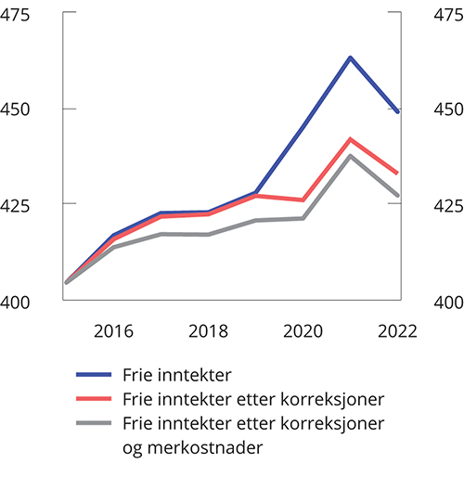
          - Utviklingen i frie inntekter og utviklingen korrigert for oppgaveendringer mv. og midlertidige tiltak samt merkostnader til demografi og pensjon. Mrd. 2022-kroner
Finansdepartementet.
De varierende skatteinntektene skaper uforutsigbarhet for kommuneøkonomien, og ved store tilpasninger slik som i 2021 og 2022, vil også kommunenes inntektsutvikling, og mulighet for aktivitet, i mindre grad være samstemt med statsbudsjettet og økonomien for øvrig.

Økonomiske konsekvenser av koronapandemien
Kommunesektoren har vært viktig i håndteringen av koronapandemien, og pandemien har hatt stor innvirkning på kommuneøkonomien de siste årene. Gjennom pandemien har sektoren blitt tilført ekstra midler for å legge til rette for håndtering av pandemien samtidig som et godt tjenestetilbud ble opprettholdt. Det ble tidlig i pandemien opprettet en arbeidsgruppe med representanter fra berørte departementer og KS for å gi faglige vurderinger av de økonomiske konsekvensene av koronautbruddet for kommunesektoren.
På bakgrunn av tall fra arbeidsgruppen som har kartlagt de økonomiske konsekvensene av pandemien for kommunesektoren, anslås det at sektoren samlet sett ble kompensert med 2,0 mrd. kroner ut over de beregnede virkningene av virusutbruddet i 2020. Sluttrapporten for 2021 ble levert 1. april i år, og i rapporten anslår arbeidsgruppen konsekvensene av pandemien for 2021 til om lag 16,1 mrd. kroner for kommunesektoren som helhet. Sektorens kompensasjon for merutgifter og mindreinntekter (regnet utenom skatteinntekter) for 2021 summerer seg til 15,8 mrd. kroner i 2021 og 2022 og er bevilget over rammetilskuddet. I tillegg ble det bevilget et særskilt og varig tillegg på 1,9 mrd. kroner i 2021-budsjettet som kompensasjon for den reelle skattesvikten gjennom 2020. Når en ser de to første årene i pandemien under ett, er sektoren kompensert ut over de anslåtte virkningene av pandemien. Den sterke merskatteveksten i 2021 er ikke inkludert i arbeidsgruppens anslag for de økonomiske virkningene av pandemien, og tilfaller derfor kommunesektoren i tillegg til kompensasjonen.
Arbeidsgruppen har fått forlenget sitt mandat, slik at den også vil kartlegge de økonomiske konsekvensene av pandemien for kommunesektoren for første halvår 2022. Som varslet i kommuneproposisjonen for 2023 forlenges ikke mandatet ut over dette. For 2022 er det til nå bevilget om lag 2,3 mrd. kroner i kompensasjon for merutgifter og mindreinntekter ifb. pandemien over kommunenes og fylkeskommunenes rammetilskudd. I Prop. 115 S (2021–2022) Tilleggsbevilgninger og omprioriteringer i statsbudsjettet 2022 foreslås det i tillegg at kommunene kompenseres med 200 mill. kroner for TISK-beredskap i andre halvår. Regjeringen vil se på helheten i kompensasjonen til kommunene i forbindelse med nysalderingen av 2022 budsjettet.

Regjeringens forslag til kommuneopplegg for 2023
Regjeringens forslag til kommuneopplegg for 2023 legger grunnlaget for en fortsatt styrking av det kommunale tjenestetilbudet.
I Kommuneproposisjonen 2023 varsler regjeringen en realvekst i kommunesektorens frie inntekter i 2023 på mellom 1,8 og 2,3 mrd. kroner. Inntektsveksten for det kommende året anslås fra nivået på kommunesektorens inntekter slik det anslås i revidert nasjonalbudsjett, korrigert for oppgaveendringer mv. og midlertidige tiltak, blant annet knyttet til koronapandemien. I tillegg har regjeringen besluttet at den midlertidige merinntekten fra økt utbytteskatt på 14 mrd. kroner trekkes fra. Nedtrekket i rammetilskuddet på 11,5 mrd. kroner anses også som et midlertidig forhold som det, i tråd med normal praksis, vil bli korrigert for i grunnlaget for inntektsveksten neste år.
Den signaliserte veksten i kommunesektorens frie inntekter gir sektoren handlingsrom til å styrke tjenestetilbudet i tillegg til å dekke sektorens anslåtte merkostnader til pensjon og demografi. Merkostnader til demografi som belaster de frie inntektene er anslått til 1,4 mrd. kroner i 2023, mens det anslås nullvekst i kommunesektorens merkostnader til pensjon. Anslagene er beheftet med usikkerhet, og det vil foreligge oppdaterte anslag til fremleggelsen av statsbudsjettet for 2023, blant annet basert på ny informasjon fra Statistisk sentralbyrås oppdaterte befolkningsfremskrivinger som legges frem i juni i år.
Det pågår et betydelig omstillings- og effektiviseringsarbeid i kommunesektoren for å frigjøre ressurser slik at innbyggerne kan få flere og bedre tjenester. Effektivisering gjør at det kommunale tjenestetilbudet kan styrkes ut over det som følger av inntektsveksten og analyse fra Senter for økonomisk forskning (SØF) gjennomført på vegne av Det tekniske beregningsutvalget for kommunal og fylkeskommunal økonomi (TBU) tyder på at det er et vesentlig potensial for en mer effektiv ressursbruk i sektoren.
For nærmere omtale av regjeringens politikk for kommunesektoren vises det til Kommuneproposisjonen 2023.

Pengepolitikken
Norges Bank har ansvar for den operative gjennomføringen av pengepolitikken, etter retningslinjer fastsatt av Kongen i statsråd. Det operative målet for pengepolitikken er en årsvekst i konsumprisene som over tid er nær 2 pst. Inflasjonsstyringen skal være fremoverskuende og fleksibel, slik at den kan bidra til høy og stabil produksjon og sysselsetting samt til å motvirke oppbygging av finansielle ubalanser.
Banken er alene om ansvaret for inflasjonsstyring, mens den har et delansvar for de to andre oppgavene, sammen med politiske myndigheter og Finanstilsynet. Pengepolitikken kan ikke ha et hovedansvar for nivået på produksjon og sysselsetting, men bidrar ved å motvirke at lavkonjunkturer blir dype og langvarige. Over tid er nivået på produksjon og sysselsetting avhengig av velfungerende lønnsdannelse, gode rammevilkår for arbeidsmarkedet og en finanspolitikk som fremmer vekst og stabilitet. Videre legger regulering og tilsyn overfor finanssektoren grunnlaget for å sikre finansiell stabilitet. Pengepolitikken kan bidra ved å søke å motvirke oppbygging av finansielle ubalanser og dermed redusere risikoen for kraftige tilbakeslag i økonomien frem i tid.
Gjennom 2021 endret de økonomiske utsiktene seg betydelig, både hjemme og ute. Aktiviteten tok seg kraftig opp, og arbeidsmarkedet ble stadig strammere. Høy etterspørsel og flaskehalser i varehandelen og arbeidsmarkedet ga økt prispress på mange varer. Utviklingen har ført til at flere sentralbanker har begynt å stramme inn pengepolitikken og varslet videre innstramminger fremover.
Norges Bank hevet renten første gang i september 2021, til 0,25 pst. Styringsrenten hadde da vært 0 pst. siden våren 2020. Siden har banken hevet renten ytterligere to ganger, og styringsrenten er nå 0,75 pst. Prognosene for styringsrenten frem i tid (rentebanen) har blitt justert opp i flere omganger, senest med en betydelig oppjustering i Pengepolitisk Rapport 1/22 i mars, se figur 3.33. Rentebanen signaliserer nå en videre renteheving i juni og at styringsrenten når en topp på 2,5 pst. ved utgangen av 2023 dersom den økonomiske utviklingen blir som Norges Bank har lagt til grunn. En styringsrente på 2,5 pst. er høyere enn nivået banken anslår som et nøytralt nivå på styringsrenten. Norges Banks komité for pengepolitikk og finansiell stabilitet begrunner rentehevingene med hensynet til å stabilisere inflasjonen rundt målet på noe sikt. Usikkerhet om den økonomiske utviklingen og hvordan husholdningene vil tilpasse seg et høyere rentenivå, tilsier ifølge Norges Bank at renten bør økes gradvis.
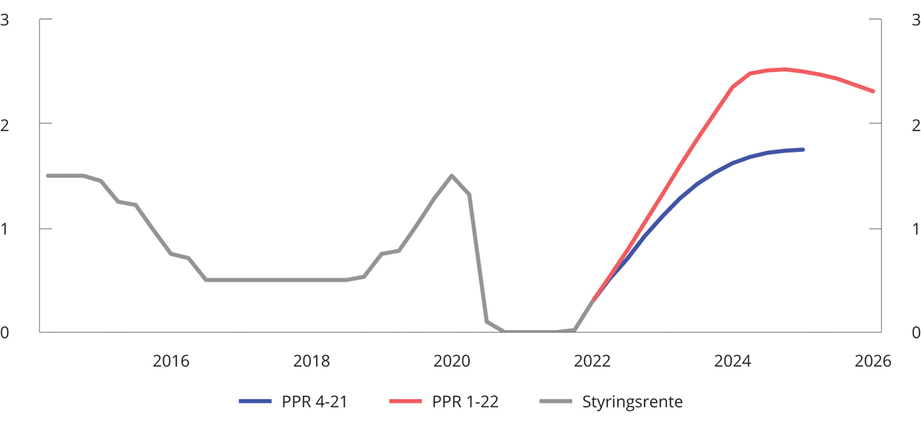
          - Prognoser for styringsrenten i ulike pengepolitiske rapporter. Prosent
Norges Bank.
På rentemøtet 4. mai holdt Norges Bank styringsrenten uendret. Banken la ikke frem nye prognoser på dette rentemøtet, men i de pengepolitiske vurderingene viste komiteen for pengepolitikk og finansiell stabilitet til den stigende prisveksten internasjonalt, og skrev at de er opptatt av risikoen for at lønns- og prisveksten skyter fart her hjemme. Komiteen gjentok at slik den nå vurderer utsiktene og risikobildet, vil renten mest sannsynlig bli hevet videre i juni.

Finansiell stabilitet og makroregulering
Husholdningenes gjeld har over flere år vokst raskere enn husholdningenes inntekter, og høy gjeld i husholdningene og høye eiendomspriser er de største sårbarhetene i det norske finansielle systemet. Den høye gjelden gjør at en svært stor andel av husholdningenes inntekter går til å betjene renter og avdrag, til tross for lave utlånsrenter, se figur 3.34. Andelen vil trolig øke fremover, etter hvert som boliglånsrentene settes opp. De fleste husholdninger bør ha tatt høyde for disse renteøkningene, gitt det lave rentenivået, og bankene skal ha tatt høyde for det når de innvilger lån.
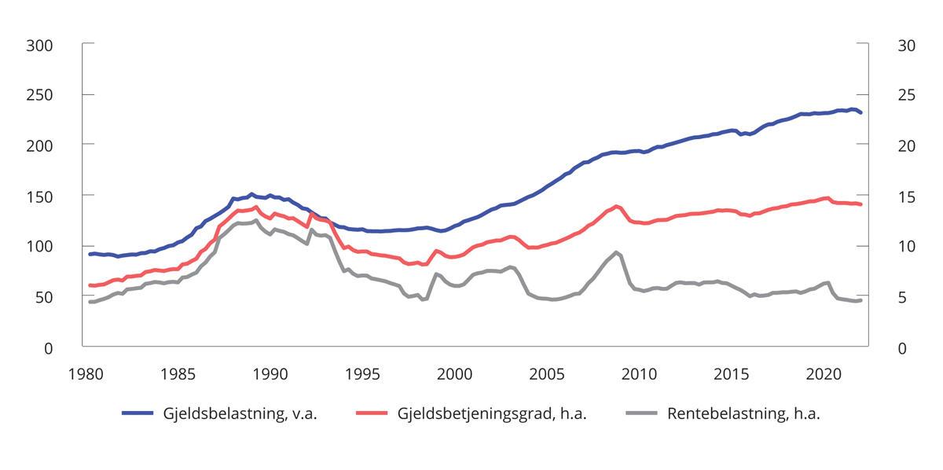
          - Husholdningenes gjeldsbelastning1, rentebelastning2 og gjeldsbetjeningsgrad.3 Prosent
1 Lånegjeld som andel av disponibel inntekt,
2 Renteutgifter som andel av disponibel inntekt og renteutgifter
3 Renteutgifter og anslått avdrag på lånegjelden som andel av disponibel inntekt og renteutgifter
Norges Bank.
Både gjeld og formue er ujevnt fordelt mellom husholdningene. Mens de yngste aldersgruppene har det meste av gjelden, har de eldre en større andel av formuen. Husholdninger med høy gjeld og begrensede oppsparte midler er spesielt sårbare for økt rente, boligprisfall og bortfall av inntekter. Andelen husholdninger med høy gjeldsgrad har økt de siste årene. Samtidig økte husholdningenes sparing kraftig under pandemien. Selv om flere opplevde inntektsbortfall, førte reduserte forbruksmuligheter og lavere rente til mer sparing hos mange. Bankinnskudd utgjør en betydelig del av dette, og bankinnskuddene økte for alle aldersgrupper i 2020.
Husholdningenes gjeldsvekst tiltok noe i den første perioden av pandemien da det var høy aktivitet og prisvekst i boligmarkedet, men har avtatt det siste året.
Utviklingen i husholdningenes gjeld og prisutviklingen i boligmarkedet henger tett sammen og kan gjensidig forsterke hverandre. Høyere boligpriser gir økt boligformue, som gir mulighet til å ta opp mer lån med pant i bolig. Dersom boligprisveksten vedvarer og gjelden fortsetter å stige, kan finansielle ubalanser bygge seg opp. Så langt i år har boligprisene steget markert, etter at veksten var nokså lav gjennom fjoråret. Se også avsnitt 2.4.
Næringseiendomsprisene er høye og utgjør også en betydelig sårbarhet i det norske finansielle systemet. Bankene har betydelige utlån til næringseiendomsmarkedet, som historisk er den næringen som har gitt de største tapene. Samtidig er bankenes tapsrisiko blitt redusert de siste årene ved at bankene har stilt høyere krav til egenkapital for utlån med pant i næringseiendom. Næringseiendomsmarkedet har i liten grad vært direkte berørt av pandemien. Prisene falt noe i starten av pandemien, men fallet ble raskt etterfulgt av kraftig oppgang. Gjennom høsten i fjor flatet prisene ut. Fremover kan potensielt varige endringer i form av mer hjemmekontor, redusert reisevirksomhet og økt netthandel bidra til nedgang i etterspørselen og prisene i næringseiendomsmarkedet. Ifølge Norges Bank er det foreløpig ikke tegn til at strukturelle endringer har ført til en markert reduksjon i etterspørselen etter kontorareal.
Pandemien bidro til at resultatene til norske banker i 2020 var svakere enn på flere år. I 2021 bedret bankenes lønnsomhet seg og var tilbake på om lag samme nivå som før pandemien. Tilbakeføringer av tidligere tapsavsetninger bidro til lave utlånstap. Med styrings- og markedsrente nær null har bankenes innskuddsmarginer vært under press. Et stigende rentenivå fremover vil kunne bidra til økt rentemargin og høyere netto renteinntekter for bankene, men vil også kunne gi større utlånstap dersom økte renter fører til svekket betjeningsevne hos låntakere.
Regjeringen har de siste årene iverksatt tiltak for å bidra til en mer bærekraftig utvikling i boligmarkedet, dempe sårbarheten i husholdningene og gjøre det finansielle systemet bedre i stand til å tåle forstyrrelser. Boliglånsforskriften og forbrukslånsforskriften ble fra årsskiftet erstattet av en ny, felles utlånsforskrift. Den nye forskriften viderefører kravene til utlånspraksis for bolig- og forbrukslån og gjelder til 31. desember 2024 med en midtveisevaluering høsten 2022. Utsiktene for finansiell stabilitet og utviklingen i norske finansinstitusjoner og finansmarkeder er nærmere omtalt i Finansmarkedsmeldingen 2022.

Sysselsettings- og inntektspolitikken

Sysselsettingspolitikken
Regjeringen legger vekt på at alle som kan og vil jobbe, skal få mulighet til det. Arbeidskraften er vår viktigste ressurs. Sysselsettingspolitikken skal, sammen med den øvrige økonomiske politikken, sørge for høy sysselsetting og lav arbeidsledighet. For å sørge for bærekraft i velferdsordningene vil regjeringen legge vekt på arbeidslinjen. Arbeid utjevner sosiale forskjeller og motvirker fattigdom. Regjeringen vil, i samarbeid med partene i arbeidslivet, bidra til et seriøst og organisert arbeidsliv.
Endringer i regelverket for dagpenger og permitteringer
De aller fleste smitteverntiltakene er nå avviklet, og antallet permitterte er blitt betydelig redusert det siste året, se figur 3.35. Ved utgangen av april var det registrert om lag 8 000 permitterte. Sysselsettingen har økt kraftig, og arbeidsgivere rapporterer om stort behov for arbeidskraft. Det gjenspeiles i et rekordhøyt nivå på antallet ubesatte stillinger, som også observeres i flere andre land. Den registrerte arbeidsledigheten er kommet ned på svært lave nivåer. Det er viktig at både permitteringsordningen og reglene for dagpenger støtter opp under arbeidslinjen og nødvendige omstillinger. De midlertidige utvidelsene i permitterings- og dagpengeordningen som var i virke under pandemien, ble avviklet fra 1. april i år.
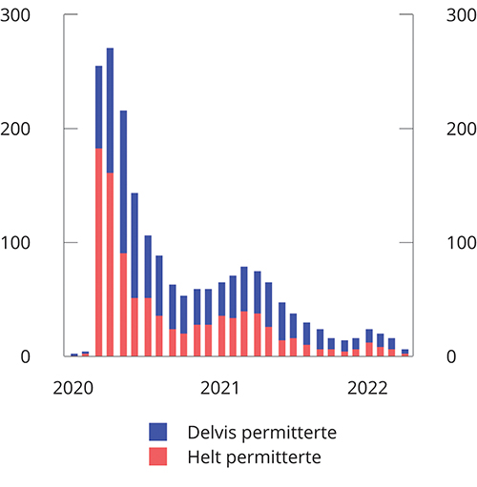
          - Antall permitterte i perioden januar 2020 – april 2022. 1 000 personer
Nav.
Arbeidsgivers lønnspliktperiode ved permittering ble redusert fra 15 til to dager i begynnelsen av pandemien, men ble økt til ti dager fra 1. oktober 2020. Når pandemien er over i en annen fase, og det er press i arbeidsmarkedet og mangel på arbeidskraft, bør arbeidsgivers kostnader ved permitteringer øke. Fra 1. mars 2022 ble arbeidsgivers lønnspliktperiode ved permittering økt fra ti til 15 dager, og er dermed på samme nivå som før pandemien.
Midlertidig lønnsstøtteordning
Tidligere i år ble det innført en midlertidig lønnsstøtteordning for virksomheter som var sterkt berørt av smitteverntiltak. Ordningen innebar at virksomheter fikk dekket deler av sine lønnskostnader for arbeidstakere som ellers ville bli oppsagt eller permittert på grunn av omsetningsfall som følge av smitteverntiltak som ble innført i desember 2021. Ordningen ga virksomheter mulighet til å søke støtte for månedene desember, januar og februar. Siste frist for å søke om støtte i ordningen var 10. mai. Per 9. mai er det innvilget lønnsstøtte for om lag 30 900 arbeidstakere.
Arbeidsmarkedstiltak
Arbeidsmarkedstiltak er viktige for å få flere med i arbeidslivet. Utsatte grupper har særskilt behov for å delta i slike tiltak, blant annet for å skaffe seg nødvendig erfaring og kompetanse for å kunne komme i arbeid. Omfanget av arbeidsmarkedstiltak skal tilpasses situasjonen i arbeidsmarkedet, se figur 3.36. Sysselsettingen har økt betydelig det siste året, og arbeidsledigheten har gått raskere ned enn ventet. Det er også blitt færre langtidsledige. Vi anslår at det vil bli 85 000 flere sysselsatte personer i år. Det tilsier redusert behov for arbeidsmarkedstiltak.
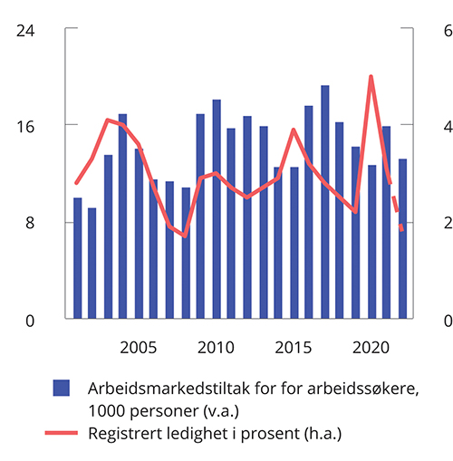
          - Arbeidsledighet og arbeidsmarkedstiltak1
1 Det er beregningsteknisk lagt til grunn om lag 13 400 tiltaksplasser for arbeidssøkere i 2022.
Nav og Finansdepartementet.
I flere deler av arbeidsmarkedet har bedriftene store problemer med å skaffe nok arbeidskraft. I en slik situasjon bør flest mulig arbeidsledige raskt komme ut i jobb og tiltak rettes mot dem med størst behov. Deltakere i arbeidsmarkedstiltak skal avslutte tiltaket ved tilbud om jobb. På denne bakgrunn foreslår regjeringen å redusere bevilgningen til arbeidsmarkedstiltak i 2022 med 264 mill. kroner. Beregningsteknisk svarer dette til om lag 2 350 færre plasser i gjennomsnitt i 2022. Siden budsjettendringen først får effekt fra andre halvår, vil det beregningsteknisk bli om lag 4 700 færre plasser i gjennomsnitt per måned i andre halvår 2022. Det planlagte tiltaksnivået gir rom for å prioritere unge, langtidsledige og innvandrere fra land utenfor EØS, herunder fordrevne fra Ukraina. Regjeringens forslag gir et samlet, beregningsteknisk tiltaksnivå på om lag 59 000 plasser i gjennomsnitt i år.
Regjeringen har lagt frem en lovproposisjon med forslag til midlertidige endringer i flere lover for å sikre raskere inkludering av fordrevne fra Ukraina. Formålet med endringene er å gjøre regelverket tilstrekkelig fleksibelt, slik at kommunene raskt kan bosette de fordrevne. Forslagene innebærer blant annet at fordrevne fra Ukraina har rett til norskopplæring i inntil ett år, og at opplæring i samfunnskunnskap for denne gruppen utgår. I forbindelse med Revidert nasjonalbudsjett foreslår regjeringen å øke bevilgningen til norskopplæring mv. med 282,3 mill. kroner.
Helserelaterte ytelser
Ved utgangen av 2021 mottok om lag 17 pst. av befolkningen i aldersgruppen 18-66 år enten sykepenger, arbeidsavklaringspenger eller uføretrygd, se figur 3.37. Dette er om lag uendret fra året før, men høyere enn i 2019. Økningen de siste to årene må blant annet ses i sammenheng med at midlertidige regelverksendringer og forsinkelser i avklaringsforløp under pandemien har bidratt til redusert avgang fra ordningen med arbeidsavklaringspenger. Mer enn halvparten av dem som får en helserelatert ytelse, mottar uføretrygd, og denne andelen har økt over tid. Utviklingen er bekymringsfull siden svært få vender tilbake til arbeidslivet. Langvarig sykefravær eller mottak av arbeidsavklaringspenger øker sannsynligheten for at personer mister fotfestet i arbeidsmarkedet.
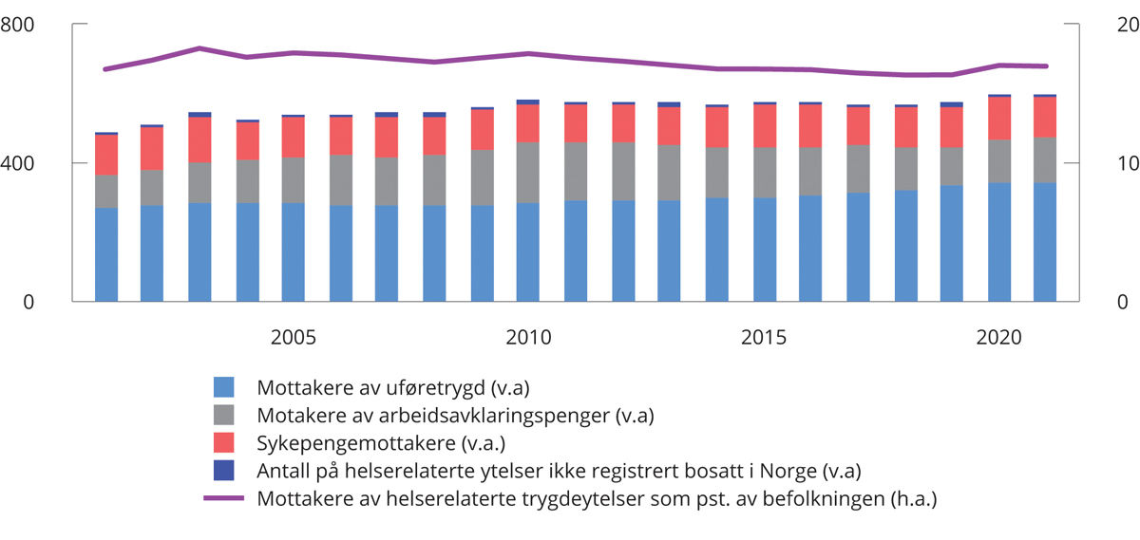
          - Mottakere av helserelaterte trygdeytelser. Antall (i 1 000) og prosent1 2 3
1 Foreløpige tall for 2021.
2 Det er justert for at man kan motta flere ytelser samtidig.
3 Der ikke annet er oppgitt viser tallene antall mottakere som er bosatt i Norge.
Nav.
Regjeringen legger vekt på å få flere mottakere av helserelaterte trygdeytelser over i ordinært arbeid. Tidlig og tett oppfølging er viktig for å hindre varig frafall fra arbeidslivet. Intensjonsavtalen for et mer inkluderende arbeidsliv (IA-avtalen) har som mål å redusere sykefravær og hindre frafall fra arbeidslivet. I IA-avtalen som gjelder ut året 2022, er det et mål at sykefraværet skal reduseres med 10 pst. sammenlignet med årsgjennomsnittet i 2018. Justert for influensa og koronarelaterte diagnoser var det samlede sykefraværet i 2021 ikke lavere enn i 2018.
Ordningen med arbeidsavklaringspenger skal sikre inntekt for personer som på grunn av sykdom eller skade har behov for aktiv behandling, arbeidsrettede tiltak eller annen bistand for å komme i jobb. Maksimal ordinær stønadsperiode for arbeidsavklaringspenger er tre år, med mulighet for forlengelse i inntil to år, etter særlige unntaksbestemmelser. For dem som har gått ut maksimal stønadsperiode, løper det en karensperiode på 52 uker før det er mulig å søke AAP på nytt. Karensperioden gjelder ikke for personer som er alvorlig syke eller skadet. Regjeringen foreslår i Prop. 114 LS (2021–2022) Endringar i skatte-, avgifts- og tollovgivinga m.m. og folketrygdloven (arbeidsavklaringspenger m.m.) å avvikle karensperioden slik at personer som går ut maksimal stønadsperiode kan søke om ny periode med arbeidsavklaringspenger uten ventetid. Regjeringen foreslår også en ny unntaksbestemmelse som gir rett til forlenget periode med arbeidsavklaringspenger for mottakere som fortsatt har uavklart arbeidsevne, men som anses å være nær ved å søke arbeid. I forbindelse med pandemien ble stønadsperioden i ordningen med arbeidsavklaringspenger midlertidig forlenget i flere omganger, senest t.o.m. 30. juni 2022. Regjeringen foreslår en overgangsordning for å sikre at personer som har en stønadsperiode som utløper 30. juni 2022, ikke blir stående uten ytelse inntil videre rett til arbeidsavklaringspenger etter nytt regelverk har blitt vurdert. Stønadsperioden for disse mottakerne foreslås forlenget til 31. oktober 2022.
Endringer i arbeidsmiljøloven
Regjeringen prioriterer tiltak og virkemidler for å styrke arbeidstakeres rett til faste ansettelser og vil legge til rette for et trygt, seriøst og organisert arbeidsliv. Innleie fra bemanningsforetak er regulert i arbeidsmiljøloven. For å styrke etterlevelsen av innleiereglene har Stortinget vedtatt å gjeninnføre en regulering i arbeidsmiljøloven om at fagforeninger som har medlemmer i en virksomhet som leier inn arbeidstaker fra bemanningsforetak, kan reise søksmål om lovligheten av slik innleie, såkalt kollektiv søksmålsrett. Bestemmelsen iverksettes med virkning fra 1. juli 2022. Regjeringen vil følge opp med kartlegging av hvordan bestemmelsen benyttes. Regjeringen mener det er behov for ytterligere endringer i regelverket for innleie, og har i den forbindelse sendt ulike forslag til tiltak på høring.
Regjeringen Solberg innførte i 2015 en bestemmelse i arbeidsmiljøloven om en generell adgang til midlertidige ansettelser. Regjeringen mener at denne bestemmelsen er i strid med arbeidsmiljølovens prinsipper om faste ansettelser, og foreslo i Prop. 35 L (2021–2022) å oppheve adgangen til slike ansettelser. Lovendringen iverksettes med virkning fra 1. juli 2022.
Heltid skal være hovedregelen i det norske arbeidsmarkedet. I 2021 arbeidet 26 pst. av alle sysselsatte deltid. Deltid er mer utbredt i enkelte næringer og yrker. Regjeringen har sendt på høring forslag som skal styrke retten til heltid. I høringsnotatet foreslås det å lovfeste en heltidsnorm samt å innføre dokumentasjons – og drøftingsplikt for arbeidsgivere ved deltidsansettelser. Regjeringen foreslår også i høringsnotatet å gi deltidsansatte fortrinnsrett til ekstravakter, samt at fortrinnsretten for deltidsansatte til utvidet stilling og ekstravakter også skal gjelde fremfor at arbeidsgivere foretar innleie i virksomheten.

Det inntektspolitiske samarbeidet
En velfungerende lønnsdannelse legger til rette for at vi over tid kan ha høy sysselsetting og lav arbeidsledighet. Partene i arbeidslivet har ansvar for gjennomføringen av lønnsoppgjørene. Lønnsoppgjørene er lagt opp slik at sentrale tariffområder i konkurranseutsatt sektor (det såkalte frontfaget) forhandler først og danner en norm for lønnsveksten i forhandlingsområdene som følger etter. Det bidrar til at lønnsveksten i økonomien samlet ikke blir høyere enn det konkurranseutsatt virksomhet kan leve med over tid. Det inntektspolitiske samarbeidet bidrar til at myndighetene og partene i arbeidslivet har en felles forståelse av den økonomiske situasjonen og hvilke utfordringer norsk økonomi står overfor. Regjeringens kontaktutvalg og Det tekniske beregningsutvalget for inntektsoppgjørene (TBU) er viktige møtepunkter for å bygge en slik felles forståelse. Myndighetene har ansvaret for at lover og regler legger til rette for et velfungerende arbeidsmarked.
Årslønnsveksten har de siste årene tatt seg opp, men har i gjennomsnitt likevel vært lavere enn i perioden fra årtusenskiftet og frem til 2013, se figur 3.38. Sammen med svekkelsen av kronen har de moderate lønnsoppgjørene bidratt til en betydelig styrking av den kostnadsmessige konkurranseevnen etter oljeprisfallet i 2014. Industriens kostnadsmessige konkurranseevne ble noe svekket i 2021. Det skyldes i hovedsak at kronen styrket seg. Mens timelønnskostnadene i industrien i 2013 var 50 pst. høyere enn i industrien hos våre handelspartnere målt i felles valuta, var forskjellen i fjor kommet ned til om lag 20 pst., ifølge TBU. Det legger til rette for økt aktivitet i de delene av norsk økonomi som er utsatt for konkurranse fra utlandet.
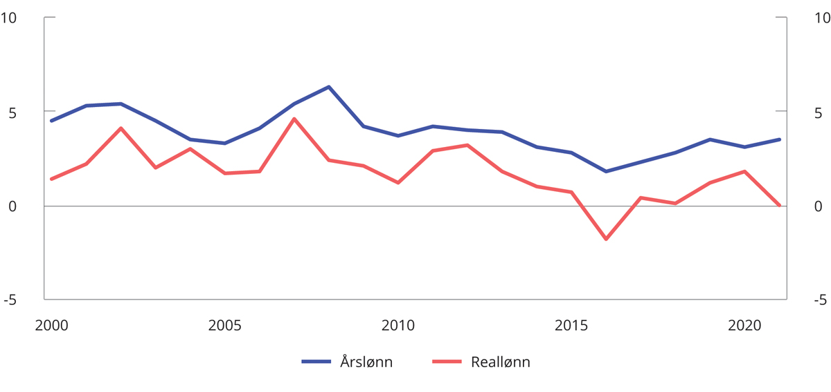
          - Vekst i årslønn. Prosentvis endring fra foregående år
Statistisk sentralbyrå.
Et strammere arbeidsmarked og økte bonuser bidro til å trekke opp lønnsveksten i fjor. Foreløpige nasjonalregnskapstall viser at gjennomsnittlig årslønn økte med 3,5 pst. i 2021 for økonomien samlet, etter en vekst på 3,1 pst. det foregående året. De store endringene i sysselsettingen de to siste årene, med sterk nedgang i 2020 blant yrkesgrupper med lavere lønn og oppgang i sysselsettingen gjennom 2021, har påvirket årslønnsveksten i begge årene. TBU har anslått at endret sammensetting som følge av forskyvninger mellom næringsgrupper bidro til å øke årslønnsveksten med 0,5 prosentenheter i 2020 og 0,1 prosentenheter i 2021. TBU har anslått at sammensetningseffekten i de første månedene av 2021 trakk opp lønnsveksten fra tilsvarende måneder i 2020, mens sammensetningseffekten var negativ eller nøytral på lønnsveksten i resten av 2021. Sammensetningseffekten vil trolig bidra til å redusere lønnsveksten i år. Samtidig er arbeidsmarkedet svært stramt, og mange arbeidsgivere har problemer med å rekruttere arbeidskraft. Det trekker i retning av økt lønnsvekst.
Årets lønnsoppgjør er et hovedoppgjør. Partene i frontfaget kom til enighet etter mekling. På bakgrunn av vurderinger gjort av NHO, i forståelse med LO, anslås årslønnsveksten i industrien samlet (arbeidere og funksjonærer) i NHO-området til 3,7 pst. i 2022. I andre områder, som i byggebransjen og i finansnæringen, er det også blitt enighet innenfor rammen av frontfaget. I denne meldingen anslås årslønnen å øke med 3,7 pst. i år, mens konsumprisene anslås å øke med 3,4 pst. i den samme perioden. Det innebærer en økning i reallønnen i år på 0,3 pst. som gjennomsnitt for alle lønnstakere og tilsvarer den gjennomsnittlige årlige veksten i reallønnen siden 2014.

Klimapolitikken

Utviklingen internasjonalt
I Parisavtalen, som trådte i kraft i 2016, forplikter partene seg til å holde gjennomsnittlig temperaturøkning godt under 2 °C sammenlignet med førindustrielt nivå, og tilstrebe å begrense temperaturøkningen til 1,5 °C. På klimatoppmøtet i Glasgow i november 2021 bekreftet landene enigheten om dette målet. Samtidig anerkjenner de at virkningene av klimaendringer vil være mye lavere ved en temperaturøkning på 1,5 °C enn ved 2 °C, og ble enige om å fortsette arbeidet for å begrense temperaturøkningen til 1,5 °C. Toppmøtet uttrykte bekymring over at temperaturøkningen allerede har kommet opp i 1,1°C. Det ble pekt på at mengden av klimagasser som kan slippes ut uten å overskride temperaturmålet, er liten og synkende. Landene ble enige om å fase ned bruk av kull og å fase ut ineffektive subsidier av fossil energi.
For å oppnå det langsiktige temperaturmålet setter Parisavtalen opp et kollektivt utslippsmål. Det går ut på at partene tar sikte på at de globale klimagassutslippene når toppunktet snarest mulig, og at utslippene deretter reduseres raskt slik at det blir balanse mellom menneskeskapte utslipp og opptak av klimagasser i løpet av andre halvdel av dette århundret. I hovedbeslutningen fra klimaforhandlingene i Glasgow (COP26) i 2021 bes alle land vurdere om deres klimamål for 2030 er i tråd med Parisavtalens temperaturmål. Dette skal landene gjøre i løpet av 2022. Det er ikke et krav om at landene må forsterke målene sine, men landene må gjøre en vurdering og kunne begrunne at deres mål er i tråd med temperaturmålet i Parisavtalen. Norge vil følge denne oppfordringen og vurdere sitt klimamål i lys av Parisavtalens prinsipper og beste vitenskapelige grunnlag, blant annet FNs klimapanels rapporter.
På tredje forsøk kom partene til enighet om et rammeverk for markedsbasert samarbeid om utslippsreduksjoner. Norge hadde en viktig rolle, sammen med Singapore, med å lede forhandlinger om markedsregelverket. Felles rapporteringstabeller ble også vedtatt. Regelverket under Parisavtalen er med det ferdigstilt.
I februar i år la FNs klimapanel frem andre delrapport til sin sjette hovedrapport. Delrapporten omhandler virkninger av, sårbarhet for og tilpasning til klimaendringer. Klimapanelet finner at klimaendringer allerede fører til ødeleggelser for mennesker og natur, og utgjør en trussel mot livsgrunnlaget og planetens tilstand. Virkninger klimaendringene har på naturen vurderes som større og mer omfattende enn tidligere antatt. Tredje delrapport ble lagt frem i april. Den omhandler utslippsreduksjoner, opptak og virkemidler. Klimapanelet finner at hvis temperaturøkningen skal begrenses til 2°C, må globale utslipp reduseres med om lag 27 pst. innen 2030 sammenlignet med 2019. Dersom oppvarmingen skal holdes til 1,5 grader, med ingen eller begrenset overskridelse, må globale utslipp reduseres med ca. 43 pst innen 2030. Rapporten peker på at oppfyllelse av alle innmeldte løfter om utslippsreduksjoner, isolert sett, neppe vil være tilstrekkelig til at temperaturmålet i Parisavtalen blir nådd. Muligheten for å begrense oppvarmingen til 1,5 grader vil da være utelukket. For å oppnå målet er det derfor behov for ytterligere raske og kraftige kutt i globale utslipp. Ifølge klimapanelet kan klimatiltak som koster under 100 dollar per tonn CO2 halvere globale klimagassutslipp innen 2030 sammenlignet med 2019-nivå, omtrent halvparten av dette er utslippsreduksjoner til en kostnad på under 20 USD per tonn CO2-ekvivalent. Mange av de billigste løsningene er innen sol- og vindkraft, energieffektivisering, ivaretakelse av økosystemer, og reduserte metanutslipp fra for eksempel fra olje, gass og avfall. Dette indikerer at målene er innen rekkevidde både teknologisk og økonomisk.
De siste årene har stadig flere land forsterket sine klimamål og sin klimapolitikk. Verden dreier seg i en mer klimavennlig retning og næringslivet internasjonalt omstiller seg. Nye teknologier utvikles og tas i bruk i alle sektorer. Vi ser et skifte i energibruk, og flere land arbeider for å gjøre seg mindre avhengig av fossile energikilder.
I lys av utviklingen i Ukraina legger mange land både i Europa og ellers i verden nå langt større vekt på energisikkerhet enn før. Endringene i verdens energimarkeder har ført til økt produksjon av kullkraft i mange land, noe som medfører økte utslipp av CO2. De økte energiprisene stimulerer investeringer i fornybar energi, men det tar tid før det gir betydelig økt elektrisitetsproduksjon.
Utvikling i kvotepris i EUs kvotesystem fra 2010 til april 2022 framgår av figur 3.39. De siste årene har kvoteprisen økt. Det siste halvåret har kvoteprisen svingt rundt 800 kroner per tonn CO2-ekvivalenter. Prisen falt ved utbruddet av krigen i Ukraina, men tok seg raskt opp igjen. Økningen i nivået må ses i sammenheng med forventningen om og innføringen av stram klimapolitikk i EU i årene fremover.
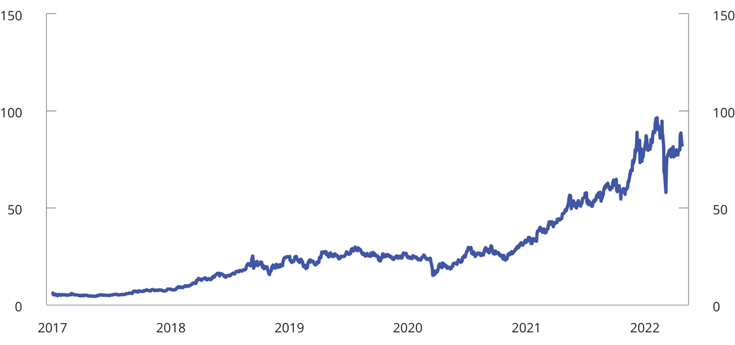
          - Utslippspris i EUs kvotehandelssystem. Euro per tonn CO2
Macrobond

Norges internasjonale forpliktelser
Norge fører en svært ambisiøs klimapolitikk. Norge meldte i februar 2020 inn et forsterket klimamål under Parisavtalen. Det innebærer at Norge forplikter seg til å redusere utslippene av klimagasser med minst 50 pst. og opp mot 55 pst. i 2030 sammenlignet med nivået i 1990.
Dette målet er lovfestet i klimaloven. Gjennom klimaavtalen med EU, som ble inngått i 2019, har Norge forpliktet seg til å samarbeide med EU om å redusere utslippene med minst 40 pst. innen 2030 sammenlignet med 1990-nivå. Regjeringen ønsker å videreføre klimasamarbeidet med EU, og arbeider ut fra at også det forsterkede Parismålet skal oppfylles i samarbeid med EU. Videreføring av klimaavtalen med EU vil innebære norsk deltakelse i de vesentligste delene av det forsterkede klimaregelverket, som er under utarbeidelse i EU. Ved å etterleve kravene i EUs klimaregelverk vil Norge samtidig kunne oppfylle vårt klimamål for 2030 under Parisavtalen. Regjeringen vil redegjøre for utvikling i utslipp og fremdrift mot klimamålet for 2030 i den årlige klimalovrapporteringen, som legges fram i oktober som del av Klima- og miljødepartementets budsjettproposisjon.
I 2021 presenterte Europakommisjonen sitt forslag til revidert klimaregelverk som skal sørge for at EU når sitt oppdaterte 2030-mål om å kutte netto utslipp med 55 pst. sammenlignet med 1990. «Klar for 55»-pakken innebærer både revidering av gjeldende regelverk og forslag til regelverk på nye områder. Som en del av denne pakken har Kommisjonen foreslått å forsterke utslippsreduksjonene i EUs kvotehandelssystem til 61 pst. innen 2030 sammenlignet med 2005, en økning fra gjeldende mål på 43 pst. Norge deltar i kvotesystemet gjennom EØS-avtalen og vil bli godskrevet en del av utslippsreduksjonene fra kvotesystemet til oppfyllelse av vårt Parismål. I innsatsfordelingsforordningen (for såkalte ikke-kvotepliktige utslipp) foreslås det å øke de samlede utslippsreduksjonene i EU til 40 pst. innen 2030 sammenlignet med 2005, en økning fra gjeldende mål på 30 pst. For skog og arealbruksregelverket foreslår Kommisjonen å øke EUs samlede mål om nettoopptak i sektoren til 310 millioner tonn CO2-ekvivalenter i 2030.
Utviklingen i EUs klimapolitikk er viktig. Ved en videreføring av klimasamarbeidet med EU vil vesentlige deler av EUs klimaregelverk gjelde for Norge. Også regelverk som ikke innlemmes i EØS-avtalen, vil kunne påvirke oss gjennom de tette økonomiske båndene Norge har til EU. Regjeringen følger arbeidet med klimapakken i EU tett og fremmer norske interesser der dette anses som relevant og viktig. Regjeringen har blant annet gitt innspill til et forslag om Carbon Border Adjustment Mechanism (CBAM) og til forslag om endringer og utvidelse av EUs kvotesystem. Etter at regelverket er vedtatt i EU, vil Norge ha en formell dialog med EU om hvorvidt, og eventuelt på hvilke vilkår, de ulike delene av klimaregelverket skal gjøres gjeldende for Norge. Stortinget må gi samtykke til innlemmelse av EU-regelverket i EØS-avtalen.

Norges klimamål for 2050
I tillegg til de internasjonale forpliktelsene har Norge flere ambisiøse nasjonale mål. For 2050 er målet at Norge skal bli et lavutslippssamfunn, og redusere utslippene med 90-95 pst. sammenlignet med utslippsnivået i 1990. Målet er fastsatt i klimaloven. Der defineres lavutslippssamfunn som et samfunn hvor klimagassutslippene, ut fra beste vitenskapelige grunnlag, utslippsutviklingen globalt og nasjonale omstendigheter, er redusert for å motvirke skadelige virkninger av global oppvarming. Ved vurdering av måloppnåelse skal det tas hensyn til effekten av norsk deltakelse i det europeiske klimakvotesystemet for virksomheter. EU og flere enkeltland, har satt mål om netto nullutslipp i 2050. Begrepet netto nullutslipp brukes gjerne om en situasjon der summen av utslipp og opptak er lik null. Ved en slik forståelse vil landets opptak i skog- og arealbrukssektoren trekkes fra landets utslipp ved vurdering av måloppnåelse. Fremskrivinger for skog- og arealbrukssektoren i Norge indikerer at nettoopptaket fra skog- og arealbrukssektoren vil holde seg høyt fremover, og ligge over gjenværende utslipp i øvrige sektorer i 2050.

Nasjonalt omstillingsmål
Regjeringen mener det er behov for høye ambisjoner i klimapolitikken og har satt et ambisiøst mål for å forsterke og videreutvikle omstillingen for at Norge skal bli et lavutslippssamfunn. Som et delmål på veien mot netto nullutslipp og lavutslippssamfunnet har regjeringen satt et omstillingsmål for hele økonomien i 2030. Dette er formulert i regjeringsplattformen som et mål om å kutte norske utslipp med 55 pst. sammenlignet med 1990. Det innebærer at regjeringen har et nasjonalt mål om å omstille både kvotepliktig og ikke-kvotepliktig sektor. Hensikten er at hele det norske næringslivet skal omstille seg i retning lavutslippssamfunnet.
Norge er en liten, åpen økonomi som har stor handel med andre land. EU er et viktig marked for Norge, og EUs økte klimaambisjoner innebærer betydelige endringer i rammebetingelser, som vil påvirke norsk næringsliv og framtidige eksportmuligheter. For å nå klimamålet må vi i gang med en rask og bred innsats som omfatter hele økonomien. Klimaavgifter og kvotesystemet vil fortsatt være helt sentrale verktøy for å redusere utslipp. Et nasjonalt omstillingsmål skal bidra til å fremskynde omstillingen utover hva dagens virkemiddelbruk har bidratt til, herunder raskere teknologiskifter. Ved å starte omstilling til et lavutslippssamfunn tidlig vil vi legge til rette for grønn verdiskapning og gi norske virksomheter et forsprang i det grønne skiftet.
Det norske omstillingsmålet og våre innmeldte internasjonale mål supplerer hverandre. Målet fra Hurdalsplattformen vil ikke meldes inn som nytt mål under Parisavtalen, eller lovfestes i klimaloven. Flere EU-land har tilsvarende egne nasjonale klimamål for utslippskutt og er samtidig del av et felles system for å oppnå internasjonale klimaforpliktelser, slik tilfellet også vil være for Norge.
Målet skal nås gjennom en ambisiøs og ansvarlig klimapolitikk, og vi er avhengige av både norsk og internasjonal teknologiutvikling for å kunne oppnå det. Hvilke konkrete tiltak som skal gjennomføres vil bli vurdert løpende ut fra hva som er hensiktsmessig i et langsiktig omstillingsperspektiv, og vurderes i samråd med næringslivet. Målet skal fremme en fornuftig langsiktig omstilling for hele økonomien og fremme teknologiutviklingen vi er avhengige av. Det skal legges vekt på at norsk næringsliv skal være konkurransedyktig i fremtiden, og det legges til grunn at Norge fortsatt skal ha overskudd i kraftbalansen. Målet skal ikke medføre en lite effektiv klimapolitikk eller uforholdsmessig dyre tiltak.
Mange teknologiprosjekter kan ha lang og uforutsigbar utviklingstid, men gi betydelige utslippskutt på sikt. Ved store punktutslipp vil en for eksempel kunne få betydelige bidrag til norske utslippskutt idet gammel teknologi erstattes med ny. Det betyr at man ikke kan forvente en lineær utvikling i utslippsreduksjoner. Elektrifisering av fossil energibruk og ny kraftkrevende industri krever tilstrekkelig kraftproduksjon og nettkapasitet. Elektrifiseringsprosjekter på sokkelen vil bli vurdert fra sak til sak, og må ta hensyn til konsekvensene for kraftsystemet og tilgangen på rimelig fornybar kraft for andre næringer og husholdninger.
Hovedvirkemidlene i norsk klimapolitikk er sektorovergripende klimaavgifter og deltakelse i kvotesystemet i EU. Om lag 85 pst. av norske utslipp er ilagt enten klimaavgift, kvoteplikt, eller begge deler. Om lag 50 pst. av Norges klimagassutslipp er omfattet av EUs kvotehandelssystem. Både utslipp fra kraftsektoren, petroleumsvirksomheten, det meste av landbasert industri og kommersiell luftfart er dekket av kvotesystemet. Regjeringen sikter mot å øke avgiftene på ikke-kvotepliktige utslipp til om lag 2 000 2020-kroner i 2030. I tråd med dette ble avgiften økt med 28 pst. i budsjettet for 2022. En rekke utslippsreduksjoner vil måtte skje gjennom innfasing av ny teknologi. Slike endringer tar tid å iverksette, og vil ofte innebære investeringer med en lang tidshorisont. For beslutninger om slike investeringer, for eksempel anskaffelse av en elbil eller batteridrevet ferge, vil fremtidig avgiftsnivå være vel så viktig som dagens avgiftsnivå. Lønnsomheten av å utvikle ny nullutslippsteknologi avhenger også av fremtidige avgiftsnivå. En varslet opptrapping av avgiftene vil skape forventninger om en høy karbonpris i fremtiden og øke lønnsomheten av slike investeringer og forskning og utvikling. I tillegg til prising av utslipp brukes andre virkemidler for å korrigere markedssvikt bl.a. knyttet til teknologiutvikling. Det kan være direkte regulering, standarder, avtaler, subsidier til utslippsreduserende tiltak og støtte til forskning og teknologiutvikling.
Klimapolitikken virker. Norske klimagassutslipp har siden toppåret 2007 gått ned med om lag 13 pst. til 49,3 mill. tonn CO2-ekvivalenter i 2020. I samme periode har folketallet økt med knapt 15 pst. Utslipp per innbygger har dermed falt med om lag 26 pst. de siste 13 år til 2020. Det viser at vi klarer å få til reduksjon i utslipp samtidig som vår befolkning og økonomi vokser, men også at vi fortsatt har en vei å gå.

Hovedtrekk i skatte- og avgiftspolitikken

Endringer i skatte- og avgiftsreglene
I dette reviderte budsjettet foreslår regjeringen enkelte endringer i skatte- og avgiftsreglene. Følgende forslag til endringer i skatte- og avgiftsreglene har provenyvirkning for 2022:
- Å øke formuesskattesatsen for upersonlige skattytere fra 0,15 til 0,25 pst. Det tilsvarer økningen i den statlige formuesskattesatsen som Stortinget vedtok for personlige skattytere for 2022. Upersonlige skattytere, som sparebanker, samvirkeforetak og enkelte stiftelser, er formuesskattepliktige til staten, men ikke til kommunene. Forslaget anslås å øke provenyet med om lag 180 mill. kroner påløpt i 2022. Hele provenyet bokføres i 2023.
I tillegg endres budsjetteringen som følge av utsatt iverksetting av fritak for elavgift for egenprodusert fornybar kraft. Utsettingen vil gi et merproveny på om lag 6 mill. kroner påløpt og 4 mill. kroner bokført i 2022. Budsjetteringen endres også som følge av utsatt iverksetting av omregistreringsavgift for elbiler. Det var budsjettert med innføring 1. januar 2022, men omregistreringsavgift ble først innført 1. mai 2022. Provenytapet er anslått til om lag 25 mill. kroner påløpt og bokført i 2022.
Samlet anslås nye forslag til endringer i skatter og avgifter å gi et merproveny på om lag 160 mill. kroner påløpt i 2022 sammenlignet med saldert budsjett for 2022. Den bokførte virkningen av forslagene er et provenytap på om lag 20 mill. kroner i 2022. Helårsvirkningen av forslagene er et merproveny på 180 mill. kroner.
I tillegg kommer virkningen av forslag til skatte- og avgiftsendringer som er vedtatt av Stortinget etter saldert budsjett for 2022. Dette gjelder utsatt gjeninnføring av flypassasjeravgiften og ny midlertidig ordning for utsettelse av skatter og avgifter. Smittespredningen av omikron-varianten og smitteverntiltak som ble innført i desember 2021, hadde konsekvenser for luftfarten. Derfor ble flypassasjeravgiften i januar 2022 opphevet også for flyginger i perioden 1. januar–30. juni 2022. Det gir et provenytap på om lag 880 mill. kroner påløpt og bokført i 2022. Den nye utsettelsesordningen for skatte- og avgiftskrav som forfalt i perioden 1. januar 2022–31. mars 2022, ble anslått å gi et provenytap på om lag 200 mill. kroner påløpt og bokført i 2022. Inkludert utsatt gjeninnføring av flypassasjeravgiften og den nye midlertidige utsettelsesordningen reduseres dermed skatte- og avgiftsinntektene med om lag 900 mill. kroner påløpt og 1 100 mill. kroner bokført i 2022 sammenlignet med saldert budsjett.
Regjeringen foreslår også enkelte andre endringer på skatte- og avgiftsområdet:
- Den utsatte iverksettingen av lovendringen om merverdiavgiftsplikt for naprapati og osteopati videreføres frem til 1. januar 2023.
- Innføring av en egen avgiftsgruppe i engangsavgiften for personbiler som er tilpasset og blir benyttet til transport av rullestolbrukere.
Videre foreslår regjeringen enkelte endringer som ikke gjelder skatt og avgift:
- Endring i folkeregisterloven om registrering av fødselsdato for EØS-borgere.
- Endring i reglene i skattebetalingsloven om blant annet frist ved klage over pålegg og tvangsmulkt.
- Fullmakt fra Stortinget til å innføre tolltiltak mot Russland.
- Endringer i regelverket for arbeidsavklaringspenger i folketrygdloven.
I tillegg gis det en omtale av følgende saker:
- Eiendomsskatt på grunn under kraftnett.
- Differensiert tvangsmulkt – anmodningsvedtak nr. 176 (2020–2021).
I dette kapittelet omtales følgende saker:
- Skattlegging av store flernasjonale konsern – innføring av Inclusive Frameworks to-pilarløsning.
- Inntekter fra grunnrenteskatt for vannkraft.
- Omlegging av støtte til kjøp av elbiler.
- Tiltak for økt andel elbiler i leasing- og varebilmarkedet – anmodningsvedtak nr. 35 punkt 13 (2021–2022).
- Veibruksavgift på biodrivstoff – anmodningsvedtak nr. 35 punkt 9 (2021–2022).
- Overgangsordningen ved avviklingen av 350-kronersgrensen og innføringen av VOEC-ordningen.
For nærmere omtale av skatte- og avgiftssaker vises det til Prop. 114 LS (2021–2022) Endringar i skatte-, avgifts- og tollovgivninga m.m. og folketrygdloven (arbeidsavklaringspengar m.m.).

Skattlegging av store flernasjonale konsern – innføring av Inclusive Frameworks to-pilarløsning
Globaliseringen og digitaliseringen har ført til at flernasjonale konsern stadig styrker sin dominans på det globale markedet. Den teknologiske utviklingen har bidratt til fremvekst av nye forretningsmodeller, og har i økende grad gjort det mulig for selskap å betjene markeder uten fysisk tilstedeværelse. Dette setter press på det eksisterende internasjonale skatterammeverket, som ble utarbeidet i en tid da selskapene hadde sterkere geografisk tilhørighet til landene de drev aktivitet i. Utfordringene reiser skattemessige problemstillinger som berører mange land, og de krever omforente globale løsninger.
Utfordringene med internasjonale skattetilpasninger og skadelig skattekonkurranse har lenge stått høyt på den politiske dagsorden i Norge og internasjonalt. I perioden 2013 til 2015 gjennomførte medlemslandene i OECD og G20 BEPS-prosjektet (Base Erosion and Profit Shifting Project). Her ble det oppnådd enighet om en rekke tiltak mot overskuddsflytting og uthuling av skattegrunnlaget. I 2016 opprettet OECD og G20 forumet «Inclusive Framework on BEPS» (Inclusive Framework) for å følge opp tiltaksplanen. Dette er et samarbeidsorgan som i dag består av 141 medlemsland og -jurisdiksjoner.
En sentral del av BEPS-prosjektet gjaldt hvordan digitalisering har endret måten virksomhet utøves på i den globale økonomien. Digitalisering av økonomien forsterker utfordringene med skattlegging av store flernasjonale konsern, og reiser flere utfordringer enn overskuddsflytting. Det var derfor enighet blant G20- og OECD-landene som deltok i BEPS-prosjektet, om behovet for å reformere de internasjonale reglene for skattlegging av den digitaliserte økonomien og sikre balanserte og stabile langsiktige løsninger. Arbeidet har fortsatt som en forlenget del av BEPS-samarbeidet, innenfor rammen av Inclusive Framework. Målet er å komme fram til en konsensusbasert og langsiktig internasjonal skatteløsning, som sikrer rettferdige og stabile vilkår.
8. oktober 2021 kom medlemslandene i Inclusive Framework til en politisk enighet om endringer i prinsippene for internasjonal skattlegging. Erklæringen «Statement on a Two-Pillar Solution to Address the Tax Challenges Arising From the Digitalisation of the Economy» beskriver rammene for og hovedelementene i en internasjonal reform for skattlegging av store flernasjonale konsern. 137 av de 141 medlemslandene i Inclusive Framework har per i dag sluttet seg til erklæringen.
Løsningen det er enighet om, består av to hoveddeler omtalt som «pilarer».
Den første delen (pilar 1) dreier seg om hvordan rett til skattlegging av selskapsoverskudd skal fordeles mellom land. Den politiske erklæringen innebærer en omfordeling av skattegrunnlag slik at markedsstaters skattegrunnlag øker noe. I hovedtrekk skal omfordelingen gjennomføres ved at de største og mest lønnsomme flernasjonale konsernene skal skattlegges for en del av sitt globale overskudd i de markedene hvor de har inntjening, uavhengig av fysisk tilstedeværelse i markedet. Ordningen skal omfatte konsern med global omsetning over 20 mrd. euro og lønnsomhetsgrad over 10 pst. som andel av omsetningen. Det innebærer at om lag 120 av de største konsernene i verden vil bli omfattet av pilar 1.
Den andre delen (pilar 2) handler om minimumsskattlegging av store flernasjonale konsern. For disse skal det etableres et minimum effektivt skattenivå på minst 15 pst. Hensikten er å redusere skattekonkurransen mellom land, og dempe insentivene til internasjonal skatteplanlegging og overskuddsflytting. Reglene skal omfatte konsern med en omsetning på mer enn 750 mill. euro. Det samsvarer med omsetningsterskelen i reglene for land-for-land-rapportering til skattemyndighetene.
Etter at Inclusive Framework ble enig om rammene for og hovedelementene i to-pilarløsningen, har det vært arbeidet videre med utfyllende innhold og tekniske løsninger for de to pilarene. Dette arbeidet skjer i arbeidsgrupper under Inclusive Framework. Begge pilarene forutsetter at det enkelte land utformer regelverk som er i tråd med de omforente løsningene. For å sikre ensartede regler, er det i den politiske erklæringen lagt til grunn at det skal utarbeides modellregler. For å gjennomføre pilar 1 må det også inngås en multilateral konvensjon.
I henhold til erklæringen fra oktober 2021 skal hoveddelen av reglene i pilar 1 tas inn i nasjonal lovgivning i løpet av 2022 og ha virkning fra 2023. Det arbeides fortsatt med modellregler for pilar 1. OECD har siden februar i år fortløpende sendt ut utkast til modellregler for de ulike elementene i regelverket på høring, men det gjenstår fortsatt arbeid før modellreglene kan ferdigstilles. Videre forutsetter gjennomføringen av regelverket et omfattende internasjonalt samarbeid. Det må også utvikles tekniske løsninger for dette som en del av implementeringen.
Modellreglene vil danne utgangspunktet for den norske reguleringen av pilar 1. Når pilar 1 kan innføres i nasjonal lovgivning, herunder om det er praktisk mulig å følge tidsplanen med innføring fra 2023, avhenger derfor av fremdriften i arbeidet med modellregler og de tekniske løsningene for det internasjonale samarbeidet. Departementet vil komme tilbake til utformingen av norske regler når modellregler og et administrativt rammeverk for pilar 1 er tilstrekkelig avklart.
For pilar 2 gir erklæringen medlemslandene større fleksibilitet med hensyn til innføring av reglene og tidspunktet for innføring. Medlemslandene i Inclusive Framework er ikke forpliktet til å innføre pilar 2, men de som gjør det, må utforme regelverket i tråd med løsningene som utvikles av Inclusive Framework. Medlemslandene må også akseptere at andre land praktiserer regelverket. Videre fremgår det at hovedregelen i pilar 2 bør innføres med effekt fra 2023.
Modellreglene til pilar 2 ble ferdigstilt og offentliggjort i desember 2021. Dette er et stort og komplisert regelverk som må tilpasses norsk lovgivning. Det kreves derfor et omfattende regelverksarbeid. Inclusive Framework arbeider også med et rammeverk for den administrative gjennomføringen og praktiseringen av reglene. Det er forutsatt at dette arbeidet skal være ferdig innen utgangen av 2022.
Det er kommet signaler fra mange av medlemslandene i Inclusive Framework om at det vil være vanskelig å få på plass nasjonale regelverk tidsnok til at reglene kan virke fra 2023. I EU foreslo EU-kommisjonen i desember 2021 et direktiv for innføring av pilar 2 i EU-landene. I det opprinnelige utkastet var det foreslått at medlemslandene måtte innføre reglene fra og med 2023. Etter press fra flere medlemsland har det franske formannskapet utarbeidet et kompromissforslag der fristen for å ta inn reglene i nasjonal rett er satt til 31. desember 2023.
Kompleksiteten i regelverket og usikkerheten rundt den administrative gjennomføringen gjør at det også for Norge nærmer seg en grense for hva som realistisk sett kan innføres i 2023. Det vil være svært krevende å skulle innføre Pilar 2 fra 2023. Etter departementets syn bør målsettingen være å innføre regelverket fra 2024. I tråd med dette tar departementet sikte på å fremme et høringsnotat med utkast til regler i løpet av våren 2023.

Inntekter fra grunnrenteskatt for vannkraft
I svar på spørsmål til skriftlig besvarelse nr. 1497 fra stortingsrepresentant Sofie Marhaug av 16. mars 2022 svarte finansministeren at statens inntekter fra grunnrenteskatt for 2022 vil avhenge av hvordan kraftprisene utvikler seg, og at departementet tar sikte på å komme tilbake til dette i forbindelse med Revidert nasjonalbudsjett 2022.
Inntektene fra grunnrenteskatt på vannkraft anslås til 17,2 mrd. kroner påløpt i 2021 og i størrelsesorden 25 mrd. kroner påløpt i 2022. Inntektene bokføres året etter. Provenyanslaget for 2021 er basert på gjennomsnittlig systempris på om lag 63 øre per kWh. I provenyanslaget for 2022 er det lagt til grunn en gjennomsnittlig systempris på om lag 89 øre per kWh. Anslaget er basert på historiske kraftpriser og terminpriser per 28. mars 2022. Det understrekes at anslaget er usikkert og blant annet vil avhenge av hvordan kraftprisene faktisk utvikler seg.

Omlegging av støtte til kjøp av elbiler
Regjeringen vil i statsbudsjettet for 2023 foreslå å erstatte merverdiavgiftsfritaket for elbiler med en tilskuddsordning. Tilskuddsordningen skal speile et merverdiavgiftsfritak for kjøpsbeløp opp til 500 000 kroner. Dette vil gjøre at normale elbiler ikke vil endre pris, mens dyre elbiler kan få en prisøkning som følge av en normalisering av avgiftsleggingen.
I forbindelse med Nasjonal transportplan 2018–2029 sluttet Stortinget seg til en rekke måltall for nullutslippskjøretøy, herunder at alle nye personbiler skal være nullutslippskjøretøy i 2025. Forutsetninger om forbedringer av teknologisk modenhet ligger til grunn for måltallet. Dette måltallet er senere videreført. Regjeringspartiene har i Hurdalsplattformen uttalt at «Regjeringen vil (…) gjøre det attraktivt å velge lav- og nullutslippskjøretøy med mål om at 100 prosent av nye personbiler er fossilfrie innen utgangen av 2025.»
Vi er på god vei til å nå måltallet for personbiler. I 2021 var 64,5 pst. av alle nye personbiler elbiler, og andelen har økt til 80,5 pst. i de fire første månedene i 2022. Det betyr at støtte til kjøp av elbiler er i ferd med å bli en generell støtte til kjøp av personbil. Det vil innebære at staten subsidierer kjøp av personbiler fremfor annet forbruk, herunder mer miljøvennlig transport som kollektivtransport og sykkel. Et slik system er verken økonomisk eller miljømessig bærekraftig. Støtten til kjøp av elbiler må over tid trappes ned.
I Prop. 1 LS (2021–2022) Skatter, avgifter og toll 2022 ble skatteutgiften for merverdiavgiftsfritaket for elbiler anslått til 11,3 mrd. kroner og den samlede skattefordelen for elbiler ble anslått til 30 mrd. kroner. Transportøkonomisk institutt (TØI) har beregnet at den implisitte karbonprisen for personbiler i Norge var minst 11 200 kroner i 2020 når man legger sammen alle CO2-differensierte avgifts- og tilskuddsordninger.
Støtten som gis gjennom dagens merverdiavgiftsfritak avhenger av bilenes omsetningsverdi. Dermed er det de dyre bilene som mottar mest støtte. For eksempel er støtten 400 000 kroner for en sportsbil til 1,6 mill. kroner, mens den bare er 100 000 kroner for en familiebil til 400 000 kroner. Regjeringspartiene har i Hurdalsplattformen varslet at «Regjeringen vil (…) sørge for en rettferdig klimapolitikk ved at det betales merverdiavgift på beløpet over 600 000 kroner ved kjøp av nye elbiler». Forslaget beskrevet i Hurdalsplattformen innebærer at det innføres merverdiavgift for kjøpsbeløp over 600 000 kroner, og at beløpet over den verdien omfattes av generell sats i merverdiavgiften på 25 pst. Det sier ikke noe om videre fritak fra merverdiavgift, men åpner for et «bunnfradrag» i beregningsgrunnlaget for merverdiavgiften for elbiler. Det ville være et helt nytt element i merverdiavgiftavgiften, og vil være prinsipielt uheldig og praktisk krevende. Det er allerede et press på merverdiavgiftssystemet for unntak, fritak og reduserte satser. Å innføre et bunnfradrag åpner for en ny måte å støtte forbruket av enkelte vare- eller tjenestegrupper, og det kan legge ytterligere press på merverdiavgiftssystemet, med risiko for at denne viktige finansieringskilden for staten svekkes. Et bunnfradrag vil innebære tekniske utfordringer og vil komplisere administrasjonen av merverdiavgiftssystemet. Hvis beregningsgrunnlaget varierer mye mellom ulike varer og tjenester, vil avgiften bli uhåndterlig for de næringsdrivende og myndighetene.
I stedet for å innføre et «bunnfradrag» i merverdiavgiften, vil regjeringen følge opp Hurdalsplattformens intensjon ved å foreslå å erstatte dagens merverdiavgiftsfritak med en tilskuddsordning med et tak. Siden man ikke startet opp utfasingen av fritaket i 2022-budsjettet, vil regjeringen foreslå å justere ned støtten noe mer enn varslet i Hurdalsplattformen ved å redusere støttenivået for elbiler som koster over 500 000 kroner. Det tas sikte på å fastsette tilskuddet til 20 pst. av kjøpsprisen (inkludert merverdiavgift), begrenset oppad til 125 000 kroner per bil, som tilsvarer et tak for merverdiavgiftsfritaket på 500 000 kroner. Det vil si at omleggingen ikke vil gjøre det dyrere å kjøpe elbiler som i dag koster inntil 500 000 kroner, mens det vil koste noe mer å kjøpe elbiler som i dag koster over 500 000 kroner. Vanlige elbiler får dermed ikke endret pris. Tabell 4.1 viser mulig kostnadsøkning ved omleggingen for elbiler i ulike prisklasser. Det er forutsatt full overveltning av avgiften i pris. Om avgiftsøkningen ikke veltes fullt ut over i priser kan kostnadsøkningen bli mindre.
            - Kostnadsøkning ved omlegging av støtten til kjøp av elbiler
07J1xt2
 | Pris på elbil i dag (ekskl. mva.) | Pris på elbil inkl. 25 pst. mva. | Tilskudd | Nettokostnad | Økning i kostnad, kroner | Økning i kostnad, pst.
 | 300 000 | 375 000 | 75 000 | 300 000 | – | –
 | 400 000 | 500 000 | 100 000 | 400 000 | – | –
 | 500 000 | 625 000 | 125 000 | 500 000 | – | –
 | 600 000 | 750 000 | 125 000 | 625 000 | 25 000 | 4,2
 | 700 000 | 875 000 | 125 000 | 750 000 | 50 000 | 7,1
 | 800 000 | 1 000 000 | 125 000 | 875 000 | 75 000 | 9,4
 | 900 000 | 1 125 000 | 125 000 | 1 000 000 | 100 000 | 11,1
 | 1 000 000 | 1 250 000 | 125 000 | 1 125 000 | 125 000 | 12,5
Finansdepartementet.
Det er flere fordeler ved å velge en tilskuddsordning fremfor et begrenset merverdiavgiftsfritak. Elbiler blir over tid mer konkurransedyktige, og en tilskuddsordning kan lettere gjøres målrettet og over tid tilpasses slik at en unngår høyere støttenivå enn nødvendig for å nå målet om elbilandel. Da vil det også være enklere å treffe et støttenivå som ESA finner akseptabelt når ordningen må nedskaleres og renotifiseres i fremtiden. En tilskuddsordning gjør det også mer synlig hvor mye staten bruker på å stimulere til elbilkjøp. Det må forventes at tilskuddet kommer kunden til gode uten at prisene ellers øker.
Andelen elbiler er høyere ved privatkjøp enn ved leasing. Omleggingen av merverdiavgiftsfritaket ses i sammenheng med oppfølgingen av anmodningsvedtak nr. 35 punkt 13 (2021–2022) jf. punkt 4.5, hvor departementet vil utrede endringer i merverdiavgiftsreglene for blant annet leasing av personkjøretøy. Siktemålet med denne utredningen er å fjerne skattefordelen som blant annet har bidratt til høyere andel fossilbiler i leasingmarkedet. Samlet sett vil disse to grepene kunne bidra til økt elbilandel i leasingmarkedet.
En tilskuddsordning gjøres regelstyrt og med satser vedtatt av Stortinget. Det tas sikte på at de tekniske løsningene ved tilskuddsordningen administreres av Enova. Regjeringen vil vurdere den konkrete utformingen av tilskuddsordningen nærmere frem mot fremleggelsen av statsbudsjettet for 2023. Herunder må det vurderes hvordan blant annet leasing av biler skal håndteres i ordningen. Håndteringen av leasing må også ses i sammenheng med en mulig omlegging av merverdiavgiftsreglene for næringsdrivendes anskaffelse av kjøretøy, jf. punkt 4.5 nedenfor. Hensikten er at omleggingen ikke skal gjøre det dyrere å lease elbiler som i dag koster under 500 000 kroner.
Gjeldende merverdiavgiftsfritak for kjøp av elbiler er godkjent av EFTAs overvåkningsorgan (ESA) ut 2022. Det betyr at tilskuddsordningen må notifiseres til og være godkjent av ESA før 1. januar 2023. Finansdepartementet vil sette i gang en prosess mot ESA for å få tiltaket godkjent fra 2023.

Tiltak for økt andel elbiler i leasing- og varebilmarkedet – anmodningsvedtak nr. 35 punkt 13 (2021–2022)
I behandlingen av statsbudsjettet for 2022 fattet Stortinget 2. desember 2021 følgende anmodningsvedtak:
Vedtak 35 punkt 13: «Stortinget ber regjeringen i revidert nasjonalbudsjett 2022 foreslå tiltak for å øke elbilandelen i leasingmarkedet og innenfor varebilmarkedet, herunder konkrete forslag som vil ha umiddelbar effekt i 2022, for å hindre at disse markedene blir en barriere for å nå målet om at alle nye personbiler og lette varebiler i 2025 skal være nullutslippsbiler. Utredningen skal se på fjerning av skattefordeler til biler med utslipp i leasingmarkedet, støtteordninger til el-varebiler, og CO2-komponenten i engangsavgiften for nyttekjøretøyer med forbrenningsmotor, den skal videre se på om det kan gjøres grep i støtteordningene til el-bil som kan gi næringsdrivende styrkede og mer like fordeler som privatpersoner».
Som en del av utredningen det bes om i vedtaket, skal en vurdere å fjerne skattefordelene til biler med utslipp i leasingmarkedet. Departementet har lagt til grunn at det med dette siktes til merverdiavgiften og den avgiftsmessige behandlingen av leie- og leasingbiler.
Merverdiavgiften er en generell avgift på forbruk. Næringsdrivende skal beregne merverdiavgift ved omsetning av varer og tjenester, men de kan trekke fra merverdiavgift på alle anskaffelser til bruk i sin virksomhet. For personkjøretøy er det gjort unntak fra det generelle utgangspunktet om rett til fradrag for inngående merverdiavgift. Unntaket for personbiler gjelder ikke for næringsdrivende som driver med persontransport og yrkesmessig utleie av personkjøretøy, som kan fradragsføre merverdiavgiften på personkjøretøy. Yrkesmessig utleie av personkjøretøy omfatter både kortidsutleie (bilutleie) og leasing. Ved utleie av personkjøretøy skal det beregnes merverdiavgift på leievederlagene under leie/leasingperioden.
For å hindre at næringsdrivende kan sluse bilkjøp gjennom leasing/utleiebiler og inn i bruktbilmarkedet for å unngå merverdiavgift, er det innført en bindingstid. Fradragsført merverdiavgift må tilbakeføres dersom personbilen selges før det har gått 48 måneder etter at kjøretøyet ble registrert.
Den særegne fradragsretten for næringsdrivende som driver persontransport eller leasing/bilutleie, gjør at merverdiavgiftsbelastningen ofte vil være lavere ved leasing enn kjøp. Systemet favoriserer særlig leasing av kjøretøy med lav eller ingen engangsavgift – typisk ladbare hybridbiler. Dette har sammenheng med at engangsavgiften ikke inngår i beregningsgrunnlaget for merverdiavgiften, slik at fordelen av fradragsretten blir forholdsmessig større for disse bilene.
Omsetning og leasing av elbiler er fritatt for merverdiavgift. Merverdiavgiftsreglene er dermed nøytrale i valget mellom kjøp og leasing av nullutslippsbiler. For øvrige biler kan skjevheten i merverdiavgiftssystemet bidra til at flere velger å lease fremfor å kjøpe. Ved å stramme inn fordelen som blant annet leasingbiler har i dag, forventes elbilandelen blant biler som leases, å gå opp.
Regjeringen varsler at den fra 2023 vil erstatte merverdiavgiftsfritaket for elbiler med en tilskuddsordning, jf. punkt 4.4. Dermed vil også elbiler bli omfattet av de ordinære merverdiavgiftsreglene som gjelder for persontransport, leasing og utleie, og elbiler og fossilbiler vil likebehandles. Når merverdiavgiftsreglene favoriserer leasing, må elbiltilskuddet i leasingtilfellene tilpasses for at omleggingen ikke skal innebære at insentivet til leasing av elbiler framfor kjøp øker, noe som vil gi et betydelig provenytap. Slik differensiering i tilskuddet kan bli krevende, og en risikerer å overkompensere elbiler som leases. Mer nøytrale merverdiavgiftsregler vil dermed gjøre det enklere å utforme tilskuddsordningen for elbiler.
Endringer i merverdiavgiften krever lovendring, og et eventuelt forslag må sendes på høring. Det er derfor ikke mulig å gjøre endringer i merverdiavgiften allerede til Revidert nasjonalbudsjett 2022. Departementet vil utrede nøytral merverdiavgift for leasing mv., og et forslag til regelendringer vil bli sendt på høring. Siktemålet er å fjerne skattefordelen som det er vist til i anmodningsvedtaket. Som en del av utredningen vil regjeringen se på muligheten for å ha ulike regler for biler til bruk i persontransport og yrkesmessig utleie.
I anmodningsvedtaket er regjeringen også bedt om å legge fram forslag i Revidert nasjonalbudsjett 2022 som øker elbilandelen i varebilmarkedet. Regjeringen er blant annet bedt om å utrede økt støtte til elektriske varebiler og økt CO2-komponent i engangsavgiften for varebiler.
Støtteordningen for elektriske varebiler ligger under Enova. Enova er gitt betydelig faglig frihet til å utforme ordninger slik at målene deres oppnås mest mulig effektivt. Den faglige friheten innebærer at Klima- og miljødepartementet ikke gir detaljerte føringer for programmer eller støttesatser, herunder elvarebilordningen. Det er dermed i utgangspunktet ikke anledning til å pålegge Enova å øke støtten til elvarebiler. Dersom det er ønskelig å få Enova til å bruke mer penger på elvarebiler, må det skje gjennom en økt bevilgning til Enova øremerket støtte til elvarebiler. Regjeringen vil ikke gjøre dette, ettersom øremerking og detaljstyring vil gjøre Enova mindre fleksibel og vil føre til mindre effektiv måloppnåelse. Det kan også skape uheldig presedens for detaljert øremerking, noe som på sikt kan undergrave effektiviteten i virkemidlet Enova.
Engangsavgiften har hovedsakelig vært fiskalt begrunnet, og det er uheldig å pålegge næringsdrivende fiskale avgifter på innsatsfaktorer. Fiskale avgiftene bør legges på sluttforbruket av varer og tjenester fremfor bedriftens kjøp av produserte innsatsfaktorer. Dette viser seg i engangsavgiften ved at næringskjøretøy delvis skjermes. Det betales for eksempel ikke engangsavgift for lastebiler og store busser. Varebiler og minibusser står i en mellomstilling mellom næringskjøretøy og privatbiler. For disse kjøretøyene utgjør engangsavgiften en andel av personbilavgiften, som er ment å reflektere fordelingen mellom privat bruk og kjøring i næring.
Samtidig har engangsavgiften også vært begrunnet i å stimulere til en mer miljøvennlig bilpark. Å øke CO2-komponenten i engangsavgiften for varebiler vil styrke insentivene til å velge biler med lave CO2-utslipp. Imidlertid ble CO2-komponenten for varebiler økt i 2022-budsjettet slik at satsene utgjør om lag 30 pst. av tilsvarende satser for personbiler. Endringer i engangsavgiften bør i utgangspunktet gjøres i statsbudsjettet. Det gir mer forutsigbarhet for de næringsdrivende og bilkjøperne.
Å øke engangsavgiften for varebiler ytterligere kan gi uheldige tilpasninger og mindre effektiv produksjon. Økt avgift på varebiler kan derfor føre til en uheldig vridning av godstransport over på lastebiler som ikke har engangsavgift. En avgiftsmessig favorisering av varebiler med lave utslipp og lav lasteevne vil også kunne lede til at transportene deles opp slik at samlet transport blir mindre rasjonell. Teknologiutviklingen har kommet kortere i varebilsegmentet enn tilfellet er for personbiler, og for en stor del av næringslivet mangler reelle lavutslippsalternativer. Økte avgifter på varebiler kan derfor innebære en generell skatteskjerpelse for den norske transportsektoren, som i begrenset grad motsvares av utslippsreduksjoner fra sektoren. Av den grunn vil ikke regjeringen foreslå å øke engangsavgiften for varebiler i Revidert nasjonalbudsjett 2022.
Anmodningsvedtak nr. 35 punkt 13 (2021–2022) anses med dette som fulgt opp.

Veibruksavgift på biodrivstoff – anmodningsvedtak nr. 35 punkt 9 (2021–2022)
I behandlingen av statsbudsjettet for 2022 fattet Stortinget 2. desember 2021 følgende anmodningsvedtak:
Vedtak 35 punkt 9: «Stortinget ber regjeringen utarbeide forslag om fritak for veibruksavgift for drivstoffblandinger med 100 prosent avansert biodrivstoff og melde tilbake til Stortinget i forbindelse med revidert nasjonalbudsjett 2022.»
Innblanding av biodrivstoff i fossilt drivstoff bidrar til umiddelbare utslippskutt og er en nødvendig del av løsningen for å nå Norges klimaforpliktelser. Avansert biodrivstoff er basert på rest- og biprodukter og bidrar ikke til risiko for avskoging slik som konvensjonelt biodrivstoff kan gjøre.
Veibruksavgiften skal prise eksterne kostnader ved veitrafikken utover utslipp av CO2, som prises gjennom CO2-avgiften på mineralske produkter. Veibruksavgiften skal gi brukerne av kjøretøy et økonomisk insentiv til å ta hensyn til de ulempene kjøringen påfører andre i form av ulykker, kø, støy, veislitasje samt helse- og miljøskadelige utslipp (utenom utslipp av CO2). Dette er kostnader som er uavhengig av hvilket drivstoff som benyttes. Et fritak for veibruksavgift for rent avansert biodrivstoff vil derfor være i strid med formålet med veibruksavgiften.
Regelteknisk vil anmodningsvedtaket måtte gjennomføres ved at det tas inn et fritak for bioetanol og biodiesel i avgiftsvedtaket, avgrenset til drivstoff som består av utelukkende biomasse og som anses som avansert etter reglene i produktforskriften. Den nærmere gjennomføringen vil måtte skje i forskrift.
Et fritak for rent avansert biodrivstoff kan avgiftsteknisk ikke gjennomføres innenfor gjeldende avgifts- og distribusjonssystem. Andel biodrivstoff i en drivstoffblanding fastsettes normalt etter et massebalansesystem, jf. særavgiftsforskriften og produktforskriften § 3-10. Dette betyr at det er andelen biodrivstoffsertifikater tilordnet drivstoffet som legges til grunn for avgiftsberegningen, ikke den fysiske andelen biodrivstoff i drivstoffet. Massebalansesystemet gir omsetter stor frihet til å velge hvilket drivstoff biodrivstoffsertifikatene skal tilordnes. Dermed kan en drivstoffblanding for avgiftsformål anses som rent avansert biodrivstoff, selv om drivstoffblandingen fysisk inneholder betydelige mengder konvensjonelt biodrivstoff og/eller mineralolje. Det er dermed ikke mulig å kombinere dagens massebalansesystem med et avgiftsregelverk hvor den fysiske andelen biodrivstoff i en drivstoffblanding er avgjørende for avgiftsplikten.
En omlegging av rapporteringen på drivstoffavgiften vil kunne få store og utilsiktede konsekvenser som det er vanskelig å se rekkevidden av. Det er også usikkert hvordan dette eventuelt kan reguleres.
Miljødirektoratets konsekvensutredning av omsetningskrav for biodrivstoff fra januar 2022, viser at det rimeligste avanserte biodrivstoffet (FAME, del B) har en internasjonal produktpris som er om lag 9 kroner høyere per liter enn fossilt drivstoff. Til sammenlikning er de samlede avgifter på mineralolje til veibruk i 2022 på 5,57 kroner per liter. Et fullt avgiftsfritak vil ikke være tilstrekkelig til å gjøre det økonomisk lønnsomt å benytte rent avansert biodrivstoff, men mange aktører ønsker å bruke biodrivstoff for å redusere egne utslipp og dermed oppnå egne klimamål selv om det er mer kostbart.
Norge har et omsetningskrav for biodrivstoff til veitransport. Hovedkravet innebærer at de som selger drivstoff (omsettere), må sørge for at 24,5 prosent av drivstoffet de omsetter til veitrafikk i 2021 er biodrivstoff (inkludert dobbelttelling av avansert biodrivstoff). Det er i tillegg et delkrav om at minimum 9 prosent av alt drivstoff skal være avansert biodrivstoff. Omsetningskravet sikrer dermed en fysisk omsetning av biodrivstoff som minimum ligger i intervallet 12,25 til 15,5 volumprosent. Omsetningen av avansert biodrivstoff i Norge er i første rekke et resultat av omsetningskravet.
EØS-avtalens statsstøtteregelverk begrenser muligheten for dobbel virkemiddelbruk ved å kombinere omsetningskrav for biodrivstoff med avgiftslempninger for det samme drivstoffet. Norsk virkemiddelapparat må holde seg innenfor EØS-avtalens regler for offentlig støtte.
I Sverige er rene og høyinnblandede biodrivstoff fritatt for avgift, mens biodrivstoff som blandes inn i fossilt drivstoff, er avgiftspliktig. Fritatt biodrivstoff kan ikke benyttes til å oppfylle den svenske «reduksjonsplikten» (tilsvarer det norske omsetningskravet). Overført til norske forhold innebærer det at eventuelle fritak eller lempninger for biodrivstoff må motsvares av tilsvarende endringer i omsetningskravet. Dersom det avgiftsfritatte rene avanserte biodrivstoff ikke lenger kan brukes til å oppfylle omsetningskravet, vil det ikke være økonomisk grunnlag for å omsette rent avansert biodrivstoff. Omsetningen av biodrivstoff vil i så fall begrenses til det biodrivstoffet som blandes inn i fossilt drivstoff
Den svenske regjeringen fremmet 27. desember 2021 forslag om å innføre avgifter også på rene og høyinnblandede biodrivstoff, men samtidig inkludere rene og høyinnblandede biodrivstoff i reduksjonsplikten (omsetningskravet). Lovendringene foreslås med virkning fra 1. januar 2023. Forslaget begrunnes med at det sannsynligvis ikke vil være mulig å få godkjent en forlengelse av gjeldende system når kommisjonens godkjennelse utløper 31. desember 2022. Den svenske regjeringen varslet 14. februar 2022 at den likevel vil søke Kommisjonen om avgiftsfritak for rene og høyinnblandede biodrivstoff. Bakgrunnen er at den svenske regjeringen mener at endringene i miljøstøtteretningslinjene bør styrke Sveriges muligheter til å beholde avgiftsfritaket for høyinnblandet biodrivstoff i sin nåværende form, dvs. avgiftsfritak for høyinnblandet og rent biodrivstoff kombinert med at slikt drivstoff ikke er omfattet av reduksjonsplikten (omsetningskravet). Den videre prosessen mellom Sverige og Kommisjonen vil kunne bidra til å avklare handlingsrommet for støtte til biodrivstoff. Regjeringen vil følge med på den videre regelverksutformingen i Sverige. Ingen av de alternativene som nå er aktuelle i Sverige, innebærer dobbelt virkemiddelbruk slik som anmodningsvedtak nr. 35 punkt 9 implisitt legger opp til.
På bakgrunn av redegjørelsen over mener regjeringen at det ikke bør fremmes forslag om fritak for veibruksavgift for drivstoffblandinger med rent avansert biodrivstoff. I kombinasjon med eksisterende omsetningskrav vil dette trolig ville innebære ulovlig statsstøtte i henhold til EØS-avtalen.
På vegne av Klima- og miljødepartementet har Miljødirektoratet sendt et forslag om innføring av omsetningskrav for ikke-veigående maskiner og en økning av gjeldende omsetningskrav for veitrafikk på høring. I forbindelse med høring har det kommet flere innspill fra aktører som ønsker et system utenfor omsetningskravet, slik at deres kjøp av biodrivstoff vil bidra til nasjonale utslippskutt utover det som følger av omsetningskravet. Man kunne sett for seg at et avgiftsfritak ble avgrenset til å gjelde rent avansert biodrivstoff omsatt under et slikt system. Miljødirektoratet anbefaler imidlertid ikke å lage et slikt system. Biodrivstoff er en knapp ressurs globalt sett, og omsetningskrav er et styringseffektivt virkemiddel som gjør det mulig å holde kontroll på samlet importert volum på tvers av transportsegmenter. Miljødirektoratet peker på risikoen for at man binder seg til langsiktige kjøretøyløsninger basert på flytende biodrivstoff, som kan forsinke omstillingen av transportsektoren. Offentlige anskaffelser bør primært rettes mot nullutslippsløsninger der det i dag ikke er moden nok teknologi framfor å fremme etablerte løsninger. Regjeringen mener derfor at det heller ikke bør fremmes forslag om fritak for veibruksavgift for rent avansert biodrivstoff utenfor omsetningskravet.
Aktører som ønsker at deres kjøp av biodrivstoff ikke skal telles opp mot omsetningskravet, har mulighet til å avtale med omsetter at det aktuelle volumet holdes utenfor omsetningskravet. Deres kjøp av biodrivstoff, og tilhørende klimaeffekt, vil da komme i tillegg til omsetningskravet. Flere aktører har pekt på at man i veilederen fra DFØ og Miljødirektoratet for offentlige anskaffelser ikke premierer biodrivstoff på grunn av omsetningskravet. Klima- og miljødepartementet er kjent med at disse aktørene derfor ønsker at veiledningsmaterialet presiserer denne muligheten.
Anmodningsvedtak nr. 35 punkt 9 (2021–2022) anses fulgt opp gjennom denne redegjørelsen.

Overgangsordningen ved avviklingen av 350-kronersgrensen og innføringen av VOEC-ordningen

Bakgrunn
I 2020 ble 350-kronersgrensen for toll- og avgiftsfri innførsel avviklet. For næringsmidler, restriksjonsbelagte varer og varer som ilegges særavgifter, ble 350-kronersgrensen avviklet 1. januar 2020. Avgifter og eventuell toll oppkreves som et ledd i tolldeklareringen av varen. I praksis håndterer speditøren tollbehandlingen mot et administrasjonsgebyr.
For alle andre varer ble 350-kronersgrensen avviklet 1. april 2020. For slike varer med verdi under 3 000 kroner som selges til forbrukere i Norge, er plikten til å beregne og betale merverdiavgift lagt på tilbyderen av varen. Det vil si at merverdiavgiften skal inkluderes i salgsprisen, og at den utenlandske tilbyderen skal registrere seg for merverdiavgift. De utenlandske tilbyderne kan registrere seg i den forenklede VOEC-ordningen (VOEC – VAT On E-Commerce).
I og med at avgiften er oppkrevet ved salgstransaksjonen, skal det ikke beregnes merverdiavgift ved innførselen av varen. Når merverdiavgiften for en vare oppkreves gjennom VOEC-ordningen, er varen unntatt fra deklareringsplikt ved innførselen. Dette bidrar til en effektiv innførsel av varene uten høye administrasjonsgebyrer for forbrukerne. Deklareringsunntaket forutsetter at det gis informasjon til tollmyndighetene om tilbyderens unike identifikasjonsnummer (VOEC-nummeret). Dette informasjonskravet omtales gjerne som «merking» av forsendelsene. Aktørene er i dag gitt relativt stor grad av frihet med hensyn til hvordan merkingen skal skje. Det innebærer at merkingen kan skje via digital kommunikasjon eller fysisk på forsendelsen. Årsaken til at det ikke er stilt konkrete krav til hvordan merkingen skal skje, er at departementet har villet gi aktørene muligheten til å merke forsendelsene på den måten som passer best til aktørenes allerede etablerte systemer og prosedyrer.
Varer som etter sin art faller inn under VOEC-ordningen, men som likevel ikke håndteres i VOEC-ordningen, skal i utgangspunktet deklareres på grensen med oppkreving av merverdiavgift og eventuell toll. Oppkreving via tolldeklarasjonen sikrer at det blir oppkrevet merverdiavgift og eventuell toll også der merverdiavgiften ikke blir betalt via VOEC-ordningen.
I Innst. 4 L (2019–2020) ba Stortinget regjeringen om å utforme en overgangsordning i forbindelse med avviklingen av 350-kronersgrensen og innføringen av VOEC-ordningen. Bakgrunnen var at speditørene fryktet at det i en startfase ville ankomme et stort antall forsendelser som ikke var merket med et VOEC-nummer. Bekymringen knyttet seg primært til at speditørene ikke ville være i stand til å håndtere deklareringen av et stort antall varer med verdi under 350 kroner, som før 2020 kunne innføres toll- og avgiftsfritt og også uten å måtte deklareres.
For å følge opp Stortingets innstilling, ble det innført en overgangsordning med et midlertidig unntak fra deklareringsplikten for andre varer enn næringsmidler, restriksjonsbelagte varer og varer som ilegges særavgifter, med verdi under 350 kroner. Det midlertidige deklareringsunntaket gjelder følgelig for varer som etter sin art omfattes av tilbydernes avgifts- og registreringsplikt. Denne delen av overgangsordningen gjelder fortsatt. I praksis innebærer deklareringsunntaket at det fremdeles kommer varer til landet med verdi under 350 kroner som det ikke betales merverdiavgift av. Departementet understreker at tilbydernes avgifts- og registreringsplikt også gjelder for varer med verdi under 350 kroner, og at disse pliktene kontrolleres målrettet mot tilbyderne, både de som er registrert i VOEC-ordningen og de som ikke er registrert i ordningen.
Figur 4.1 viser utviklingen i totalt antall registrerte tilbydere fra den forenklede ordningen for beregning og betaling av merverdiavgift for elektroniske tjenester (VOES) ble iverksatt i 2011. Antallet registrerte tilbydere økte betydelig etter at VOEC-ordningen ble innført i andre kvartal 2020. I perioden fra innføringen av VOEC-ordningen og ut 2021 økte antallet registrerte med i underkant av 1 200, slik at det totalt i VOEC-ordningen var registrert 1 728 tilbydere per 31. desember 2021. Figuren viser også innberettet merverdiavgift per kvartal. Ifølge tilbydernes innberetning utgjorde merverdiavgift bare for varer 178 mill. kroner i fjerde kvartal 2021, en økning på 40 mill. kroner fra samme kvartal året før. Disse tallene for varer inngår i de samlede innberettede beløpene i figuren. I tillegg betales det merverdiavgift som ledd i deklareringen når det innføres varer med verdi på 350–3 000 kroner der merverdiavgiften ikke er oppkrevd ved salgstransaksjonen og innbetalt via VOEC-ordningen, for eksempel der forsendelsen kommer fra en uregistrert tilbyder. For slik innførsel foreligger det ikke tilgjengelige provenytall.
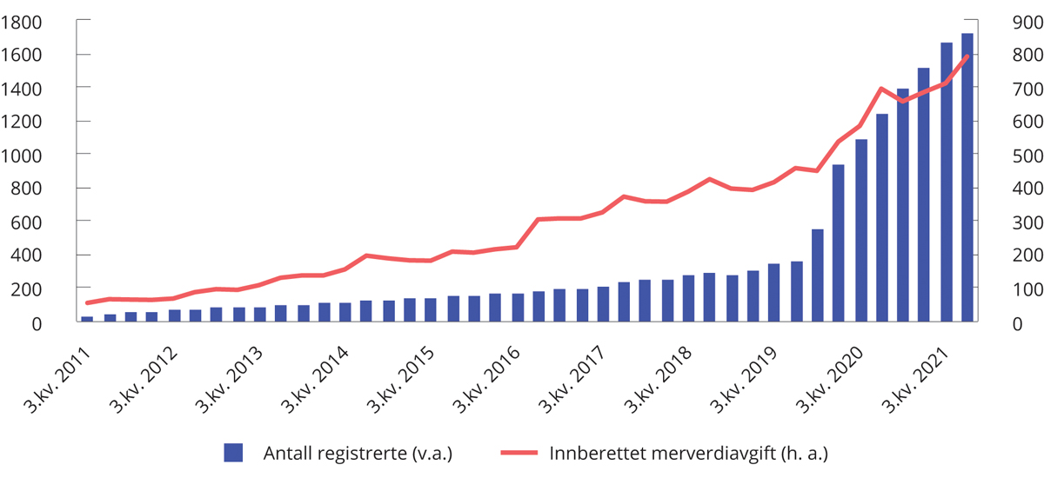
          - Utviklingen i totalt antall registrerte i VOES (3. kvartal 2011 – 1. kvartal 2020) og VOEC (2. kvartal 2020 – 4. kvartal 2021), samt innberettet merverdiavgiftsbeløp per kvartal. Antall registrerte og mill. kroner. 3. kvartal 2011 – 4. kvartal 2021
Skattedirektoratet.
I Prop. 1 LS (2021–2022) Skatter, avgifter og toll 2022 punkt 24.2 viste departementet til at før det midlertidige deklareringsunntaket kan avvikles, må det være etablert prosedyrer for deklarering og oppkreving av merverdiavgift og eventuell toll som aktørene vil være i stand til å håndtere, og uten at det påløper høye administrasjonsgebyrer for forbrukerne. Departementet opplyste at en sammen med Skatteetaten og Tolletaten arbeidet med å få på plass løsninger som sikrer avgiftsinnbetaling for alle varer som innføres til Norge, samtidig som varene leveres raskt, effektivt og med lave gebyrer for forbrukerne.

Vurderinger
Overordnet om VOEC-ordningen og den subsidiære oppkrevingen av merverdiavgift
I forbindelse med arbeidet med å avvikle det midlertidige deklareringsunntaket, har departementet vurdert også enkelte mer overordnede spørsmål ved VOEC-ordningen, som blant annet om registrering av tilbyderen skal være obligatorisk eller valgfri, hvorvidt en skal ha en subsidiær avgiftsoppkreving der tilbyderen ikke oppkrever merverdiavgift eller om en utelukkende skal ha oppkreving via tilbyderen, og hvilke forenklinger som bør gjelde. Departementet har blant annet sett hen til EUs system (IOSS) på den ene siden og Australia og New Zealands systemer på den andre siden.
I EU er IOSS-ordningen valgfri. Det vil si at tilbyderne kan velge å unnlate å registrere seg og heller la merverdiavgiften bli oppkrevet som et ledd i tolldeklareringen av varen. EU har innført forenklingstiltak for den alternative avgiftsoppkrevingen (såkalte «Special Arrangements»). Disse retter seg mot speditørene, og går ut på at forbrukeren betaler merverdiavgiften til speditøren, som igjen innbetaler merverdiavgiften i månedlige avgiftsoppgjør. EU har også innført en generell deklareringsplikt for alle lavverdivarer. Det vil si at det skal leveres en tolldeklarasjon også ved innførselen av varer der tilbyderen har registrert seg for merverdiavgift og oppkrevet avgiften ved salgstransaksjonen (IOSS-ordningen). Informasjonen om at merverdiavgiften er betalt ved salgstransaksjonen, skal gis i tolldeklarasjonen i form av tilbyderens unike identifikasjonsnummer (IOSS-nummeret). EU har innført en forenklet tolldeklarasjon (H7) med færre dataelementer enn i en ordinær deklarasjon.
Australia og New Zealand har valgt en annen tilnærming, ved å satse utelukkende på registrering av tilbyderne. Disse landene har altså ingen subsidiær oppkreving av merverdiavgift. Det innebærer at det ikke blir oppkrevet merverdiavgift ved kjøp og innførsel av varer fra tilbydere som har omsetning under terskelen for registreringsplikt. Landene har også valgt å konsentrere seg om de større tilbyderne, med relativt høye omsetningsterskler for å komme inn under registreringsplikten (henholdsvis 75 000 australske dollar (om lag 500 000 kroner) og 60 000 New Zealand dollar (om lag 360 000 kroner)).
Departementet bemerker at EUs system sikrer oppkreving av merverdiavgift på alle varer som importeres. Samtidig fremstår EUs system som administrativt mer byrdefullt, idet det gjelder en generell deklareringsplikt for alle varer. Det er også en fare for dobbeltbeskatning. Australia og New Zealands systemer fremstår derimot enklere for aktørene og uten fare for dobbeltbeskatning, i og med at de ikke har en subsidiær oppkreving av merverdiavgift. På den andre siden innebærer systemene at det innføres varer til forbruk i henholdsvis Australia og New Zealand som ikke fanges opp til beskatning i de respektive landene.
I Norge har vi valgt en mellomløsning der registrering er obligatorisk dersom tilbyderens avgiftspliktige omsetning overstiger 50 000 kroner i løpet av en tolvmånedersperiode. Tilbyderregistrering og -oppkreving er dermed ment å være den modellen alle tilbydere med en viss omsetning til Norge skal benytte. Samtidig har vi subsidiær oppkreving via tolldeklarasjonen dersom forsendelsen ikke er merket med et VOEC-nummer. Til forskjell fra EUs system er varene som er korrekt merket med et VOEC-nummer, unntatt fra deklareringsplikten. Dette er ment å legge til rette for en rask og effektiv vareflyt med lave administrasjonsgebyrer for forbrukerne, og skal dermed også gi tilbyderne et insentiv til å registrere seg og etterleve pliktene.
Departementet mener på det nåværende tidspunktet at vår modell bør videreføres. Når det midlertidige deklareringsunntaket avvikles, vil denne modellen bidra til en generell oppkreving av merverdiavgift ved innførsel av varer til Norge, inkludert varene med verdi under 350 kroner. Videre legger den forenklede VOEC-ordningen til rette for enkel administrasjon og etterlevelse for de utenlandske tilbyderne. Deklareringsunntaket for VOEC-varer hindrer fordyrende prosedyrer ved innførselen. I sum mener departementet at modellen balanserer hensynene til proveny, konkurransenøytralitet og administrative kostnader på en god måte.
Departementet vil løpende vurdere mulige forbedringer av dagens modell. I dette arbeidet vil departementet fortsette å se hen til utviklingen internasjonalt, herunder i EU. Et av spørsmålene som vil bli vurdert, er om Norge på sikt bør etablere en plikt til å levere en forenklet tolldeklarasjon også for VOEC-varene. Departementet vil bemerke at innføringen av en slik absolutt deklareringsplikt for alle lavverdivarer synes å medføre en økt arbeidsmengde for speditørene, med en tilhørende fare for økte kostnader for forbrukerne i form av administrasjonsgebyrer. Det tilsier at en bør være varsom med å innføre et slikt krav, og at en bør observere utviklingen i EU over tid før en eventuelt gjør endringer. Når det gjelder EUs forenklede tolldeklarasjon, så vil en innføring av denne kreve rutine- og systemendringer både hos de næringsdrivende og tollmyndighetene. En innføring vil derfor kreve systemutvikling mv. Kostnadene med dette må avveies mot fordelene ved å innføre en slik forenklet tolldeklarasjon. Foreløpig vurderer departementet at det ikke er hensiktsmessig å kopiere EUs forenklede tolldeklarasjon.
Om avviklingen av det midlertidige deklareringsunntaket
Departementet bemerker at VOEC-ordningen ble innført i løpet av kort tid, og at Norge var det første landet i Europa som innførte en slik modell for varer med lav verdi. Overgangsordningen har bidratt til at innføringen av VOEC-ordningen har blitt godt mottatt. Overgangsordningen forhindrer at det hoper seg opp med varer med lav verdi som må fortolles. Den reduserer også risikoen for dobbeltbeskatning som ellers kunne ha oppstått der merverdiavgift blir oppkrevet og betalt ved salget i nettbutikken, men forsendelsen ikke er tilstrekkelig merket med tilbyderens VOEC-nummer.
Samtidig innebærer det midlertidige deklareringsunntaket at det fremdeles kommer varer til landet med verdi under 350 kroner som det ikke betales merverdiavgift av. Deklareringsunntaket er følgelig en konkurranseulempe både for tilbyderne som er etablert i Norge, og for de mange utenlandske tilbyderne som etterlever plikten til å beregne og oppkreve norsk merverdiavgift av sine salg til forbrukere i Norge. Departementet mener derfor at det midlertidige deklareringsunntaket bør avvikles så snart som mulig. Tolletaten og Skatteetaten har gjennom høsten 2021 og vinteren 2022 vurdert når og hvordan dette kan gjøres. I denne prosessen har de innhentet innspill fra flere av speditørene og de avgiftspliktige e-handelsplattformene.
Før en kan avvikle det midlertidige deklareringsunntaket, må en etter departementets mening være trygg på at aktørene vil være i stand til å håndtere deklareringen av varer med verdi under 350 kroner som ikke er korrekt merket med et VOEC-nummer. Dersom dette volumet er for stort, risikerer en pakkekøer, høye administrasjonsgebyrer og dobbeltbeskatning. Informasjon fra Tolletaten viser at andelen korrekt merkede VOEC-forsendelser fremdeles er på et nivå som tilsier at en avvikling av deklareringsunntaket vil gi en fare for de nevnte negative effektene. Tolletaten og Skatteetaten har blant annet på denne bakgrunnen advart mot å avvikle deklareringsunntaket for raskt og uten at avviklingen er godt forberedt. Etatene har anbefalt at det gjøres enkelte tiltak for å legge til rette for en avvikling av deklareringsunntaket. Tiltakene er særlig innrettet mot å styrke etterlevelsen av VOEC-ordningen, slik at en får en økt andel lavverdivarer som er korrekt håndtert i ordningen, herunder at forsendelsene er korrekt merket med et VOEC-nummer.
Departementet mener derfor at en bør gjøre tiltak for å bidra til å øke andelen korrekt merkede forsendelser. Et tiltak som både Tolletaten og speditørene har fremhevet, er å stramme inn og konkretisere kravene til merkingen av VOEC-nummeret. Særlig har det vært fremhevet at et skjerpet krav til digital merking vil kunne øke etterlevelsen blant viktige aktører i logistikkjeden, og at dette vil bidra til å øke merkeandelen. Departementet understreker også viktigheten av å videreføre og styrke informasjons- og kontrollarbeidet mot de utenlandske tilbyderne for å øke etterlevelsen. Skatteetaten utarbeider nå en ny kontrollstrategi for dette segmentet. Det pågår også et arbeid i regi av OECD som vurderer hvordan man kan styrke kontrollen av de avgifts- og registreringspliktige tilbyderne. Dette er aktører som ikke er etablert i det landet som har beskatningsretten. Norge vil følge dette arbeidet nøye og delta aktivt.
Et neste spørsmål er hvordan merverdiavgift og eventuell toll skal oppkreves for varene som ikke håndteres i VOEC-ordningen. Departementet mener det bør skje som et ledd i tolldeklareringen av varen. Departementet har ikke identifisert alternative oppkrevingsmekanismer frikoblet fra tolldeklareringen som fremstår som bedre og enklere. Det er også en fordel at oppkrevingen av avgifter og toll som et ledd i tolldeklareringen, er godt kjent for aktørene. For varer med verdi mellom 350 og 3 000 kroner som innføres til privatpersoner, gjelder det i dag en samlefortollingsordning. Samlefortollingsordningen er ment for store transportselskaper med et høyt antall vareforsendelser. Samlefortolling er en forenklet prosedyre blant annet ved at speditørene kan levere en samlet deklarasjon én gang per dag for alle varer til privatpersoner mellom 350 og 3 000 kroner, samt at det er færre krav til informasjon enn i en ordinær deklarasjon. Departementet mener at samlefortollingsordningen bør utvides til å omfatte også varer med verdi under 350 kroner.
Selv om samlefortolling er en forenklet deklarasjonsprosedyre, ønsker departementet å vurdere ytterligere forenklinger for å legge til rette for en effektiv vareflyt med lave gebyrer for forbrukerne. Et eksempel på et forenklingsgrep er å endre speditørenes innbetaling av merverdiavgift fra dagsoppgjør til månedsoppgjør, på samme måte som i EUs Special Arrangements. Dette vil blant annet gi en enklere og mer fleksibel håndtering av varereturer og refusjonskrav.
Departementet vil sende på høring forslag til regelendringer for å øke andelen av korrekt merkede VOEC-forsendelser og forenkle deklareringsprosessen for varene som ikke er merket med et VOEC-nummer. I sum vil disse tiltakene legge til rette for at det midlertidige deklareringsunntaket for varer med verdi under 350 kroner kan avvikles.
Det nærmere tidspunktet for avvikling av deklareringsunntaket vil bli angitt i forbindelse med høringsprosessen, men avviklingen vil skje så snart som mulig og senest i løpet av 2023. Både etatene, tilbyderne og speditørene har fremhevet at det er viktig at næringslivet får tid til å forberede seg på det økte volumet som må deklareres når overgangsordningen avvikles. Departementet deler denne oppfatningen. Det vil derfor bli lagt opp til et visst tidsrom fra avviklingen vedtas og til avviklingen trer i kraft, slik at aktørene får tid til å gjøre de nødvendige tilpasningene i sine systemer og rutiner.
Finansdepartementet
tilrår:
Tilråding fra Finansdepartementet 12. mai 2022 om Revidert nasjonalbudsjett 2022 blir sendt Stortinget.

[[vedlegg reset]]

Historiske tabeller og detaljerte anslagstall
Tabell 1.1 Strukturelt oljekorrigert overskudd i statsbudsjettet. Anslag gitt i ulike budsjettdokument. Prosent av trend-BNP for Fastlands-Norge
Tabell 1.2 Det strukturelle oljekorrigerte overskuddet i statsbudsjettet. Mill. kroner
Tabell 1.3 Bruttonasjonalinntekt. Mrd. kroner
Tabell 1.4 Produktivitetsutviklingen. Prosentvis endring fra året før
Tabell 1.5 Anslag for den økonomiske utviklingen i 2022. Prosentvis endring fra året før
Tabell 1.6 Hovedtall for noen av Norges viktigste handelspartnere. Prosentvis endring fra året før
Tabell 1.7 Framskriving av norsk tremåneders pengemarkedsrente. Prosent
Tabell 1.8 Finansdepartementets anslag for 2022 på ulike tidspunkter. Prosentvis endring fra året før
Tabell 1.9 Hovedtall for offentlig konsum. Prosentvis volumendring fra året før
Tabell 1.10 Påløpte inntekter og utgifter i offentlig forvaltning. Mill. kroner og prosentvis endring fra året før
Tabell 1.11 Påløpte inntekter og utgifter i statsforvaltningen. Mill. kroner og prosentvis endring fra året før
Tabell 1.12 Kommuneforvaltningens inntekter og utgifter. Bokførte verdier i mill. kroner og prosentvis endring fra året før
Tabell 1.13 Påløpte skatte- og avgiftsinntekter til offentlig forvaltning. Mill. kroner
Tabell 1.14 Finanspolitiske indikatorer
Tabell 1.15 Indikatorer for kommuneøkonomien
Tabell 1.16 Inntekter og utgifter i Statens pensjonsfond utland. Mill. kroner
Tabell 1.17 Statsbudsjettets inntekter og utgifter. Mill. kroner
Tabell 1.18 Statens balanse siden 1990. Mrd. kroner
Tabell 1.19 Statsbudsjettets inntekter og utgifter i 2021. Endringer i forhold til saldert budsjett. Mill. kroner
Tabell 1.20 Nøkkeltall Revidert nasjonalbudsjettet 2022. Prosentvis volumendring fra året før der ikke annet er angitt
            - Strukturelt oljekorrigert overskudd i statsbudsjettet. Anslag gitt i ulike budsjettdokument. Prosent av trend-BNP for Fastlands-Norge1
15J1xt2
 | 2007 | 2008 | 2009 | 2010 | 2011 | 2012 | 2013 | 2014 | 2015 | 2016 | 2017 | 2018 | 2019 | 2020 | 2021 | 2022
B07 | -4,6
RNB07 | -4,3
NB08 | -4,3 | -4,5
RNB08 | -3,6 | -4,3
NB09 | -3,6 | -4,3 | -5,0
RNB09 | -3,5 | -4,2 | -7,2
NB10 | -3,5 | -4,2 | -7,2 | -7,8
RNB10 | -3,4 | -3,9 | -6,0 | -6,8
NB11 | -3,3 | -3,8 | -5,9 | -6,4 | -6,3
RNB11 | -3,0 | -3,5 | -5,5 | -5,7 | -5,5
NB12 | -2,9 | -3,4 | -5,4 | -5,5 | -5,3 | -5,6
RNB12 | -2,8 | -3,3 | -5,2 | -5,2 | -4,5 | -5,2
NB13 | -2,8 | -3,2 | -5,1 | -5,1 | -4,4 | -5,2 | -5,3
RNB13 | -2,9 | -3,2 | -5,1 | -5,1 | -4,3 | -5,2 | -5,3
NB14 | -2,9 | -3,2 | -5,0 | -5,0 | -4,2 | -4,7 | -5,2 | -5,5
RNB14 | -2,9 | -3,3 | -5,2 | -5,2 | -4,4 | -4,9 | -5,1 | -5,8
NB15 | -2,9 | -3,3 | -5,2 | -5,2 | -4,5 | -4,9 | -5,1 | -5,8 | -6,4
RNB15 | -3,0 | -3,3 | -5,2 | -5,2 | -4,5 | -5,0 | -5,2 | -5,8 | -6,4
NB16 | -2,9 | -3,3 | -5,1 | -5,2 | -4,5 | -5,0 | -5,2 | -5,8 | -6,4 | -7,1
RNB16 | -2,6 | -3,0 | -4,9 | -4,9 | -4,3 | -4,9 | -5,1 | -5,9 | -6,4 | -7,5
NB17 | -2,6 | -3,0 | -4,9 | -5,0 | -4,4 | -4,8 | -5,2 | -5,9 | -6,5 | -7,5 | -7,9
RNB17 | -2,6 | -3,0 | -4,9 | -5,0 | -4,5 | -4,9 | -5,2 | -5,9 | -6,5 | -7,2 | -7,7
NB18 | -2,6 | -3,0 | -4,9 | -5,0 | -4,4 | -4,9 | -5,2 | -5,9 | -6,6 | -7,2 | -7,7 | -7,7
RNB18 | -2,6 | -3,0 | -4,8 | -5,0 | -4,4 | -4,9 | -5,2 | -5,9 | -6,6 | -7,3 | -7,5 | -7,6
NB19 | -2,5 | -2,9 | -4,8 | -4,9 | -4,4 | -4,8 | -5,2 | -5,9 | -6,6 | -7,3 | -7,5 | -7,4 | -7,5
RNB19 | -2,5 | -2,9 | -4,8 | -4,9 | -4,4 | -4,9 | -5,3 | -6,0 | -6,7 | -7,4 | -7,6 | -7,2 | -7,7
NB20 | -2,5 | -2,9 | -4,8 | -4,9 | -4,4 | -4,9 | -5,3 | -6,0 | -6,7 | -7,4 | -7,7 | -7,2 | -7,8 | -7,6
RNB202 | -2,6 | -3,0 | -5,0 | -5,1 | -4,6 | -5,1 | -5,5 | -6,3 | -7,1 | -7,8 | -8,0 | -7,6 | -8,0 | -13,1
NB21 | -2,6 | -3,0 | -4,9 | -5,1 | -4,6 | -5,1 | -5,5 | -6,3 | -7,0 | -7,7 | -8,0 | -7,5 | -7,9 | -12,3 | -9,4
RNB21 | -2,6 | -3,0 | -4,9 | -5,0 | -4,4 | -4,9 | -5,3 | -6,1 | -6,8 | -7,7 | -7,9 | -7,4 | -7,8 | -11,7 | -12,3
NB22 | -2,6 | -2,9 | -4,8 | -5,0 | -4,4 | -4,8 | -5,2 | -6,0 | -6,7 | -7,6 | -7,9 | -7,3 | -7,7 | -11,5 | -12,1 | -9,5
RNB22 | -2,6 | -3,0 | -4,9 | -5,0 | -4,4 | -4,8 | -5,2 | -5,9 | -6,5 | -7,3 | -7,4 | -6,9 | -7,3 | -11,4 | -10,8 | -10,3
1 Anslag gitt i nasjonalbudsjettet (NB) og revidert nasjonalbudsjett (RNB) for det enkelte år.
2 Som lagt frem i Meld. St. 2 (2019­2020) Revidert nasjonalbudsjett 2020. Det strukturelle oljekorrigerte overskuddet i 2020 ble betydelig redusert etter Stortingets behandling av RNB20 og Prop. 127 S og anslås til -13,4 pst. av trend-BNP for Fastlands-Norge i vedtatt revidert budsjett.
Finansdepartementet.
            - Det strukturelle oljekorrigerte overskuddet i statsbudsjettet. Mill. kroner
08J2xt2
 |  | Overføringer fra Norges Bank og netto renteinntekter utover beregnet trendnivå (B) |  |  | Strukturelt oljekorrigert overskudd
 | Oljekorrigert overskudd (A) |  | Særskilte regnskapsforhold (C) | Aktivitetskorreksjoner (D) | Mill. kroner (E=A-B-C-D) | Prosent av trend-BNP for Fastlands-Norge | Endring fra året før, prosentenheter
1980 | -15 305 | -3 717 | -14 | 505 | -12 079 | -4,5 | 0,7
1981 | -16 559 | -2 680 | -67 | 2 951 | -16 763 | -5,5 | -1,1
1982 | -20 139 | -2 046 | -129 | -2 | -17 962 | -5,3 | 0,2
1983 | -23 204 | -2 708 | -795 | -669 | -19 032 | -5,1 | 0,2
1984 | -18 488 | -318 | 703 | -3 421 | -15 452 | -3,7 | 1,4
1985 | -14 378 | 504 | 805 | 6 589 | -22 276 | -4,9 | -1,2
1986 | -3 641 | 2 311 | -208 | 17 822 | -23 566 | -4,8 | 0,2
1987 | 44 | 219 | 128 | 20 773 | -21 076 | -3,9 | 0,8
1988 | 1 840 | 6 857 | 335 | 8 443 | -13 796 | -2,4 | 1,5
1989 | -13 517 | 11 831 | -151 | -5 837 | -19 360 | -3,1 | -0,7
1990 | -31 182 | 12 782 | -1 162 | -13 275 | -29 528 | -4,5 | -1,4
1991 | -59 212 | 10 103 | -10 778 | -22 002 | -36 535 | -5,2 | -0,8
1992 | -65 372 | 4 723 | 332 | -24 884 | -45 544 | -6,2 | -1,0
1993 | -71 896 | 1 860 | 2 053 | -31 024 | -44 785 | -5,8 | 0,4
1994 | -54 499 | 627 | 1 470 | -16 335 | -40 261 | -5,0 | 0,8
1995 | -34 436 | -1 175 | 7 581 | -13 810 | -27 032 | -3,2 | 1,8
1996 | -22 730 | -3 231 | 5 276 | -1 283 | -23 492 | -2,6 | 0,6
1997 | -20 068 | -9 437 | 1 181 | 6 755 | -18 566 | -2,0 | 0,7
1998 | -17 454 | -12 266 | -1 923 | 17 400 | -20 665 | -2,1 | -0,1
1999 | -12 066 | -7 580 | 1 770 | 13 174 | -19 429 | -1,8 | 0,2
2000 | -7 943 | 1 000 | -6 712 | 12 737 | -14 969 | -1,3 | 0,5
2001 | -1 640 | 2 260 | 3 436 | 9 737 | -17 074 | -1,4 | -0,1
2002 | -62 392 | -8 567 | -19 356 | -1 569 | -32 901 | -2,6 | -1,2
2003 | -66 150 | -9 801 | 5 334 | -22 326 | -39 356 | -2,9 | -0,3
2004 | -79 246 | -12 005 | 1 994 | -25 763 | -43 472 | -3,0 | -0,1
2005 | -64 763 | -10 733 | 792 | -8 913 | -45 909 | -3,0 | 0,0
2006 | -44 002 | -16 749 | 1 645 | 13 758 | -42 655 | -2,6 | 0,4
2007 | -1 342 | -4 359 | 2 292 | 45 620 | -44 895 | -2,6 | 0,0
2008 | -11 797 | -2 300 | 858 | 44 761 | -55 116 | -3,0 | -0,4
2009 | -96 561 | -6 837 | -6 058 | 11 557 | -95 223 | -4,9 | -1,9
2010 | -104 070 | -7 232 | -1 111 | 7 411 | -103 138 | -5,0 | -0,1
2011 | -79 399 | -3 742 | 4 546 | 15 603 | -95 806 | -4,4 | 0,6
2012 | -100 898 | -5 907 | -1 469 | 17 042 | -110 564 | -4,8 | -0,4
2013 | -116 454 | -7 553 | 60 | 14 871 | -123 832 | -5,2 | -0,3
2014 | -160 008 | -7 063 | -615 | -5 352 | -146 978 | -5,9 | -0,7
2015 | -185 312 | 2 241 | -541 | -17 799 | -169 213 | -6,5 | -0,6
2016 | -208 388 | 18 289 | 356 | -29 014 | -198 020 | -7,3 | -0,8
2017 | -222 826 | 11 634 | -3 110 | -23 207 | -208 142 | -7,4 | -0,1
2018 | -218 513 | 6 189 | 399 | -22 479 | -202 621 | -6,9 | 0,5
2019 | -227 623 | 6 513 | 6 099 | -16 463 | -223 772 | -7,3 | -0,4
2020 | -370 525 | 8 936 | 2 000 | -20 382 | -361 080 | -11,4 | -4,1
2021 | -368 969 | 981 | -4 987 | -10 578 | -354 385 | -10,8 | 0,6
2022 | -303 391 | 586 | 2 690 | 45 520 | -352 186 | -10,3 | 0,5
Finansdepartementet.
            - Bruttonasjonalinntekt. Mrd. kroner
03J1xt2
 | 2021 | 2022
Bruttonasjonalprodukt | 4 144,1 | 4 919,6
BNP Fastlands-Norge | 3 265,3 | 3 533,7
Rente- og stønadsbalansen | 88,1 | 99,5
Overskudd på driftsbalansen | 1075,1 | 1086,4
Bruttonasjonalinntekt | 4 334,7 | 5 038,9
Statistisk sentralbyrå og Finansdepartementet.
            - Produktivitetsutviklingen. Prosentvis endring fra året før1
07J2xt2
 | Årlig gjennomsnitt
 | 1971-1980 | 1981-1990 | 1991-2019 | 1971-2020 | 2021 | 2022
Arbeidskraftsproduktivitet
Fastlands-Norge | 3,3 | 1,7 | 1,6 | 1,9 | 1,6 | 0,3
Private fastlandsnæringer2 | 2,9 | 1,7 | 1,8 | 2,0 | 1,6 | 0,0
Total faktorproduktivitet
Fastlands-Norge | 2,1 | 0,7 | 1,2 | 1,3 | 1,7 | 0,7
Private fastlandsnæringer2 | 2,0 | 0,8 | 1,4 | 1,4 | 1,9 | 0,9
1 Arbeidsproduktivitet er definert som bruttoprodukt per utført timeverk, mens total faktorproduktivitet er definert som den delen av endringen i bruttoproduktet som ikke kan henføres til endring i bruken av arbeidskraft og realkapital.
2 Private næringer i Fastlands-Norge utenom bolig, primærnæringer, oljeboring og elektrisitetsforsyning.
Statistisk sentralbyrå og Finansdepartementet.
            - Anslag for den økonomiske utviklingen i 2022. Prosentvis endring fra året før
06J1tx2
 |  | BNP Fastlands-Norge | KPI | Årslønn | Arbeidsledighet AKU1
Danske Bank | Apr 2022 | 4,0 | 3,3 | 3,7 | .
DNB | Apr 2022 | 3,8 | 3,8 | 3,9 | 2,9
Handelsbanken | Mar 2022 | 3,6 | 3,3 | . | .
LO | Apr 2022 | 3,5 | 3,3 | . | 3,5
Nordea | Mai 2022 | 3,5 | 4,1 | 4,5 | .
Norges Bank | Mar 2022 | 4,1 | 3,4 | 3,7 | .
NHO | Feb 2022 | 4,0 | 2,6 | . | 3,3
OECD | Des 2021 | 4,2 | 2,0 | . | 3,9
SEB | Feb 2022 | 3,7 | 3,0 | 3,5 | 3,9
Statistisk sentralbyrå | Mar 2022 | 3,6 | 3,3 | 3,6 | 3,5
Swedbank | Mai 2022 | 3,2 | 3,9 | 4,1 | .
Gjennomsnitt |  | 3,7 | 3,3 | 3,9 | 3,5
Finansdepartementet | Mai 2022 | 3,6 | 3,4 | 3,7 | 3,3
1 Prosent av arbeidsstyrken.
Som angitt i tabellen.
            - Hovedtall for noen av Norges viktigste handelspartnere. Prosentvis endring fra året før
09J2xt2
 | Bruttonasjonal-produkt |  |  | Konsumprisindeks |  |  | Arbeidsledighet1
 | 2021 | 2022 |  | 2021 | 2022 |  | 2021 | 2022
Euroområdet | 5,3 | 2,7 |  | 2,6 | 5,1 |  | 7,7 | 7,3
Sverige | 4,8 | 2,9 |  | 2,7 | 4,8 |  | 8,8 | 7,8
Storbritannia | 7,4 | 3,7 |  | 2,6 | 7,4 |  | 4,5 | 4,2
USA | 5,7 | 3,7 |  | 4,7 | 7,7 |  | 5,4 | 3,5
Danmark | 4,1 | 2,3 |  | 1,9 | 3,8 |  | 5,1 | 5,1
Kina | 8,1 | 4,4 |  | 0,9 | 2,1 |  | 4,0 | 3,7
1 Prosent av arbeidsstyrken.
IMF, Eurostat og Finansdepartementet.
            - Framskriving av norsk tremåneders pengemarkedsrente1. Prosent
03J1xt2
 | 2021 | 2022
Nasjonalbudsjettet 2022 | 0,5 | 1,1
Revidert nasjonalbudsjett 2022 | 0,5 | 1,6
1 Årsgjennomsnitt beregnet på bakgrunn av implisitte terminrenter.
Macrobond, Thomson Reuters og Finansdepartementet.
            - Finansdepartementets anslag for 2022 på ulike tidspunkter.1 Prosentvis volumendring fra året før, der ikke annet er angitt
03J1xt2
 | NB22 | RNB22
Handelspartnerne
BNP | 4,1 | 2,9
Norge
BNP Fastlands-Norge | 3,8 | 3,6
Sysselsatte personer | 1,4 | 3,0
Arbeidsledighetsrate (AKU), nivå | 4,1 | 3,3
Årslønn | 3,0 | 3,7
Konsumprisindeksen (KPI) | 1,3 | 3,4
Råoljepris, kroner per fat, nivå2 | 559 | 885
Statsbudsjettet
Overskudd, mrd. kroner, nivå3 | 210,6 | 874,8
Underliggende, reell utgiftsvekst | -3,4 | 0,8
Strukturelt oljekorrigert underskudd4 | 9,5 | 10,3
1 Revidert nasjonalbudsjett 2022 (RNB22) og Nasjonalbudsjettet 2022 (NB22).
2 Løpende priser.
3 Inklusive Statens pensjonsfond.
4 Prosent av trend-BNP for Fastlands-Norge.
Finansdepartementet.
            - Hovedtall for offentlig konsum. Prosentvis volumendring fra året før
04J1xt2
 | Mrd. kroner 2020 | 2021 | 2022
Offentlig konsum | 905,3 | 3,9 | 0,7
Statlig | 449,8 | 3,0 | 1,7
Kommunalt | 455,5 | 4,6 | -0,2
Offentlige investeringer | 217,4 | -3,1 | 1,1
Statlig | 131,2 | -0,9 | 1,5
Kommunalt | 86,2 | -6,4 | 0,5
Bruttoprodukt | 693,8 | 3,9 | 0,8
Statlig | 324,2 | 4,1 | 1,0
Kommunalt | 369,6 | 3,7 | 0,7
Sysselsetting, mill. timeverk | 1 159,7 | 2,8 | -0,2
Statlig | 467,2 | 2,8 | -0,5
Kommunalt | 692,4 | 2,8 | -0,6
Statistisk sentralbyrå og Finansdepartementet.
            - Påløpte inntekter og utgifter i offentlig forvaltning. Mill. kroner og prosentvis endring fra året før
11J2xt2
 | Mill. kroner |  |  |  |  |  | Prosentvis endring fra året før
 | 2018 | 2019 | 2020 | 2021 | 2022 |  | 2019 | 2020 | 2021 | 2022
A. Totale inntekter | 2 014 568 | 2 071 679 | 1 908 305 | 2 437 629 | 3 171 448 |  | 2,8 | -7,9 | 27,7 | 30,1
Formuesinntekter | 429 506 | 443 990 | 367 423 | 486 371 | 721 825 |  | 3,4 | -17,2 | 32,4 | 48,4
Skatt- og pensjonspremier | 1 410 066 | 1 440 173 | 1 347 833 | 1 754 378 | 2 249 596 |  | 2,1 | -6,4 | 30,2 | 28,2
2.1 Oljeskatter | 148 687 | 119 721 | 22 514 | 300 203 | 715 000 |  | -19,5 | -81,2 | 1 233,4 | 138,2
2.2 Produksjonsskatter Fastlands-Norge | 421 061 | 429 064 | 434 881 | 460 325 | 495 785 |  | 1,9 | 1,4 | 5,9 | 7,7
2.3 Skatt og trygdeavgifter Fastlands-Norge | 840 318 | 891 388 | 890 438 | 993 851 | 1 038 810 |  | 6,1 | -0,1 | 11,6 | 4,5
Andre overføringer, bøter mv. | 26 536 | 29 255 | 36 691 | 31 424 | 26 751 |  | 10,2 | 25,4 | -14,4 | -14,9
Gebyrinntekter mv. | 148 458 | 158 261 | 156 358 | 165 456 | 173 276 |  | 6,6 | -1,2 | 5,8 | 4,7
Kapitaloverføringer | 2 | – | – | – | – |  | - | - | - | -
B. Totale utgifter | 1 735 110 | 1 837 064 | 1 996 520 | 2 037 102 | 2 150 045 |  | 5,9 | 8,7 | 2,0 | 5,5
Renteutgifter og utbytte | 17 726 | 18 609 | 15 830 | 12 410 | 17 968 |  | 5,0 | -14,9 | -21,6 | 44,8
Overføringer til utlandet | 33 941 | 38 806 | 43 355 | 46 035 | 45 753 |  | 14,3 | 11,7 | 6,2 | -0,6
Subsidier mv. | 69 016 | 72 446 | 98 523 | 96 115 | 135 533 |  | 5,0 | 36,0 | -2,4 | 41,0
Stønader til husholdninger | 505 261 | 524 244 | 579 730 | 597 375 | 614 144 |  | 3,8 | 10,6 | 3,0 | 2,8
Overføringer til ideelle organisasjoner | 58 997 | 63 217 | 70 478 | 73 796 | 73 203 |  | 7,2 | 11,5 | 4,7 | -0,8
Lønnskostnader | 519 757 | 545 218 | 556 721 | 581 404 | 605 342 |  | 4,9 | 2,1 | 4,4 | 4,1
Produktinnsats | 256 754 | 272 495 | 286 752 | 311 965 | 327 034 |  | 6,1 | 5,2 | 8,8 | 4,8
Produktkjøp til husholdninger | 76 031 | 78 235 | 79 967 | 87 160 | 89 420 |  | 2,9 | 2,2 | 9,0 | 2,6
ruttoinvesteringer i fast realkapital | 193 933 | 214 170 | 217 303 | 221 041 | 231 987 |  | 10,4 | 1,5 | 1,7 | 5,0
Netto kjøp av tomter og grunn | -4 048 | 274 | -7 639 | 580 | 621 |  | - | - | - | -
Kapitaloverføringer | 7 742 | 9 350 | 55 500 | 9 221 | 9 040 |  | 20,8 | 493,6 | -83,4 | -2,0
C. Nettofinansinvestering (A-B) | 279 458 | 234 615 | -88 215 | 400 527 | 1 021 403 |  | -16,0 | -137,6 | -554,0 | 155,0
Memo:
Konsum i offentlig forvaltning | 826 111 | 867 706 | 905 323 | 965 837 | 1 010 500 |  | 5,0 | 4,3 | 6,7 | 4,6
Statistisk sentralbyrå og Finansdepartementet.
            - Påløpte inntekter og utgifter i statsforvaltningen. Mill. kroner og prosentvis endring fra året før
11J2xt2
 | Mill. kroner |  |  |  |  |  | Prosentvis endring fra året før
 | 2018 | 2019 | 2020 | 2021 | 2022 |  | 2019 | 2021 | 2021 | 2022
A. Totale inntekter | 1 696 412 | 1 737 456 | 1 575 778 | 2 049 089 | 2 803 118 |  | 2,4 | -9,3 | 30,0 | 36,8
Formuesinntekter | 412 203 | 422 393 | 352 215 | 470 063 | 703 719 |  | 2,5 | -16,6 | 33,5 | 49,7
Skatt- og pensjonspremier | 1 192 676 | 1 216 251 | 1 119 156 | 1 474 203 | 1 997 301 |  | 2,0 | -8,0 | 31,7 | 35,5
2.1 Oljeskatter | 148 687 | 119 721 | 22 514 | 300 203 | 715 000 |  | -19,5 | -81,2 | 1233,4 | 138,2
2.2 Produksjonsskatter Fastlands-Norge | 406 856 | 414 316 | 420 063 | 444 702 | 479 692 |  | 1,8 | 1,4 | 5,9 | 7,9
2.3 Skatt og trygdeavgifter Fastlands-Norge | 637 133 | 682 214 | 676 579 | 729 298 | 802 609 |  | 7,1 | -0,8 | 7,8 | 10,1
Overføringer innen offentlig forvaltning | 2 184 | 2 498 | 2 438 | 2 647 | 3 074 |  | 14,4 | -2,4 | 8,6 | 16,1
Andre overføringer, bøter mv. | 20 447 | 22 464 | 28 473 | 24 863 | 19 687 |  | 9,9 | 26,7 | -12,7 | -20,8
Gebyrinntekter mv. | 68 900 | 73 850 | 73 496 | 77 313 | 79 337 |  | 7,2 | -0,5 | 5,2 | 2,6
Kapitaloverføringer | 2 | – | – | – | – |  | - | - | - | -
B. Totale utgifter | 1 396 967 | 1 467 502 | 1 641 848 | 1 652 188 | 1 719 583 |  | 5,0 | 11,9 | 0,6 | 4,1
Renteutgifter og utbytte | 8 267 | 6 992 | 6 009 | 4 208 | 2 130 |  | -15,4 | -14,1 | -30,0 | -49,4
Overføringer til utlandet | 33 941 | 38 806 | 43 355 | 46 035 | 45 753 |  | 14,3 | 11,7 | 6,2 | -0,6
Subsidier mv. | 59 779 | 62 197 | 86 790 | 80 957 | 119 872 |  | 4,0 | 39,5 | -6,7 | 48,1
Stønader til husholdninger | 485 544 | 504 830 | 560 843 | 577 817 | 593 921 |  | 4,0 | 11,1 | 3,0 | 2,8
Overføringer til ideelle organisasjoner | 39 125 | 41 567 | 48 006 | 50 313 | 48 921 |  | 6,2 | 15,5 | 4,8 | -2,8
Overføringer innen offentlig forvaltning | 250 451 | 257 729 | 281 043 | 286 179 | 272 085 |  | 2,9 | 9,0 | 1,8 | -4,9
Lønnskostnader | 223 076 | 232 838 | 240 846 | 252 799 | 264 578 |  | 4,4 | 3,4 | 5,0 | 4,7
Produktinnsats | 129 042 | 137 957 | 147 896 | 155 952 | 165 631 |  | 6,9 | 7,2 | 5,4 | 6,2
Produktkjøp til husholdninger | 48 919 | 49 914 | 50 406 | 56 157 | 57 363 |  | 2,0 | 1,0 | 11,4 | 2,1
Bruttoinvesteringer i fast realkapital | 116 071 | 127 195 | 131 110 | 135 287 | 141 667 |  | 9,6 | 3,1 | 3,2 | 4,7
Netto kjøp av tomter og grunn | -3 435 | 546 | -7 639 | -420 | 621 |  | - | - | - | -
Kapitaloverføringer | 6 187 | 6 931 | 53 183 | 6 904 | 7 040 |  | 12,0 | 667,3 | -87,0 | 2,0
C. Nettofinansinvestering (A-B) | 299 445 | 269 954 | -66 070 | 396 901 | 1 083 535 |  | -9,8 | -124,5 | -700,7 | 173,0
Memo:
Konsum i statsforvaltningen | 403 644 | 424 011 | 449 794 | 478 058 | 505 769 |  | 5,0 | 6,1 | 6,3 | 5,8
Statistisk sentralbyrå og Finansdepartementet.
            - Kommuneforvaltningens inntekter og utgifter. Bokførte verdier i mill. kroner og prosentvis endring fra året før
11J2xt2
 | Mill. kroner |  |  |  |  |  | Prosentvis endring fra året før
 | 2018 | 2019 | 2020 | 2021 | 2022 |  | 2019 | 2020 | 2021 | 2022
A. Totale inntekter | 570 605 | 597 105 | 614 142 | 658 189 | 666 241 |  | 4,6 | 2,9 | 7,2 | 1,2
Formuesinntekter | 16 955 | 21 188 | 14 858 | 15 958 | 17 757 |  | 25,0 | -29,9 | 7,4 | 11,3
Skatteinntekter | 214 005 | 224 099 | 222 189 | 256 364 | 272 098 |  | 4,7 | -0,9 | 15,4 | 6,1
Skatt på inntekt og formue1 | 199 800 | 209 351 | 207 371 | 240 741 | 256 004 |  | 4,8 | -0,9 | 16,1 | 6,3
Produksjonsskatter | 14 205 | 14 748 | 14 818 | 15 623 | 16 093 |  | 3,8 | 0,5 | 5,4 | 3,0
Overføringer fra statsforvaltningen | 253 998 | 260 616 | 286 015 | 291 163 | 275 385 |  | 2,6 | 9,7 | 1,8 | -5,4
Andre overføringer | 6 089 | 6 791 | 8 218 | 6 561 | 7 064 |  | 11,5 | 21,0 | -20,2 | 7,7
Gebyrinntekter mv. | 79 558 | 84 411 | 82 862 | 88 143 | 93 938 |  | 6,1 | -1,8 | 6,4 | 6,6
B. Totale utgifter | 591 341 | 630 245 | 638 972 | 674 429 | 706 940 |  | 6,6 | 1,4 | 5,5 | 4,8
Renteutgifter | 9 459 | 11 617 | 9 821 | 8 202 | 15 839 |  | 22,8 | -15,5 | -16,5 | 93,1
Overføringer til private | 48 826 | 51 313 | 53 092 | 58 199 | 60 165 |  | 5,1 | 3,5 | 9,6 | 3,4
Overføringer til statsforvaltningen | 2 747 | 2 954 | 3 257 | 3 336 | 4 394 |  | 7,5 | 10,3 | 2,4 | 31,7
Lønnskostnader | 296 681 | 312 380 | 315 875 | 328 605 | 340 763 |  | 5,3 | 1,1 | 4,0 | 3,7
Produktinnsats | 127 712 | 134 538 | 138 856 | 156 013 | 161 403 |  | 5,3 | 3,2 | 12,4 | 3,5
Produktkjøp til husholdninger | 27 112 | 28 321 | 29 561 | 31 003 | 32 057 |  | 4,5 | 4,4 | 4,9 | 3,4
Bruttoinvesteringer i fast realkapital | 77 862 | 86 975 | 86 193 | 85 754 | 90 320 |  | 11,7 | -0,9 | -0,5 | 5,3
Netto kjøp av tomter og grunn | -613 | -272 | – | 1 000 | – |  | - | - | - | -
Andre kapitaloverføringer | 1 555 | 2 419 | 2 317 | 2 317 | 2 000 |  | 55,6 | -4,2 | 0,0 | -13,7
C. Nettofinansinvestering (A-B) | -20 736 | -33 140 | -24 830 | -16 240 | -40 699 |  | 59,8 | -25,1 | -34,6 | 169,9
Memo:
Konsum i kommuneforvaltningen | 422 467 | 443 695 | 455 529 | 487 779 | 504 724 |  | 5,0 | 2,7 | 7,1 | 3,5
1 Inkludert trygde- og pensjonspremier.
Statistisk sentralbyrå og Finansdepartementet.
            - Påløpte skatte- og avgiftsinntekter til offentlig forvaltning. Mill. kroner
06J1xt2
 | 2018 | 2019 | 2020 | 2021 | 2022
Påløpte skatter i alt, statsforvaltningen | 1 192 676 | 1 216 251 | 1 119 156 | 1 474 203 | 1 997 301
Skatt på inntekt, formue og kapital | 421 552 | 417 684 | 310 636 | 621 045 | 1 083 833
Ordinær inntekts- og formuesskatt (ekskl. oljeutvinning) | 73 771 | 85 811 | 80 389 | 99 485 | 122 311
Skatt på inntekt ved utvinning av petroleum | 143 390 | 114 241 | 16 800 | 294 940 | 707 500
Fellesskatt | 180 362 | 190 973 | 195 178 | 204 046 | 230 382
Finansskatt | 3 411 | 5 554 | 4 386 | 4 965 | 5 163
Annen skatt på inntekt, formue og kapital | 20 618 | 21 104 | 13 882 | 17 608 | 18 476
Produksjonsskatter | 412 153 | 419 796 | 425 777 | 449 965 | 487 192
Merverdiavgift | 296 900 | 307 000 | 311 600 | 338 000 | 368 678
Avgifter på oljeutvinning | 5 297 | 5 480 | 5 714 | 5 263 | 7 500
Andre produksjonsskatter | 109 956 | 107 316 | 108 463 | 106 702 | 111 014
Trygde- og pensjonspremier | 358 971 | 378 772 | 382 743 | 403 193 | 426 276
Fra arbeidstakere | 145 066 | 150 537 | 155 233 | 163 152 | 170 049
Fra arbeidsgivere | 213 905 | 228 235 | 227 510 | 240 042 | 256 226
Påløpte skatter, kommuner og fylkeskommuner | 217 390 | 223 922 | 228 677 | 280 176 | 252 294
Skatt på inntekt og formue | 199 372 | 205 087 | 209 702 | 260 218 | 231 696
Produksjonsskatter | 14 205 | 14 748 | 14 818 | 15 623 | 16 093
Trygde- og pensjonspremier | 3 813 | 4 087 | 4 157 | 4 335 | 4 504
Påløpte skatte- og avgiftsinntekter offentlig forvaltning | 1 410 066 | 1 440 173 | 1 347 833 | 1 754 378 | 2 249 596
Skatter som andel av BNP | 39,7 | 40,4 | 39,5 | 42,3 | 49,7
Skatter utenom petroleumsvirksomhet. Prosent av BNP for Fastlands-Norge | 43,0 | 43,1 | 43,6 | 44,5 | 43,6
Statistisk sentralbyrå og Finansdepartementet.
            - Finanspolitiske indikatorer
09J1xt2
 | 2015 | 2016 | 2017 | 2018 | 2019 | 2020 | 2021 | 2022
Statsbudsjettet
Samlet overskudd i statsbudsjettet og Statens pensjonsfond. Mrd. kroner | 225,0 | 113,0 | 148,6 | 257,8 | 276,7 | -39,2 | 142,2 | 874,8
Oljekorrigert overskudd. Mrd. kroner | -185,3 | -208,4 | -222,8 | -218,2 | -227,6 | -370,5 | -369,0 | -303,4
Strukturelt overskudd. Mrd. kroner | -169,2 | -198,0 | -208,1 | -202,6 | -223,8 | -361,1 | -354,4 | -352,2
Strukturelt overskudd. Prosent av trend-BNP for Fastlands-Norge | -6,5 | -7,3 | -7,4 | -6,9 | -7,3 | -11,4 | -10,8 | -10,3
Underliggende reell vekst i statsbudsjettets utgifter. Prosentvis endring fra året før | 2,8 | 2,6 | 1,9 | 0,7 | 1,7 | 8,8 | -1,3 | 0,8
Utgiftsdeflator statsbudsjettet | 2,3 | 2,5 | 2,1 | 2,9 | 3,0 | 1,5 | 4,2 | 3,2
Offentlig forvaltning
Nettofinansinvestering. Mrd. kroner | 187,4 | 125,8 | 164,7 | 279,5 | 234,6 | -88,2 | 400,5 | 1 021,4
Nettofinansinvestering. Prosent av BNP | 6,0 | 4,1 | 5,0 | 7,9 | 6,6 | -2,6 | 9,7 | 22,6
Nettofinansinvestering utenom petroleumsvirksomhet. Prosent av BNP Fastlands-Norge | -7,1 | -7,2 | -8,0 | -7,5 | -8,0 | -13,3 | -9,4 | -9,0
Påløpte skatter. Prosent av BNP | 38,7 | 39,2 | 39,1 | 39,7 | 40,4 | 39,5 | 42,3 | 49,7
Påløpte skatter utenom petroleumsvirksomhet. Prosent av BNP for Fastlands-Norge | 43,2 | 43,4 | 43,1 | 43,0 | 43,1 | 43,6 | 44,5 | 43,6
Offentlige utgifter. Prosent av BNP | 49,3 | 51,5 | 50,5 | 48,8 | 51,6 | 58,5 | 49,2 | 47,5
Offentlige utgifter. Prosent av BNP for Fastlands-Norge | 58,7 | 59,3 | 59,6 | 59,1 | 60,0 | 65,6 | 62,5 | 61,0
Offentlig forvaltnings nettofordringer. Prosent av BNP1 | 278,6 | 284,1 | 301,4 | 272,1 | 323,2 | 363,9 | 342,1 | 333,7
Markedsverdien av Statens pensjonsfond. Prosent av BNP | 246,2 | 249,3 | 264,7 | 238,7 | 290,6 | 328,4 | 305,8 | 305,0
Offentlig gjeld. Prosent av BNP | 33,4 | 37,2 | 37,8 | 39,1 | 40,3 | 45,9 | 43,2 | -
Offentlig gjeld eksklusive Statens pensjonsfond. Prosent av BNP | 27,1 | 29,2 | 29,0 | 27,9 | 30,0 | 33,2 | 27,7 | -
1 Eksklusive fordringer og gjeld knyttet til skatter og avgifter.
Statistisk sentralbyrå og Finansdepartementet.
            - Indikatorer for kommuneøkonomien
09J1xt2
 | 2015 | 2016 | 2017 | 2018 | 2019 | 2020 | 2021 | 2022
Kommunalt konsum. Pst. av BNP for Fastlands-Norge | 14,0 | 14,2 | 14,4 | 14,4 | 14,5 | 15,0 | 14,9 | 14,2
Inntekter i kommunesektoren. Pst. av BNP for Fastlands-Norge | 18,1 | 18,7 | 19,0 | 18,7 | 18,6 | 19,5 | 19,5 | 18,2
Utførte timeverk i kommunesektoren. Prosent av landet | 16,8 | 17,1 | 17,3 | 17,3 | 17,2 | 17,6 | 17,6 | 17,2
Sysselsatte personer i kommunesektoren. Prosent av landet | 19,4 | 19,5 | 19,6 | 19,6 | 19,5 | 19,7 | 19,7 | 19,6
Inntekter i kommunesektoren, reell prosentvis endring fra året før1 | 3,9 | 3,0 | 2,0 | 0,7 | 1,3 | 1,4 | 1,8 | -0,6
Kommunal deflator. Prosent endring | 2,4 | 2,6 | 2,4 | 3,1 | 3,2 | 1,0 | 4,3 | 3,7
Frie inntekter i prosent av samlede inntekter | 72,7 | 72,6 | 72,2 | 71,7 | 71,3 | 71,7 | 72,3 | 72,3
Frie inntekter, reell endring fra året før1 | 3,5 | 2,8 | 1,4 | 0,2 | 1,1 | -0,2 | 3,5 | -1,9
Aktivitetsendring i pst. fra året før | 2,2 | 2,7 | 1,5 | 2,7 | 2,5 | 0,2 | 2,5 | -0,2
Brutto realinvesteringer i prosent av inntekter | 13,3 | 14,0 | 13,2 | 14,2 | 15,3 | 14,5 | 13,5 | 14,1
Netto driftsresultat i prosent. Kommunekonsern | 3,2 | 4,2 | 3,9 | 2,8 | 2,0 | 3,1 | 4,7 | -
Netto finansinvesteringer. Prosent av inntekter | -3,1 | -2,6 | -2,4 | -3,8 | -5,8 | -4,2 | -2,6 | -6,3
Netto gjeld. Prosent av inntekter2 | 34,8 | 32,9 | 32,3 | 33,0 | 35,2 | 28,7 | 27,4 | -
Netto gjeld uten pensjonsreserver. Pst av inntekter | 44,9 | 44,1 | 43,6 | 44,3 | 47,3 | 48,0 | 47,1 | -
1 Innenfor det økonomiske opplegget for kommuneøkonomien. Ved beregning av inntektsvekst er det korrigert for oppgaveendringer og midlertidige tiltak.
2 Eksklusive fordringer og gjeld knyttet til skatter og avgifter.
Statistisk sentralbyrå og Finansdepartementet.
            - Inntekter og utgifter i Statens pensjonsfond utland. Mill. kroner
04J1xt2
 | 2020 | 2021 | 2022
Inntekter | 324 152 | 501 579 | 1 168 101
– Netto kontantstrøm fra petroleumsvirksomhet | 106 825 | 287 513 | 933 001
– Renteinntekter og utbytte mv. | 217 327 | 214 066 | 235 100
Utgifter | 417 426 | 390 066 | 303 391
– Overføring til statskassen | 417 426 | 390 066 | 303 391
Overskudd i Statens pensjonsfond utland | -93 275 | 111 513 | 864 710
Kapital i fondet pr. 31.12 målt til markedsverdi1 | 10 907 094 | 12 340 085 | 12 350 000
1 Medregnet netto finanstransaksjoner knyttet til petroleumsvirksomheten på 9,1 mrd. kroner i 2020, som overføres til Statens pensjonsfond utland.
Finansdepartementet.
            - Statsbudsjettets inntekter og utgifter. Mill. kroner
05J1tx2
 |  | 2020 | 2021 | 2022
A | Inntekter utenom overføringer fra Statens pensjonsfond utland | 1 288 828 | 1 502 720 | 2 267 599
A.1 | Inntekter fra petroleumsvirksomhet | 134 425 | 312 245 | 960 001
 | Skatter og avgifter fra petroleumsvirksomhet | 35 408 | 91 849 | 544 401
 | Inntekter fra statlig petroleumsvirksomhet | 99 018 | 220 396 | 415 600
 | – Driftsresultat i statlig petroleumsvirksomhet | 59 075 | 181 937 | 360 500
 | – Renteinntekter | 2 474 | 2 331 | 2 300
 | – Tilbakeføring av kapitalinnskudd | 22 439 | 25 634 | 26 100
 | – Andre petroleumsinntekter | 15 030 | 10 494 | 26 700
A.2 | Inntekter utenom petroleumsvirksomhet | 1 154 402 | 1 190 476 | 1 307 598
 | Skatter fra Fastlands-Norge | 1 054 154 | 1 099 480 | 1 203 177
 | – Skatt på inntekt, formue og kapital | 638 416 | 656 605 | 735 521
 | – Produksjonsavgifter | 415 738 | 442 876 | 467 656
 | Overført fra Norges Bank | 19 706 | 15 169 | 11 108
 | Renteinntekter | 12 584 | 9 117 | 13 965
 | Andre inntekter | 67 958 | 66 710 | 79 347
B | Utgifter ekskl. overføringer til Statens pensjonsfond utland | 1 552 528 | 1 584 176 | 1 637 988
B.1 | Utgifter til statlig petroleumsvirksomhet | 27 601 | 24 732 | 27 000
 | – Investeringer i statlig petroleumsvirksomhet | 27 601 | 24 732 | 27 000
 | – Andre utgifter i statlig petroleumsvirksomhet | 0 | 0 | 0
B.2 | Utgifter utenom petroleumsvirksomhet | 1 524 928 | 1 559 444 | 1 610 988
 | Kjøp av varer og tjenester | 233 089 | 249 851 | 281 749
 | – Sivile formål | 172 148 | 183 247 | 208 690
 | – Forsvarsformål | 60 941 | 66 603 | 73 059
 | Overføringer | 1 291 839 | 1 309 594 | 1 329 239
 | – Til kommuneforvaltningen | 267 732 | 271 559 | 256 515
 | – Renteutgifter | 10 583 | 9 871 | 10 469
 | – Til private og utlandet | 1 013 524 | 1 028 164 | 1 062 255
C.1 | Overskudd før overføringer til Statens pensjonsfond utland | -263 701 | -81 456 | 629 610
 | – Netto kontantstrøm fra petroleumsvirksomhet | 106 825 | 287 513 | 933 001
C.2 | Oljekorrigert overskudd | -370 525 | -368 969 | -303 391
 | + Overført fra Statens pensjonsfond utland | 417 426 | 390 066 | 303 391
C.3 | = Overskudd før lånetransaksjoner | 46 901 | 21 097 | 0
D | Lånetransaksjoner, netto | 65 913 | 83 358 | 29 707
 | 1 Utlån | 51 918 | 9 353 | 29 707
 | 2 Gjeldsavdrag | 13 995 | 74 005 | 0
E.1 | Finansieringsbehov (D­C.3) | 19 012 | 62 261 | 29 707
Finansdepartementet.
            - Statens balanse siden 1990. Mrd. kroner1
17J1xt2
 | 1990 | 1995 | 2000 | 2005 | 2010 | 2011 | 2012 | 2013 | 2014 | 2015 | 2016 | 2017 | 2018 | 2019 | 2020 | 2021
Sum eiendeler | 396 | 469 | 937 | 2 044 | 4 478 | 4 610 | 5 152 | 6 403 | 7 769 | 8 844 | 9 026 | 10 061 | 9 767 | 11 656 | 12 739 | 14 323
60. Kontantbeholdning | 98 | 93 | 85 | 110 | 137 | 82 | 131 | 89 | 116 | 101 | 147 | 162 | 188 | 188 | 313 | 344
61. Spesielle beholdninger, forsikringer mv. | 2 | 8 | 421 | 1 418 | 3 321 | 3 543 | 4 076 | 5 308 | 6 626 | 7 671 | 7 736 | 8 743 | 8 504 | 10 374 | 11 269 | 12 688
hvorav: Statens pensjonsfond utland | 0 | 2 | 387 | 1 390 | 3 081 | 3 308 | 3 825 | 5 032 | 6 431 | 7 461 | 7 510 | 8 484 | 8 243 | 10 086 | 10 907 | 12 355
Statens pensjonsfond Norge | 0 | 0 | 12 | 12 | 135 | 129 | 145 | 168 | 186 | 198 | 212 | 240 | 239 | 269 | 292 | 333
62. Verdipapir | 9 | 11 | 53 | 93 | 364 | 301 | 277 | 226 | 150 | 151 | 157 | 176 | 179 | 179 | 169 | 177
hvorav: Obligasjoner med fortrinnsrett | 0 | 0 | 0 | 0 | 224 | 160 | 133 | 81 | 0 | 0 | 0 | 0 | 0 | 0 | 0 | 0
63. Utlån og utestående fordringer | 145 | 182 | 191 | 222 | 305 | 332 | 387 | 445 | 489 | 481 | 487 | 479 | 481 | 507 | 522 | 553
hvorav: Utlån til Statsbankene | 140 | 153 | 170 | 192 | 238 | 250 | 265 | 285 | 300 | 314 | 325 | 339 | 353 | 367 | 386 | 406
64. Ordinære fond | 0 | 0 | 8 | 51 | 132 | 133 | 55 | 77 | 106 | 151 | 197 | 196 | 129 | 130 | 162 | 163
65. Forskudd | 1 | 1 | 1 | 1 | 0 | 0 | 0 | 0 | 0 | 0 | 0 | 0 | 0 | 1 | 0 | 0
66. Kapital i statsbankene | 6 | 8 | 3 | 2 | 3 | 3 | 1 | 1 | 1 | 1 | 1 | 1 | 0 | 1 | 1 | 1
68. Fast kapital i forvaltningsbedrifter | 128 | 168 | 176 | 148 | 185 | 190 | 197 | 213 | 227 | 233 | 233 | 238 | 239 | 244 | 245 | 255
hvorav: SDØE | 55 | 113 | 151 | 129 | 154 | 158 | 163 | 176 | 193 | 193 | 192 | 195 | 193 | 195 | 194 | 201
69. Egenbeholdning statspapirer | 0 | 0 | 0 | 14 | 48 | 41 | 45 | 60 | 64 | 68 | 82 | 78 | 59 | 42 | 75 | 75
70 -72. Mellomværender | 8 | 6 | 0 | -10 | -6 | -4 | -2 | -4 | -1 | -3 | -4 | -3 | -5 | -4 | -10 | -4
77. Overkurs/underkurs statspapirer | 0 | -3 | 0 | -4 | -1 | -3 | -7 | -8 | -9 | -10 | -10 | -9 | -7 | -5 | -7 | -5
78. Kurs og tryggingselement | 0 | -5 | -1 | 0 | -10 | -8 | -7 | -4 | 0 | 0 | 0 | 0 | 0 | 0 | 0 | 0
            - fortsetter
15J1xt2
 | 1990 | 1995 | 2000 | 2005 | 2010 | 2011 | 2012 | 2013 | 2014 | 2015 | 2016 | 2017 | 2018 | 2019 | 2020 | 2021
Sum gjeld og egenkapital | 396 | 469 | 937 | 2 044 | 4 478 | 4 610 | 5 152 | 6 403 | 7 769 | 8 844 | 9 026 | 10 061 | 9 767 | 11 656 | 12 739 | 14 322
80. Statsgjelden | 165 | 291 | 286 | 334 | 653 | 557 | 617 | 604 | 485 | 483 | 516 | 522 | 524 | 511 | 638 | 653
81. Kontolån fra ordinære fond | 3 | 3 | 10 | 56 | 140 | 142 | 64 | 86 | 116 | 162 | 208 | 208 | 141 | 141 | 171 | 172
82. Virksomheter med særskilte fullmakter | 0 | 0 | 1 | 8 | 11 | 12 | 13 | 14 | 16 | 17 | 18 | 19 | 20 | 20 | 23 | 24
84. Deposita og avsetninger | 6 | 13 | 16 | 7 | 9 | 1 | 13 | -1 | 6 | -8 | 6 | 3 | -6 | 4 | -1 | 15
85. Utstedte gjeldsbrev, grunnfond statsbanker | 4 | 0 | 0 | 0 | 0 | 0 | 0 | 0 | 0 | 0 | 0 | 0 | 0 | 0 | 0 | 0
87. Overførte ubrukte bevilgninger | 7 | 15 | 9 | 7 | 11 | 44 | 13 | 14 | 12 | 11 | 14 | 15 | 17 | 16 | 26 | 27
99. Avslutningskonto (egenkapital) | 211 | 147 | 615 | 1 631 | 3 654 | 3 853 | 4 432 | 5 685 | 7 133 | 8 180 | 8 266 | 9 294 | 9 072 | 10 964 | 11 882 | 13 432
Memo:
Egenkapital utenom Statens pensjonsfond | 209 | 139 | 206 | 215 | 439 | 416 | 462 | 485 | 517 | 521 | 544 | 570 | 589 | 609 | 683 | 745
Korrigert for kontolån2 | 211 | 178 | 285 | 326 | 439 | 416 | 462 | 485 | 517 | 521 | 544 | 570 | 589 | 609 | 683 | 745
1 Balansen ved utgangen av det enkelte år. Kommentarer til utviklingen i enkeltposter finnes i de årlige statsregnskapene.
2 Folketrygdfondets kontolån til staten ble avviklet i 2006. Tidsserien er korrigert for dette.
Finansdepartementet.
            - Statsbudsjettets inntekter og utgifter i 2021. Endringer i forhold til saldert budsjett. Mill. kroner
07J1xt2
 | 1. Saldert budsjett | 2. Endring | 3. Nysaldert budsjett | 4. Endring | 5. Regnskap | 6=5-1 Memo: Endring fra saldert
A. Inntekter utenom petroleumsinntekter | 1 118 301 | 55 548 | 1 173 850 | 16 626 | 1 190 476 | 72 175
Skatter og avgifter fra Fastlands-Norge | 1 039 302 | 46 362 | 1 085 664 | 13 817 | 1 099 480 | 60 178
Renteinntekter | 8 345 | 906 | 9 251 | -135 | 9 117 | 771
Overføringer fra Norges Bank | 18 600 | -3 431 | 15 169 | 0 | 15 169 | -3 431
Andre inntekter | 52 054 | 11 712 | 63 766 | 2 944 | 66 710 | 14 656
B. Utgifter utenom petroleumsvirksomhet | 1 491 023 | 72 892 | 1 563 915 | -4 471 | 1 559 444 | 68 421
Renteutgifter | 10 500 | -456 | 10 044 | -173 | 9 871 | -629
Dagpenger | 18 486 | 7 764 | 26 250 | -177 | 26 073 | 7 587
Andre utgifter | 1 462 037 | 65 584 | 1 527 621 | -4 121 | 1 523 500 | 61 463
C. Oljekorrigert overskudd (A-B) | -396 600 | 6 534 | -390 066 | 21 097 | -368 969 | 27 631
D. Kontantstrøm fra petroleumsvirksomhet | 98 501 | 173 500 | 272 001 | 15 512 | 287 513 | 189 012
E. Avsetning til Statens pensjonsfond utland (C+D) | -272 693 | 154 629 | -118 065 | 15 512 | -102 553 | 170 140
F. Overskudd før lånetransaksjoner (C+D-E) |  | 0 | 0 | 21 097 | 21 097 | 21 097
G. Rente og utbytteinntekter Statens pensjonsfond | 235 100 | -5 100 | 230 000 | -6 335 | 223 665 | -11 435
H. Samlet overskudd på statsbudsjettet og Statens pensjonsfond (E+F+G) | -62 999 | 174 934 | 111 935 | 30 274 | 142 209 | 205 208
Finansdepartementet.
            - Nøkkeltall Revidert nasjonalbudsjett 2022. Prosentvis volumendring fra året før der ikke annet er angitt
04J1xt2
 | 2021 | 2022 | 2023
Realøkonomien
Bruttonasjonalprodukt (BNP) for Fastlands-Norge | 4,2 | 3,6 | 2,3
BNP | 3,9 | 3,5 | 2,8
Etterspørsel
Privat konsum | 5,0 | 9,1 | 4,2
Offentlig konsum | 3,9 | 0,7 | -
Bedriftsinvesteringer, fastlandsforetak | 2,2 | 6,2 | 2,1
Boliginvesteringer | 2,6 | 2,1 | 2,7
Petroleumsinvesteringer | -2,8 | -7,2 | 0,1
Offentlige investeringer | -3,1 | 1,1 | -
Arbeidsmarkedet
Sysselsetting, vekst i personer | 1,2 | 3,0 | 0,8
Arbeidsledighetsrate, AKU (nivå) | 4,4 | 3,3 | 3,2
Arbeidsledighetsrate, registrert (nivå) | 3,1 | 1,8 | 1,7
Priser og lønninger. Prosentvis endring fra året før
Årslønn | 3,5 | 3,7 | -
KPI | 3,5 | 3,4 | -
KPI-JAE | 1,7 | 2,5 | -
Rente, valuta og oljepris. Prosentvis endring fra året før
Tremåneders pengemarkedsrente, pst.1 | 0,5 | 1,6 | 2,9
Importveid kursindeks, årlig endring i pst.2 | -5,7 | -2,5 | -0,4
Råoljepris, kroner per fat (løpende priser) | 609 | 885 | -
Nøkkeltall for statsbudsjettet:
Oljekorrigert underskudd, mrd. kroner | 369,0 | 303,4 | -
Strukturelt oljekorrigert underskudd, mrd. kroner | 354,4 | 352,2 | -
Prosent av fondskapitalen | 3,2 | 2,9 | -
Prosent av trend-BNP Fastlands-Norge | 10,8 | 10,3 | -
Budsjettindikator, prosentenheter3 | -0,6 | -0,5 | -
Reell, underliggende utgiftsvekst, pst. | -1,3 | 0,8 | -
1 Beregningsmessig forutsetning basert på terminpriser i mars.
2 Negativt tall angir sterkere krone.
3 Positive tall indikerer at budsjettet virker ekspansivt. Indikatoren tar ikke hensyn til at ulike inntekts- og utgiftsposter kan ha ulik betydning for aktiviteten i økonomien.
Macrobond, Nav, Statistisk sentralbyrå og Finansdepartementet

Det er et brudd i AKU fra 1. januar 2021, blant annet som følge av et nytt spørreskjema. De publiserte sesongjusterte tallene fra AKU er foreløpig basert på gammel definisjon. Statistisk sentralbyrå (SSB) anslår at omleggingen har bidratt til å øke AKU-ledigheten med om lag 0,2 prosentenheter.
Stats- og kommuneforvaltningen sett under ett og inkludert Statens pensjonsfond.
Disposisjonsfond er oppsparte midler som fritt kan benyttes til finansiering av drifts- eller investeringsutgifter. Midlene stammer fra positive netto driftsresultater som ikke er bundet til særskilte formål.
Endelige regnskapstall vil foreligge i juni.
Utregnet for de kommunene som hittil har rapportert inn KOSTRA-tall for 2021.
I 2017 utarbeidet Menon og Telemarksforskning, på oppdrag fra KS, en modell for å beregne et langsiktig bærekraftig minimumsnivå på disposisjonsfondene, sett i lys av kommunens økonomiske situasjon, forventede inntekter og de risikofaktorene kommunen er eksponert for. Ifølge rapporten varierer anbefalt minimumsnivå på disposisjonsfond fra 2 til 12 pst., mens de fleste kommunene får et anbefalt nivå på mellom 2,5 til 6 pst. Se «Dokumentasjon av modell for minimumsnivå på netto driftsresultat og disposisjonsfond for kommuner og fylkeskommuner», Menon-publikasjon nr. 74/2017.
Enkelte virksomheter har mottatt lønnsstøtte for mer enn en måned. Ansatte i disse virksomhetene kan derfor bli telt mer enn en gang.
IPCC_AR6_WGII_SummaryForPolicymakers.pdf
https://report.ipcc.ch/ar6wg3/pdf/ IPCC_AR6_WGIII_SummaryForPolicymakers.pdf
I rapporten «Bilavgiftenes klimaeffekt» beregnet Transportøkonomisk institutt (TØI) at gjennomsnittlig pris for en elbil var 418 000 kroner i 2019.

